Приложение № 2 к правилам землепользования и застройки муниципального образования - Гиблицкое сельское поселение Касимовского муниципального района Рязанской области

Графическое описание местоположения границ территориальных зон, перечень координат характерных точек этих границ муниципального образования - Гиблицкое сельское поселение

Касимовского муниципального района Рязанской области

ОПИСАНИЕ МЕСТОПОЛОЖЕНИЯ ГРАНИЦ

1 Жилые зоны

(наименование объекта местоположение границ, которого описано (далее - объект)

Раздел 1

Сведения об объекте
№ п/п | Характеристики объекта | Описание характеристик
1 | 2 | 3
1 | Местоположение объекта | Российская Федерация, Рязанская область, р-н Касимовский, с/п Гиблицкое
2 | Площадь объекта ± величина погрешности определения площади (P ± Дельта P) | 2693542кв.м. ± 1679кв.м.
3 | Иные характеристики объекта | Номер зоны:

Раздел 2

Сведения о местоположении границ объекта
1. Система координат МСК-62
2. Сведения о характерных точках границ объекта
Обозначе ние характер ных точек границ | Координаты, м |  | Метод определения координат характерной точки | Средняя квадратичес кая погрешност ь положения характерной точки (Мt), м | Описание обозначения точки на местности (при наличии)
Обозначе ние характер ных точек границ | X | Y | Метод определения координат характерной точки |  | Описание обозначения точки на местности (при наличии)
1 | 2 | 3 | 4 | 5 | 6
ЗУ1(1)
1 | 484402,11 | 2224256,69 | Картометрический метод | 2,50 | -
2 | 484404,58 | 2224366,78 | Картометрический метод | 2,50 | -
3 | 484445,8 | 2224376,1 | Картометрический метод | 2,50 | -
4 | 484464,97 | 2224382,87 | Картометрический метод | 2,50 | -
5 | 484487,15 | 2224390,16 | Картометрический метод | 2,50 | -
6 | 484507,43 | 2224414,68 | Картометрический метод | 2,50 | -
7 | 484580,98 | 2224590,85 | Картометрический метод | 2,50 | -
8 | 484634,25 | 2224726,45 | Картометрический метод | 2,50 | -
9 | 484630,32 | 2224750,67 | Картометрический метод | 2,50 | -
10 | 484611,53 | 2224762,8 | Картометрический метод | 2,50 | -
11 | 484591,23 | 2224777,46 | Картометрический метод | 2,50 | -
12 | 484586,72 | 2224800 | Картометрический метод | 2,50 | -
13 | 484590,31 | 2224849,32 | Картометрический метод | 2,50 | -
14 | 484392,6 | 2224897,86 | Картометрический метод | 2,50 | -
15 | 484355,86 | 2224805,06 | Картометрический метод | 2,50 | -
16 | 484305,23 | 2224782,48 | Картометрический метод | 2,50 | -
17 | 484280,06 | 2224738,43 | Картометрический метод | 2,50 | -
18 | 484254,38 | 2224695,72 | Картометрический метод | 2,50 | -
19 | 484228,69 | 2224653,01 | Картометрический метод | 2,50 | -
20 | 484172,69 | 2224559,75 | Картометрический метод | 2,50 | -
21 | 484137,15 | 2224506,53 | Картометрический метод | 2,50 | -
22 | 484135,14 | 2224503,51 | Картометрический метод | 2,50 | -
23 | 484136,19 | 2224492,06 | Картометрический метод | 2,50 | -
24 | 484148,53 | 2224358,05 | Картометрический метод | 2,50 | -
25 | 484149,12 | 2224342,48 | Картометрический метод | 2,50 | -
26 | 484151,14 | 2224288,6 | Картометрический метод | 2,50 | -
1 | 484402,11 | 2224256,69 | Картометрический метод | 2,50 | -
ЗУ1(2)
18 | 484254,38 | 2224695,72 | Картометрический метод | 2,50 | -
17 | 484280,06 | 2224738,43 | Картометрический метод | 2,50 | -
16 | 484305,23 | 2224782,48 | Картометрический метод | 2,50 | -
15 | 484355,86 | 2224805,06 | Картометрический метод | 2,50 | -
14 | 484392,6 | 2224897,86 | Картометрический метод | 2,50 | -
27 | 484356,75 | 2224927,11 | Картометрический метод | 2,50 | -
28 | 484333,38 | 2224954,52 | Картометрический метод | 2,50 | -
29 | 484327,02 | 2224999,05 | Картометрический метод | 2,50 | -
30 | 484341,42 | 2225055,96 | Картометрический метод | 2,50 | -
31 | 484324,41 | 2225101,12 | Картометрический метод | 2,50 | -

Сведения о местоположении границ объекта
32 | 484300,97 | 2225158,19 | Картометрический метод | 2,50 | -
33 | 484256,94 | 2225236,96 | Картометрический метод | 2,50 | -
34 | 484245,65 | 2225253,59 | Картометрический метод | 2,50 | -
35 | 484170,25 | 2225192,73 | Картометрический метод | 2,50 | -
36 | 484125,07 | 2225142,68 | Картометрический метод | 2,50 | -
37 | 484071,88 | 2225085,32 | Картометрический метод | 2,50 | -
38 | 484064,98 | 2225068,88 | Картометрический метод | 2,50 | -
39 | 484098,53 | 2224808,87 | Картометрический метод | 2,50 | -
40 | 484111,2 | 2224721,74 | Картометрический метод | 2,50 | -
41 | 484113,21 | 2224695,88 | Картометрический метод | 2,50 | -
42 | 484111,71 | 2224659,21 | Картометрический метод | 2,50 | -
43 | 484108,73 | 2224634,42 | Картометрический метод | 2,50 | -
44 | 484101,09 | 2224562,33 | Картометрический метод | 2,50 | -
45 | 484098 | 2224554,87 | Картометрический метод | 2,50 | -
46 | 484099,4 | 2224546,87 | Картометрический метод | 2,50 | -
47 | 484105,65 | 2224528,97 | Картометрический метод | 2,50 | -
48 | 484120,43 | 2224515,24 | Картометрический метод | 2,50 | -
21 | 484137,15 | 2224506,53 | Картометрический метод | 2,50 | -
20 | 484172,69 | 2224559,75 | Картометрический метод | 2,50 | -
19 | 484228,69 | 2224653,01 | Картометрический метод | 2,50 | -
18 | 484254,38 | 2224695,72 | Картометрический метод | 2,50 | -
ЗУ1(3)
49 | 484098,46 | 2225123,28 | Картометрический метод | 2,50 | -
50 | 484156,53 | 2225185,61 | Картометрический метод | 2,50 | -
51 | 484167,17 | 2225196,3 | Картометрический метод | 2,50 | -
52 | 484179,47 | 2225206,47 | Картометрический метод | 2,50 | -
53 | 484206,6 | 2225228,37 | Картометрический метод | 2,50 | -
54 | 484242 | 2225258,96 | Картометрический метод | 2,50 | -
55 | 484240,65 | 2225260,95 | Картометрический метод | 2,50 | -
56 | 484219,53 | 2225298,13 | Картометрический метод | 2,50 | -
57 | 484194,83 | 2225341,61 | Картометрический метод | 2,50 | -
58 | 484109,52 | 2225336,37 | Картометрический метод | 2,50 | -
59 | 484064,79 | 2225322,09 | Картометрический метод | 2,50 | -
60 | 484034,79 | 2225318,27 | Картометрический метод | 2,50 | -
61 | 483979,17 | 2225306,27 | Картометрический метод | 2,50 | -
62 | 483909,61 | 2225279,02 | Картометрический метод | 2,50 | -
63 | 483840,2 | 2225262,02 | Картометрический метод | 2,50 | -
64 | 483749,66 | 2225231,25 | Картометрический метод | 2,50 | -
65 | 483595,78 | 2225171,94 | Картометрический метод | 2,50 | -
66 | 483524,77 | 2225115,46 | Картометрический метод | 2,50 | -
67 | 483511,75 | 2225094,44 | Картометрический метод | 2,50 | -
68 | 483500,73 | 2225069,41 | Картометрический метод | 2,50 | -
69 | 483495,72 | 2225013,36 | Картометрический метод | 2,50 | -
70 | 483484,88 | 2225000,72 | Картометрический метод | 2,50 | -
71 | 483526,31 | 2224986,54 | Картометрический метод | 2,50 | -
72 | 483899,23 | 2225004,51 | Картометрический метод | 2,50 | -
73 | 483964,88 | 2225023,82 | Картометрический метод | 2,50 | -
74 | 484062,9 | 2225085 | Картометрический метод | 2,50 | -
75 | 484092,68 | 2225118,5 | Картометрический метод | 2,50 | -
49 | 484098,46 | 2225123,28 | Картометрический метод | 2,50 | -
ЗУ1(4)

Сведения о местоположении границ объекта
76 | 484145,55 | 2224390,47 | Картометрический метод | 2,50 | -
23 | 484136,19 | 2224492,06 | Картометрический метод | 2,50 | -
77 | 484123,38 | 2224498,03 | Картометрический метод | 2,50 | -
78 | 484104,26 | 2224508,64 | Картометрический метод | 2,50 | -
79 | 484097,83 | 2224502,55 | Картометрический метод | 2,50 | -
80 | 484090,53 | 2224507,24 | Картометрический метод | 2,50 | -
81 | 484094,01 | 2224520,98 | Картометрический метод | 2,50 | -
82 | 484083,43 | 2224543,71 | Картометрический метод | 2,50 | -
83 | 484093,84 | 2224631,59 | Картометрический метод | 2,50 | -
84 | 484096,85 | 2224656,02 | Картометрический метод | 2,50 | -
85 | 484098,32 | 2224692,8 | Картометрический метод | 2,50 | -
86 | 484096,37 | 2224718,37 | Картометрический метод | 2,50 | -
87 | 484084,39 | 2224808,36 | Картометрический метод | 2,50 | -
88 | 484056,56 | 2225038,7 | Картометрический метод | 2,50 | -
89 | 484044,53 | 2225058,7 | Картометрический метод | 2,50 | -
90 | 483972,39 | 2225013,44 | Картометрический метод | 2,50 | -
91 | 483902,04 | 2224992,09 | Картометрический метод | 2,50 | -
92 | 483521,39 | 2224973,44 | Картометрический метод | 2,50 | -
93 | 483474,73 | 2224988,89 | Картометрический метод | 2,50 | -
94 | 483447,64 | 2224957,31 | Картометрический метод | 2,50 | -
95 | 483445,64 | 2224938,3 | Картометрический метод | 2,50 | -
96 | 483449,64 | 2224897,26 | Картометрический метод | 2,50 | -
97 | 483469,75 | 2224833,47 | Картометрический метод | 2,50 | -
98 | 483512,53 | 2224786,96 | Картометрический метод | 2,50 | -
99 | 483675,17 | 2224719,98 | Картометрический метод | 2,50 | -
100 | 483806,55 | 2224658,33 | Картометрический метод | 2,50 | -
101 | 483926,04 | 2224614,14 | Картометрический метод | 2,50 | -
102 | 483968,11 | 2224597,12 | Картометрический метод | 2,50 | -
103 | 483966,9 | 2224582,57 | Картометрический метод | 2,50 | -
104 | 483967,31 | 2224509,76 | Картометрический метод | 2,50 | -
76 | 484145,55 | 2224390,47 | Картометрический метод | 2,50 | -
ЗУ1(5)
105 | 482533,35 | 2225912,06 | Картометрический метод | 2,50 | -
106 | 482553,36 | 2225940,97 | Картометрический метод | 2,50 | -
107 | 482584,96 | 2225971,2 | Картометрический метод | 2,50 | -
108 | 482610,89 | 2225995,13 | Картометрический метод | 2,50 | -
109 | 482626,85 | 2226021,06 | Картометрический метод | 2,50 | -
110 | 482649,79 | 2226066,94 | Картометрический метод | 2,50 | -
111 | 482662,75 | 2226098,85 | Картометрический метод | 2,50 | -
112 | 482675,72 | 2226133,76 | Картометрический метод | 2,50 | -
113 | 482668,73 | 2226177,64 | Картометрический метод | 2,50 | -
114 | 482623,86 | 2226239,47 | Картометрический метод | 2,50 | -
115 | 482515,57 | 2226367,03 | Картометрический метод | 2,50 | -
116 | 482483,63 | 2226415,9 | Картометрический метод | 2,50 | -
117 | 482540,52 | 2226461,78 | Картометрический метод | 2,50 | -
118 | 482489,74 | 2226521,37 | Картометрический метод | 2,50 | -
119 | 482481,75 | 2226535,34 | Картометрический метод | 2,50 | -
120 | 482483,75 | 2226551,29 | Картометрический метод | 2,50 | -
121 | 482477,77 | 2226563,51 | Картометрический метод | 2,50 | -
122 | 482466,78 | 2226576,23 | Картометрический метод | 2,50 | -
123 | 482514,69 | 2226612,13 | Картометрический метод | 2,50 | -

Сведения о местоположении границ объекта
124 | 482619,69 | 2226694,24 | Картометрический метод | 2,50 | -
125 | 482549,39 | 2226787,61 | Картометрический метод | 2,50 | -
126 | 482568,35 | 2226806,56 | Картометрический метод | 2,50 | -
127 | 482568,35 | 2226815,54 | Картометрический метод | 2,50 | -
128 | 482524,56 | 2226866,16 | Картометрический метод | 2,50 | -
129 | 482521,88 | 2226870,53 | Картометрический метод | 2,50 | -
130 | 482490,44 | 2226841,53 | Картометрический метод | 2,50 | -
131 | 482366,27 | 2226734,54 | Картометрический метод | 2,50 | -
132 | 482317,42 | 2226692,36 | Картометрический метод | 2,50 | -
133 | 482313,83 | 2226696,52 | Картометрический метод | 2,50 | -
134 | 482307,89 | 2226691,39 | Картометрический метод | 2,50 | -
135 | 482311,48 | 2226687,23 | Картометрический метод | 2,50 | -
136 | 482256,77 | 2226639,99 | Картометрический метод | 2,50 | -
137 | 482245,56 | 2226631,22 | Картометрический метод | 2,50 | -
138 | 482239,81 | 2226633,08 | Картометрический метод | 2,50 | -
139 | 482231,78 | 2226626,91 | Картометрический метод | 2,50 | -
140 | 482228,61 | 2226624,16 | Картометрический метод | 2,50 | -
141 | 482232,62 | 2226619,93 | Картометрический метод | 2,50 | -
142 | 482226,16 | 2226613,41 | Картометрический метод | 2,50 | -
143 | 482190,49 | 2226582,32 | Картометрический метод | 2,50 | -
144 | 482189,27 | 2226583,88 | Картометрический метод | 2,50 | -
145 | 482144,61 | 2226545,83 | Картометрический метод | 2,50 | -
146 | 482146,35 | 2226543,83 | Картометрический метод | 2,50 | -
147 | 482135,11 | 2226534,03 | Картометрический метод | 2,50 | -
148 | 482102,62 | 2226506,58 | Картометрический метод | 2,50 | -
149 | 482090,41 | 2226496 | Картометрический метод | 2,50 | -
150 | 482088,89 | 2226496,9 | Картометрический метод | 2,50 | -
151 | 482045,99 | 2226460,01 | Картометрический метод | 2,50 | -
152 | 482047,23 | 2226458,58 | Картометрический метод | 2,50 | -
153 | 482012,38 | 2226428,38 | Картометрический метод | 2,50 | -
154 | 482008,22 | 2226424,84 | Картометрический метод | 2,50 | -
155 | 482007,35 | 2226425,75 | Картометрический метод | 2,50 | -
156 | 482001,43 | 2226420,31 | Картометрический метод | 2,50 | -
157 | 482002,05 | 2226419,59 | Картометрический метод | 2,50 | -
158 | 481959,3 | 2226383,19 | Картометрический метод | 2,50 | -
159 | 481956,48 | 2226380,79 | Картометрический метод | 2,50 | -
160 | 481955,03 | 2226382,06 | Картометрический метод | 2,50 | -
161 | 481941,63 | 2226372,16 | Картометрический метод | 2,50 | -
162 | 481943,69 | 2226369,78 | Картометрический метод | 2,50 | -
163 | 481920,18 | 2226349,55 | Картометрический метод | 2,50 | -
164 | 481916,59 | 2226352,75 | Картометрический метод | 2,50 | -
165 | 481903,48 | 2226341,58 | Картометрический метод | 2,50 | -
166 | 481882,81 | 2226322,17 | Картометрический метод | 2,50 | -
167 | 481859,8 | 2226303,72 | Картометрический метод | 2,50 | -
168 | 481852,13 | 2226298,09 | Картометрический метод | 2,50 | -
169 | 481854,67 | 2226293,18 | Картометрический метод | 2,50 | -
170 | 481833,05 | 2226274,34 | Картометрический метод | 2,50 | -
171 | 481828,83 | 2226278,49 | Картометрический метод | 2,50 | -
172 | 481820,58 | 2226271,98 | Картометрический метод | 2,50 | -
173 | 481824,53 | 2226266,91 | Картометрический метод | 2,50 | -
174 | 481786,06 | 2226236,01 | Картометрический метод | 2,50 | -

Сведения о местоположении границ объекта
175 | 481783,4 | 2226239,85 | Картометрический метод | 2,50 | -
176 | 481776,22 | 2226234,41 | Картометрический метод | 2,50 | -
177 | 481778,95 | 2226230,58 | Картометрический метод | 2,50 | -
178 | 481759,49 | 2226216,32 | Картометрический метод | 2,50 | -
179 | 481757,1 | 2226219,17 | Картометрический метод | 2,50 | -
180 | 481745,54 | 2226210,83 | Картометрический метод | 2,50 | -
181 | 481721,37 | 2226195,78 | Картометрический метод | 2,50 | -
182 | 481707,1 | 2226186,46 | Картометрический метод | 2,50 | -
183 | 481708,29 | 2226182,75 | Картометрический метод | 2,50 | -
184 | 481683,32 | 2226168,31 | Картометрический метод | 2,50 | -
185 | 481683,82 | 2226166,19 | Картометрический метод | 2,50 | -
186 | 481663,7 | 2226150,55 | Картометрический метод | 2,50 | -
187 | 481665,29 | 2226131,5 | Картометрический метод | 2,50 | -
188 | 481670,72 | 2226099,97 | Картометрический метод | 2,50 | -
189 | 481694,31 | 2226056,78 | Картометрический метод | 2,50 | -
190 | 481706,1 | 2226039,1 | Картометрический метод | 2,50 | -
191 | 481724,98 | 2226027,31 | Картометрический метод | 2,50 | -
192 | 481765,09 | 2226007,27 | Картометрический метод | 2,50 | -
193 | 481788,68 | 2225993,12 | Картометрический метод | 2,50 | -
194 | 481849,43 | 2226016,7 | Картометрический метод | 2,50 | -
195 | 481891,86 | 2226042,63 | Картометрический метод | 2,50 | -
196 | 481922,51 | 2226070,92 | Картометрический метод | 2,50 | -
197 | 481959,05 | 2226107,47 | Картометрический метод | 2,50 | -
198 | 482022,71 | 2226158,15 | Картометрический метод | 2,50 | -
199 | 482091,08 | 2226205,3 | Картометрический метод | 2,50 | -
200 | 482106,4 | 2226207,66 | Картометрический метод | 2,50 | -
201 | 482142,94 | 2226141,65 | Картометрический метод | 2,50 | -
202 | 482165,34 | 2226105,11 | Картометрический метод | 2,50 | -
203 | 482189,29 | 2226024,42 | Картометрический метод | 2,50 | -
204 | 482198,16 | 2226011,05 | Картометрический метод | 2,50 | -
205 | 482253,21 | 2226016,56 | Картометрический метод | 2,50 | -
206 | 482284,33 | 2225992,1 | Картометрический метод | 2,50 | -
207 | 482326,58 | 2225963,2 | Картометрический метод | 2,50 | -
208 | 482361,04 | 2225944,3 | Картометрический метод | 2,50 | -
209 | 482385,5 | 2225935,41 | Картометрический метод | 2,50 | -
210 | 482418,85 | 2225929,85 | Картометрический метод | 2,50 | -
211 | 482475,54 | 2225926,51 | Картометрический метод | 2,50 | -
212 | 482497,77 | 2225922,07 | Картометрический метод | 2,50 | -
213 | 482513,34 | 2225914,29 | Картометрический метод | 2,50 | -
105 | 482533,35 | 2225912,06 | Картометрический метод | 2,50 | -
ЗУ1(6)
214 | 482121,58 | 2226551,42 | Картометрический метод | 2,50 | -
215 | 482207,15 | 2226626,03 | Картометрический метод | 2,50 | -
216 | 482210,12 | 2226622,62 | Картометрический метод | 2,50 | -
217 | 482228 | 2226638,21 | Картометрический метод | 2,50 | -
218 | 482225,03 | 2226641,62 | Картометрический метод | 2,50 | -
219 | 482339,22 | 2226740,25 | Картометрический метод | 2,50 | -
220 | 482341,52 | 2226737,76 | Картометрический метод | 2,50 | -
221 | 482348,03 | 2226744,12 | Картометрический метод | 2,50 | -
222 | 482352,18 | 2226748,05 | Картометрический метод | 2,50 | -
223 | 482359,19 | 2226754,94 | Картометрический метод | 2,50 | -

Сведения о местоположении границ объекта
224 | 482356,24 | 2226758,15 | Картометрический метод | 2,50 | -
225 | 482507,2 | 2226894,48 | Картометрический метод | 2,50 | -
226 | 482505,6 | 2226897,08 | Картометрический метод | 2,50 | -
227 | 482485,64 | 2226922,01 | Картометрический метод | 2,50 | -
228 | 482375,84 | 2227021,74 | Картометрический метод | 2,50 | -
229 | 482360,2 | 2227000,78 | Картометрический метод | 2,50 | -
230 | 482317,28 | 2226958,89 | Картометрический метод | 2,50 | -
231 | 482266,37 | 2226915,01 | Картометрический метод | 2,50 | -
232 | 482228,44 | 2226885,09 | Картометрический метод | 2,50 | -
233 | 482222,23 | 2226882,15 | Картометрический метод | 2,50 | -
234 | 482172,06 | 2226877,59 | Картометрический метод | 2,50 | -
235 | 482107,23 | 2226873,17 | Картометрический метод | 2,50 | -
236 | 482017,1 | 2226865,16 | Картометрический метод | 2,50 | -
237 | 481912,72 | 2226860,17 | Картометрический метод | 2,50 | -
238 | 481868,8 | 2226846,21 | Картометрический метод | 2,50 | -
239 | 481844,84 | 2226833,24 | Картометрический метод | 2,50 | -
240 | 481830,74 | 2226823,18 | Картометрический метод | 2,50 | -
241 | 481820,97 | 2226806,17 | Картометрический метод | 2,50 | -
242 | 481803 | 2226789,53 | Картометрический метод | 2,50 | -
243 | 481789,95 | 2226749,47 | Картометрический метод | 2,50 | -
244 | 481782,96 | 2226723,54 | Картометрический метод | 2,50 | -
245 | 481783,96 | 2226711,57 | Картометрический метод | 2,50 | -
246 | 481789,95 | 2226694,62 | Картометрический метод | 2,50 | -
247 | 481797,93 | 2226680,65 | Картометрический метод | 2,50 | -
248 | 481786,95 | 2226662,7 | Картометрический метод | 2,50 | -
249 | 481743,42 | 2226634,27 | Картометрический метод | 2,50 | -
250 | 481733,04 | 2226628,26 | Картометрический метод | 2,50 | -
251 | 481724,07 | 2226609,84 | Картометрический метод | 2,50 | -
252 | 481722,07 | 2226599,87 | Картометрический метод | 2,50 | -
253 | 481724,07 | 2226585,91 | Картометрический метод | 2,50 | -
254 | 481732,06 | 2226560,98 | Картометрический метод | 2,50 | -
255 | 481743,03 | 2226545,02 | Картометрический метод | 2,50 | -
256 | 481742,04 | 2226539,03 | Картометрический метод | 2,50 | -
257 | 481702,11 | 2226507,12 | Картометрический метод | 2,50 | -
258 | 481627,49 | 2226458,3 | Картометрический метод | 2,50 | -
259 | 481616,35 | 2226447,93 | Картометрический метод | 2,50 | -
260 | 481592,43 | 2226428,35 | Картометрический метод | 2,50 | -
261 | 481589,17 | 2226421,83 | Картометрический метод | 2,50 | -
262 | 481600,04 | 2226392,47 | Картометрический метод | 2,50 | -
263 | 481603,3 | 2226377,25 | Картометрический метод | 2,50 | -
264 | 481597,87 | 2226359,85 | Картометрический метод | 2,50 | -
265 | 481585,91 | 2226339,19 | Картометрический метод | 2,50 | -
266 | 481581,56 | 2226323,97 | Картометрический метод | 2,50 | -
267 | 481583,73 | 2226313,09 | Картометрический метод | 2,50 | -
268 | 481592,43 | 2226290,26 | Картометрический метод | 2,50 | -
269 | 481616,35 | 2226238,06 | Картометрический метод | 2,50 | -
270 | 481640,28 | 2226182,61 | Картометрический метод | 2,50 | -
271 | 481651,18 | 2226170,67 | Картометрический метод | 2,50 | -
272 | 481713,47 | 2226212,81 | Картометрический метод | 2,50 | -
273 | 481742,72 | 2226231,3 | Картометрический метод | 2,50 | -
274 | 481769,08 | 2226250,62 | Картометрический метод | 2,50 | -

Сведения о местоположении границ объекта
275 | 481770,97 | 2226252,12 | Картометрический метод | 2,50 | -
276 | 481775,76 | 2226248,8 | Картометрический метод | 2,50 | -
277 | 481813,2 | 2226279,39 | Картометрический метод | 2,50 | -
278 | 481812,27 | 2226285,41 | Картометрический метод | 2,50 | -
279 | 481838,83 | 2226308,58 | Картометрический метод | 2,50 | -
280 | 481944,85 | 2226399,8 | Картометрический метод | 2,50 | -
281 | 481998,04 | 2226445,07 | Картометрический метод | 2,50 | -
282 | 482088,32 | 2226523,29 | Картометрический метод | 2,50 | -
283 | 482113,88 | 2226544,9 | Картометрический метод | 2,50 | -
284 | 482115,2 | 2226547,77 | Картометрический метод | 2,50 | -
285 | 482119,08 | 2226550,97 | Картометрический метод | 2,50 | -
214 | 482121,58 | 2226551,42 | Картометрический метод | 2,50 | -
286 | 482415,94 | 2226899,22 | Картометрический метод | 2,50 | -
287 | 482372,89 | 2226945,91 | Картометрический метод | 2,50 | -
288 | 482366,59 | 2226953,42 | Картометрический метод | 2,50 | -
289 | 482310,79 | 2226903,05 | Картометрический метод | 2,50 | -
290 | 482304,85 | 2226897,69 | Картометрический метод | 2,50 | -
291 | 482269,65 | 2226865,92 | Картометрический метод | 2,50 | -
292 | 482276,25 | 2226858,61 | Картометрический метод | 2,50 | -
293 | 482319,85 | 2226811,72 | Картометрический метод | 2,50 | -
286 | 482415,94 | 2226899,22 | Картометрический метод | 2,50 | -
ЗУ1(7)
294 | 480686,79 | 2224552,13 | Картометрический метод | 2,50 | -
295 | 480763,95 | 2224693 | Картометрический метод | 2,50 | -
296 | 480838,88 | 2224830,69 | Картометрический метод | 2,50 | -
297 | 480889,36 | 2224918,25 | Картометрический метод | 2,50 | -
298 | 480950,83 | 2225026,29 | Картометрический метод | 2,50 | -
299 | 480958,18 | 2225038,54 | Картометрический метод | 2,50 | -
300 | 480968,07 | 2225059,67 | Картометрический метод | 2,50 | -
301 | 481008,32 | 2225023,8 | Картометрический метод | 2,50 | -
302 | 481046,55 | 2225087,49 | Картометрический метод | 2,50 | -
303 | 481052,4 | 2225129,39 | Картометрический метод | 2,50 | -
304 | 481070,74 | 2225160,43 | Картометрический метод | 2,50 | -
305 | 481217,83 | 2225436,5 | Картометрический метод | 2,50 | -
306 | 481181,92 | 2225451,92 | Картометрический метод | 2,50 | -
307 | 481178,76 | 2225453,28 | Картометрический метод | 2,50 | -
308 | 481109,44 | 2225490,97 | Картометрический метод | 2,50 | -
309 | 481012,73 | 2225558,83 | Картометрический метод | 2,50 | -
310 | 480983,02 | 2225571,22 | Картометрический метод | 2,50 | -
311 | 480971 | 2225551,9 | Картометрический метод | 2,50 | -
312 | 480898,81 | 2225421,94 | Картометрический метод | 2,50 | -
313 | 480897,86 | 2225422,02 | Картометрический метод | 2,50 | -
314 | 480893,43 | 2225414,89 | Картометрический метод | 2,50 | -
315 | 480894,47 | 2225414,12 | Картометрический метод | 2,50 | -
316 | 480881,73 | 2225391,18 | Картометрический метод | 2,50 | -
317 | 480846,54 | 2225334,42 | Картометрический метод | 2,50 | -
318 | 480794,14 | 2225248,82 | Картометрический метод | 2,50 | -
319 | 480758,69 | 2225189,17 | Картометрический метод | 2,50 | -
320 | 480699,12 | 2225086,33 | Картометрический метод | 2,50 | -
321 | 480671,39 | 2225038,04 | Картометрический метод | 2,50 | -

Сведения о местоположении границ объекта
322 | 480634,19 | 2224972,6 | Картометрический метод | 2,50 | -
323 | 480632,4 | 2224973,41 | Картометрический метод | 2,50 | -
324 | 480602,35 | 2224918,82 | Картометрический метод | 2,50 | -
325 | 480604,03 | 2224917,92 | Картометрический метод | 2,50 | -
326 | 480583,73 | 2224880,24 | Картометрический метод | 2,50 | -
327 | 480578,04 | 2224882,81 | Картометрический метод | 2,50 | -
328 | 480564,51 | 2224857,47 | Картометрический метод | 2,50 | -
329 | 480568,6 | 2224855,18 | Картометрический метод | 2,50 | -
330 | 480558,91 | 2224837,87 | Картометрический метод | 2,50 | -
331 | 480556,07 | 2224833,42 | Картометрический метод | 2,50 | -
332 | 480557,01 | 2224832,85 | Картометрический метод | 2,50 | -
333 | 480555,01 | 2224829,37 | Картометрический метод | 2,50 | -
334 | 480542,8 | 2224808,75 | Картометрический метод | 2,50 | -
335 | 480536,83 | 2224798,68 | Картометрический метод | 2,50 | -
336 | 480532,27 | 2224790,94 | Картометрический метод | 2,50 | -
337 | 480529,44 | 2224792,3 | Картометрический метод | 2,50 | -
338 | 480512,53 | 2224761,37 | Картометрический метод | 2,50 | -
339 | 480509 | 2224763,47 | Картометрический метод | 2,50 | -
340 | 480503,23 | 2224752,98 | Картометрический метод | 2,50 | -
341 | 480501,39 | 2224745,91 | Картометрический метод | 2,50 | -
342 | 480457,49 | 2224675,66 | Картометрический метод | 2,50 | -
343 | 480436,52 | 2224637,65 | Картометрический метод | 2,50 | -
344 | 480394,55 | 2224567,61 | Картометрический метод | 2,50 | -
345 | 480369,94 | 2224524,41 | Картометрический метод | 2,50 | -
346 | 480372,64 | 2224522,78 | Картометрический метод | 2,50 | -
347 | 480365,83 | 2224511,15 | Картометрический метод | 2,50 | -
348 | 480358,75 | 2224500,08 | Картометрический метод | 2,50 | -
349 | 480354,72 | 2224502,57 | Картометрический метод | 2,50 | -
350 | 480346,16 | 2224488,88 | Картометрический метод | 2,50 | -
351 | 480349,85 | 2224486,18 | Картометрический метод | 2,50 | -
352 | 480323,23 | 2224444,59 | Картометрический метод | 2,50 | -
353 | 480320,06 | 2224446,52 | Картометрический метод | 2,50 | -
354 | 480308,66 | 2224426,56 | Картометрический метод | 2,50 | -
355 | 480311,09 | 2224425,09 | Картометрический метод | 2,50 | -
356 | 480233,24 | 2224299,01 | Картометрический метод | 2,50 | -
357 | 480127,61 | 2224134,11 | Картометрический метод | 2,50 | -
358 | 480128,55 | 2224124,39 | Картометрический метод | 2,50 | -
359 | 480246,55 | 2224055,79 | Картометрический метод | 2,50 | -
360 | 480318,67 | 2224018,56 | Картометрический метод | 2,50 | -
361 | 480327,24 | 2224016,65 | Картометрический метод | 2,50 | -
362 | 480340,58 | 2224015,7 | Картометрический метод | 2,50 | -
363 | 480346,29 | 2224018,56 | Картометрический метод | 2,50 | -
364 | 480365,34 | 2224044,26 | Картометрический метод | 2,50 | -
365 | 480407,26 | 2224099,46 | Картометрический метод | 2,50 | -
366 | 480444,41 | 2224155,62 | Картометрический метод | 2,50 | -
367 | 480484,22 | 2224212,53 | Картометрический метод | 2,50 | -
368 | 480540,42 | 2224304,86 | Картометрический метод | 2,50 | -
369 | 480587,1 | 2224381,95 | Картометрический метод | 2,50 | -
294 | 480686,79 | 2224552,13 | Картометрический метод | 2,50 | -
ЗУ1(8)
370 | 480440,19 | 2224665,96 | Картометрический метод | 2,50 | -

Сведения о местоположении границ объекта
371 | 480437,08 | 2224672,77 | Картометрический метод | 2,50 | -
372 | 480517,89 | 2224809,87 | Картометрический метод | 2,50 | -
373 | 480523,14 | 2224818,73 | Картометрический метод | 2,50 | -
374 | 480530,36 | 2224817,99 | Картометрический метод | 2,50 | -
375 | 480573,09 | 2224894,66 | Картометрический метод | 2,50 | -
376 | 480569,48 | 2224900,16 | Картометрический метод | 2,50 | -
377 | 480601,6 | 2224959,78 | Картометрический метод | 2,50 | -
378 | 480628,73 | 2225007,51 | Картометрический метод | 2,50 | -
379 | 480610,47 | 2225019,4 | Картометрический метод | 2,50 | -
380 | 480589,37 | 2225033,14 | Картометрический метод | 2,50 | -
381 | 480603,86 | 2225056,24 | Картометрический метод | 2,50 | -
382 | 480587,86 | 2225065,6 | Картометрический метод | 2,50 | -
383 | 480537,89 | 2225097,51 | Картометрический метод | 2,50 | -
384 | 480526,3 | 2225079,81 | Картометрический метод | 2,50 | -
385 | 480462,25 | 2225112,49 | Картометрический метод | 2,50 | -
386 | 480440,94 | 2225125,47 | Картометрический метод | 2,50 | -
387 | 480458,38 | 2225155,04 | Картометрический метод | 2,50 | -
388 | 480511,55 | 2225230,68 | Картометрический метод | 2,50 | -
389 | 480543,02 | 2225275,45 | Картометрический метод | 2,50 | -
390 | 480470,39 | 2225323,32 | Картометрический метод | 2,50 | -
391 | 480492,39 | 2225357,25 | Картометрический метод | 2,50 | -
392 | 480492,02 | 2225357,52 | Картометрический метод | 2,50 | -
393 | 480495,12 | 2225362,23 | Картометрический метод | 2,50 | -
394 | 480501,31 | 2225370,68 | Картометрический метод | 2,50 | -
395 | 480508,87 | 2225381,13 | Картометрический метод | 2,50 | -
396 | 480562,21 | 2225342,89 | Картометрический метод | 2,50 | -
397 | 480657,47 | 2225270,65 | Картометрический метод | 2,50 | -
398 | 480746,61 | 2225211,92 | Картометрический метод | 2,50 | -
399 | 480775,31 | 2225260,19 | Картометрический метод | 2,50 | -
400 | 480827,81 | 2225345,96 | Картометрический метод | 2,50 | -
401 | 480855,14 | 2225390,04 | Картометрический метод | 2,50 | -
402 | 480860,31 | 2225394,52 | Картометрический метод | 2,50 | -
403 | 480867,82 | 2225406,25 | Картометрический метод | 2,50 | -
404 | 480869,36 | 2225414,23 | Картометрический метод | 2,50 | -
405 | 480963,74 | 2225584,15 | Картометрический метод | 2,50 | -
406 | 480967,64 | 2225591,11 | Картометрический метод | 2,50 | -
407 | 481023,75 | 2225691,41 | Картометрический метод | 2,50 | -
408 | 481015,55 | 2225696 | Картометрический метод | 2,50 | -
409 | 480957,83 | 2225597,43 | Картометрический метод | 2,50 | -
410 | 480940,43 | 2225599,63 | Картометрический метод | 2,50 | -
411 | 480905,61 | 2225600,9 | Картометрический метод | 2,50 | -
412 | 480866,69 | 2225605,63 | Картометрический метод | 2,50 | -
413 | 480842,99 | 2225613,53 | Картометрический метод | 2,50 | -
414 | 480817,31 | 2225626,16 | Картометрический метод | 2,50 | -
415 | 480796,77 | 2225637,61 | Картометрический метод | 2,50 | -
416 | 480744,45 | 2225666,37 | Картометрический метод | 2,50 | -
417 | 480720,74 | 2225675,45 | Картометрический метод | 2,50 | -
418 | 480712,45 | 2225677,82 | Картометрический метод | 2,50 | -
419 | 480705,73 | 2225675,85 | Картометрический метод | 2,50 | -
420 | 480692,7 | 2225658,48 | Картометрический метод | 2,50 | -
421 | 480641,22 | 2225576,62 | Картометрический метод | 2,50 | -

Сведения о местоположении границ объекта
422 | 480639,32 | 2225577,83 | Картометрический метод | 2,50 | -
423 | 480634,38 | 2225565,57 | Картометрический метод | 2,50 | -
424 | 480612,83 | 2225526,69 | Картометрический метод | 2,50 | -
425 | 480472,91 | 2225553,9 | Картометрический метод | 2,50 | -
426 | 480430,94 | 2225599,76 | Картометрический метод | 2,50 | -
427 | 480397,75 | 2225621,64 | Картометрический метод | 2,50 | -
428 | 480403,25 | 2225608,75 | Картометрический метод | 2,50 | -
429 | 480406,61 | 2225597,34 | Картометрический метод | 2,50 | -
430 | 480410,56 | 2225577,1 | Картометрический метод | 2,50 | -
431 | 480411,75 | 2225564,29 | Картометрический метод | 2,50 | -
432 | 480411,7 | 2225556,45 | Картометрический метод | 2,50 | -
433 | 480411,65 | 2225543,5 | Картометрический метод | 2,50 | -
434 | 480416,49 | 2225529,63 | Картометрический метод | 2,50 | -
435 | 480415,7 | 2225529,01 | Картометрический метод | 2,50 | -
436 | 480430,39 | 2225487,23 | Картометрический метод | 2,50 | -
437 | 480351,73 | 2225369,43 | Картометрический метод | 2,50 | -
438 | 480391,64 | 2225332,26 | Картометрический метод | 2,50 | -
439 | 480378,56 | 2225314,92 | Картометрический метод | 2,50 | -
440 | 480426,22 | 2225286,96 | Картометрический метод | 2,50 | -
441 | 480460,28 | 2225266,98 | Картометрический метод | 2,50 | -
442 | 480353,19 | 2225069,71 | Картометрический метод | 2,50 | -
443 | 480233,01 | 2225136,76 | Картометрический метод | 2,50 | -
444 | 480189,97 | 2225086,73 | Картометрический метод | 2,50 | -
445 | 480151,88 | 2225016,77 | Картометрический метод | 2,50 | -
446 | 480091,25 | 2224909,5 | Картометрический метод | 2,50 | -
447 | 480105,24 | 2224898,62 | Картометрический метод | 2,50 | -
448 | 480134 | 2224876,86 | Картометрический метод | 2,50 | -
449 | 480169,75 | 2224858,98 | Картометрический метод | 2,50 | -
450 | 480196,18 | 2224840,32 | Картометрический метод | 2,50 | -
451 | 480158,87 | 2224789,8 | Картометрический метод | 2,50 | -
452 | 480116,12 | 2224727,61 | Картометрический метод | 2,50 | -
453 | 480029,84 | 2224586,91 | Картометрический метод | 2,50 | -
454 | 479963,77 | 2224466,43 | Картометрический метод | 2,50 | -
455 | 479899,25 | 2224358,38 | Картометрический метод | 2,50 | -
456 | 479867,38 | 2224302,41 | Картометрический метод | 2,50 | -
457 | 479832,12 | 2224240,49 | Картометрический метод | 2,50 | -
458 | 479919,73 | 2224152,27 | Картометрический метод | 2,50 | -
459 | 479874,13 | 2224015,04 | Картометрический метод | 2,50 | -
460 | 479983,15 | 2223949,6 | Картометрический метод | 2,50 | -
461 | 480010,05 | 2223991,82 | Картометрический метод | 2,50 | -
462 | 480056,98 | 2224065,05 | Картометрический метод | 2,50 | -
463 | 480103,89 | 2224137,87 | Картометрический метод | 2,50 | -
464 | 480105,62 | 2224140,58 | Картометрический метод | 2,50 | -
465 | 480214,62 | 2224310,72 | Картометрический метод | 2,50 | -
466 | 480301,82 | 2224451,95 | Картометрический метод | 2,50 | -
467 | 480347,15 | 2224523,11 | Картометрический метод | 2,50 | -
468 | 480383,01 | 2224582,62 | Картометрический метод | 2,50 | -
469 | 480398,85 | 2224609 | Картометрический метод | 2,50 | -
470 | 480406,24 | 2224611,17 | Картометрический метод | 2,50 | -
370 | 480440,19 | 2224665,96 | Картометрический метод | 2,50 | -
ЗУ1(9)

Сведения о местоположении границ объекта
471 | 479484,73 | 2227552,62 | Картометрический метод | 2,50 | -
472 | 479490,95 | 2227581,2 | Картометрический метод | 2,50 | -
473 | 479490,45 | 2227597,35 | Картометрический метод | 2,50 | -
474 | 479482,06 | 2227611,13 | Картометрический метод | 2,50 | -
475 | 479467,22 | 2227661,99 | Картометрический метод | 2,50 | -
476 | 479468,28 | 2227681,06 | Картометрический метод | 2,50 | -
477 | 479513,04 | 2227694,91 | Картометрический метод | 2,50 | -
478 | 479515,56 | 2227744,67 | Картометрический метод | 2,50 | -
479 | 479512,41 | 2227772,62 | Картометрический метод | 2,50 | -
480 | 479510,28 | 2227791,16 | Картометрический метод | 2,50 | -
481 | 479503,56 | 2227839,4 | Картометрический метод | 2,50 | -
482 | 479486,14 | 2227836,98 | Картометрический метод | 2,50 | -
483 | 479407,44 | 2227839,27 | Картометрический метод | 2,50 | -
484 | 479403,02 | 2227836,95 | Картометрический метод | 2,50 | -
485 | 479385,96 | 2227833,19 | Картометрический метод | 2,50 | -
486 | 479312,1 | 2227822,07 | Картометрический метод | 2,50 | -
487 | 479293,49 | 2227812,23 | Картометрический метод | 2,50 | -
488 | 479257,42 | 2227797,62 | Картометрический метод | 2,50 | -
489 | 479200,2 | 2227782,78 | Картометрический метод | 2,50 | -
490 | 479091,59 | 2227747,84 | Картометрический метод | 2,50 | -
491 | 479067,83 | 2227736,88 | Картометрический метод | 2,50 | -
492 | 479036,44 | 2227711,81 | Картометрический метод | 2,50 | -
493 | 478948,43 | 2227672,61 | Картометрический метод | 2,50 | -
494 | 478897,19 | 2227652,55 | Картометрический метод | 2,50 | -
495 | 478778,95 | 2227608,55 | Картометрический метод | 2,50 | -
496 | 478731 | 2227589,31 | Картометрический метод | 2,50 | -
497 | 478687,4 | 2227567,93 | Картометрический метод | 2,50 | -
498 | 478629,13 | 2227521,6 | Картометрический метод | 2,50 | -
499 | 478579,16 | 2227503,28 | Картометрический метод | 2,50 | -
500 | 478523,64 | 2227469,61 | Картометрический метод | 2,50 | -
501 | 478534,87 | 2227434,6 | Картометрический метод | 2,50 | -
502 | 478529,7 | 2227429,86 | Картометрический метод | 2,50 | -
503 | 478497,92 | 2227402,76 | Картометрический метод | 2,50 | -
504 | 478491,81 | 2227396,25 | Картометрический метод | 2,50 | -
505 | 478475,37 | 2227360,49 | Картометрический метод | 2,50 | -
506 | 478473,35 | 2227353,23 | Картометрический метод | 2,50 | -
507 | 478473,66 | 2227348,17 | Картометрический метод | 2,50 | -
508 | 478540,18 | 2227294,93 | Картометрический метод | 2,50 | -
509 | 478548,25 | 2227301,79 | Картометрический метод | 2,50 | -
510 | 478568,94 | 2227319,38 | Картометрический метод | 2,50 | -
511 | 478572,54 | 2227322,44 | Картометрический метод | 2,50 | -
512 | 478590,41 | 2227337,71 | Картометрический метод | 2,50 | -
513 | 478611,59 | 2227355,79 | Картометрический метод | 2,50 | -
514 | 478620,3 | 2227344,92 | Картометрический метод | 2,50 | -
515 | 478635,36 | 2227326,14 | Картометрический метод | 2,50 | -
516 | 478683,74 | 2227335,19 | Картометрический метод | 2,50 | -
517 | 478715,58 | 2227341,14 | Картометрический метод | 2,50 | -
518 | 478747,49 | 2227326,96 | Картометрический метод | 2,50 | -
519 | 478774,53 | 2227311,14 | Картометрический метод | 2,50 | -
520 | 478802,22 | 2227303,89 | Картометрический метод | 2,50 | -
521 | 478823,14 | 2227307,2 | Картометрический метод | 2,50 | -

Сведения о местоположении границ объекта
522 | 478852,33 | 2227309,82 | Картометрический метод | 2,50 | -
523 | 478875,94 | 2227322,66 | Картометрический метод | 2,50 | -
524 | 478872,06 | 2227323,4 | Картометрический метод | 2,50 | -
525 | 478847,89 | 2227322,92 | Картометрический метод | 2,50 | -
526 | 478845,43 | 2227312,85 | Картометрический метод | 2,50 | -
527 | 478809,77 | 2227309,45 | Картометрический метод | 2,50 | -
528 | 478804,41 | 2227321,78 | Картометрический метод | 2,50 | -
529 | 478803,03 | 2227333,71 | Картометрический метод | 2,50 | -
530 | 478815,57 | 2227336,14 | Картометрический метод | 2,50 | -
531 | 478828,67 | 2227338,69 | Картометрический метод | 2,50 | -
532 | 478852,04 | 2227340,95 | Картометрический метод | 2,50 | -
533 | 478889,19 | 2227339,93 | Картометрический метод | 2,50 | -
534 | 478910,31 | 2227336,91 | Картометрический метод | 2,50 | -
535 | 478916,01 | 2227338,52 | Картометрический метод | 2,50 | -
536 | 478920,01 | 2227344,13 | Картометрический метод | 2,50 | -
537 | 478918,7 | 2227351,39 | Картометрический метод | 2,50 | -
538 | 478897,46 | 2227385,53 | Картометрический метод | 2,50 | -
539 | 478910,74 | 2227393,8 | Картометрический метод | 2,50 | -
540 | 478925,52 | 2227370,13 | Картометрический метод | 2,50 | -
541 | 478944 | 2227343,51 | Картометрический метод | 2,50 | -
542 | 478988,24 | 2227355,92 | Картометрический метод | 2,50 | -
543 | 479013,69 | 2227377,12 | Картометрический метод | 2,50 | -
544 | 479047,63 | 2227397,25 | Картометрический метод | 2,50 | -
545 | 479073,08 | 2227408,9 | Картометрический метод | 2,50 | -
546 | 479115,5 | 2227417,38 | Картометрический метод | 2,50 | -
547 | 479167,95 | 2227440,51 | Картометрический метод | 2,50 | -
548 | 479230,52 | 2227470,18 | Картометрический метод | 2,50 | -
549 | 479287,78 | 2227495,61 | Картометрический метод | 2,50 | -
550 | 479365,81 | 2227517,84 | Картометрический метод | 2,50 | -
551 | 479409,93 | 2227517,82 | Картометрический метод | 2,50 | -
552 | 479457,64 | 2227524,53 | Картометрический метод | 2,50 | -
553 | 479469,08 | 2227531,49 | Картометрический метод | 2,50 | -
554 | 479480,01 | 2227541,18 | Картометрический метод | 2,50 | -
471 | 479484,73 | 2227552,62 | Картометрический метод | 2,50 | -
3. Сведения о характерных точках части (частей) границы объекта
Обозначе ние характер ных точек части границы | Координаты, м |  | Метод определения координат характерной точки | Средняя квадратичес кая погрешност ь положения характерной точки (Мt), м | Описание обозначения точки на местности (при наличии)
Обозначе ние характер ных точек части границы | X | Y | Метод определения координат характерной точки |  | Описание обозначения точки на местности (при наличии)
1 | 2 | 3 | 4 | 5 | 6
Часть № -
- | - | - | - | - | -

15

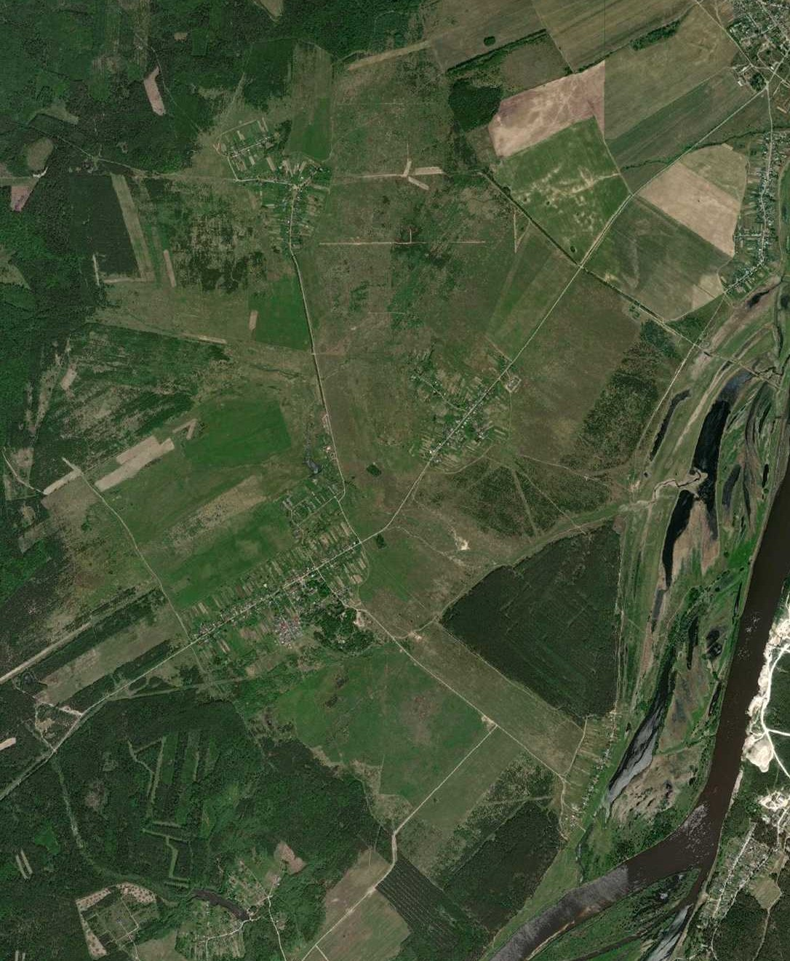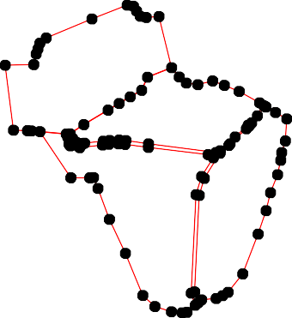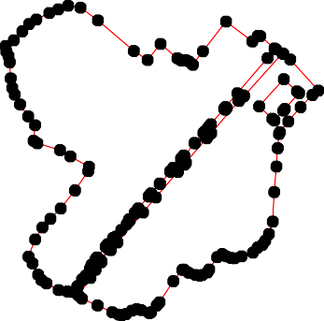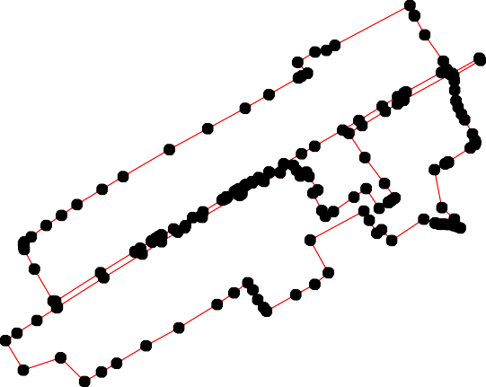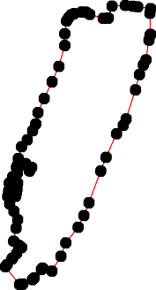Раздел 4
План границ объекта
7 8 911120113
56
1 234
15 12427983031 32
181716 55235345354657
76 19 501 3
26 2254 888071272808348856 87 759 35 58
44287322719844342410 784883936 6509
4654 39
73 38 7 61
1041012103 72 9910 62
63
100 64
99
71 92 6 65
98 7096398676
97 969594

110019101112113 4 124
1100678 11 117 121612257
105 115123 221252286
2211321 1161111292012821 112927
28360
21009 2212234 228
208 22109₂191333232182987 288
207 2 178354 2902229
220065 2165 1137862922912233330
220043 28185 1114114044329 2321
220201 28234465 234
191289090 281 11145449087 5
119967 2801115151215345 236
195 1612557690
194 22729778111665348 237
665
193 22277736541171716321981476017 2222433098
192 2721717677895 24262422474548324421
11199810927118132118810 252425222555326125409
1218718087158864 25 57
262968262726262663625214265098
305
3067
30302403 308
322099189 405304907
300 6 310 408
29 297 40400124034 31441019012
295 6 399 31354311632 4411345
317 416
294 398313918 4178
369 3775373382238302371323981220 4212442109
368 3377243 3323622638 393789 442423
367 333232321893983675320547 3338848353339399639459012 425
363566 470 3701343041 43 3837868 426
336634 464766893 334342 444041 4344464343345433212098427
36210 46633551433265489744 442 443398 4
465 3554 0 443 437
359 356
4634634 4444495501 444544
461 258357 44542487446
460 453
458 45 454
459 457 456 5
5534474741727347744747890481
552 4746754 482
551 48543
550
554489 486
547 4887
489
5554446 490
5 54435 491
42 492
534351523536378 493
552535434309324 494
52321250912258527
510 5265 495
519867 496
5551 3 497
501115012 498
5 5914 499
08 5051002
507506550043
Используемые условные знаки и обозначения: Масштаб 1:25000
1 - характерная точка контура, сведения о которой позволяют однозначно определить её на местности
- вновь образованная часть контура, сведения о которой достаточны для определения её местоположения

ОПИСАНИЕ МЕСТОПОЛОЖЕНИЯ ГРАНИЦ

2.1 Многофункциональная общественно-деловая зона

(наименование объекта местоположение границ, которого описано (далее - объект)

Раздел 1

Сведения об объекте
№ п/п | Характеристики объекта | Описание характеристик
1 | 2 | 3
1 | Местоположение объекта | Российская Федерация, Рязанская область, р-н Касимовский, с/п Гиблицкое
2 | Площадь объекта ± величина погрешности определения площади (P ± Дельта P) | 10620кв.м. ± 36кв.м.
3 | Иные характеристики объекта | Номер зоны:

Раздел 2

Сведения о местоположении границ объекта
1. Система координат МСК-62
2. Сведения о характерных точках границ объекта
Обозначе ние характер ных точек границ | Координаты, м |  | Метод определения координат характерной точки | Средняя квадратичес кая погрешност ь положения характерной точки (Мt), м | Описание обозначения точки на местности (при наличии)
Обозначе ние характер ных точек границ | X | Y | Метод определения координат характерной точки |  | Описание обозначения точки на местности (при наличии)
1 | 2 | 3 | 4 | 5 | 6
1 | 480689,5 | 2225113,63 | Картометрический метод | 2,50 | -
2 | 480671,24 | 2225124,21 | Картометрический метод | 2,50 | -
3 | 480655,58 | 2225133,08 | Картометрический метод | 2,50 | -
4 | 480613,21 | 2225157,45 | Картометрический метод | 2,50 | -
5 | 480593,92 | 2225122,46 | Картометрический метод | 2,50 | -
6 | 480588,58 | 2225111,5 | Картометрический метод | 2,50 | -
7 | 480579,59 | 2225115,72 | Картометрический метод | 2,50 | -
8 | 480571,47 | 2225119,74 | Картометрический метод | 2,50 | -
9 | 480561,41 | 2225124,87 | Картометрический метод | 2,50 | -
10 | 480549,47 | 2225115,21 | Картометрический метод | 2,50 | -
11 | 480537,89 | 2225097,51 | Картометрический метод | 2,50 | -
12 | 480587,86 | 2225065,6 | Картометрический метод | 2,50 | -
13 | 480603,86 | 2225056,24 | Картометрический метод | 2,50 | -
14 | 480589,37 | 2225033,14 | Картометрический метод | 2,50 | -
15 | 480610,47 | 2225019,4 | Картометрический метод | 2,50 | -
16 | 480628,73 | 2225007,51 | Картометрический метод | 2,50 | -
17 | 480643,39 | 2225033,3 | Картометрический метод | 2,50 | -
18 | 480652,29 | 2225048,95 | Картометрический метод | 2,50 | -
19 | 480671,03 | 2225081,6 | Картометрический метод | 2,50 | -
20 | 480669,28 | 2225082,6 | Картометрический метод | 2,50 | -
21 | 480674,03 | 2225091,7 | Картометрический метод | 2,50 | -
22 | 480676,3 | 2225090,77 | Картометрический метод | 2,50 | -
23 | 480680,06 | 2225097,32 | Картометрический метод | 2,50 | -
1 | 480689,5 | 2225113,63 | Картометрический метод | 2,50 | -
3. Сведения о характерных точках части (частей) границы объекта
Обозначе ние характер ных точек части границы | Координаты, м |  | Метод определения координат характерной точки | Средняя квадратичес кая погрешност ь положения характерной точки (Мt), м | Описание обозначения точки на местности (при наличии)
Обозначе ние характер ных точек части границы | X | Y | Метод определения координат характерной точки |  | Описание обозначения точки на местности (при наличии)
1 | 2 | 3 | 4 | 5 | 6
Часть № -
- | - | - | - | - | -

Раздел 4
План границ объекта

1718
16
1
23
19
22210 2
3

4
15 13
5
6
14 12 7
8
9
10
11

Используемые условные знаки и обозначения:
Масштаб 1:5000

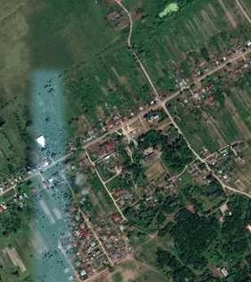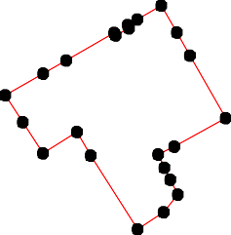1 - характерная точка контура, сведения о которой позволяют однозначно определить её на местности
- вновь образованная часть контура, сведения о которой достаточны для определения её местоположения

ОПИСАНИЕ МЕСТОПОЛОЖЕНИЯ ГРАНИЦ

2.2 Зона специализированной общественной застройки

(наименование объекта местоположение границ, которого описано (далее - объект)

Раздел 1

Сведения об объекте
№ п/п | Характеристики объекта | Описание характеристик
1 | 2 | 3
1 | Местоположение объекта | Российская Федерация, Рязанская область, р-н Касимовский, с/п Гиблицкое
2 | Площадь объекта ± величина погрешности определения площади (P ± Дельта P) | 43978кв.м. ± 73кв.м.
3 | Иные характеристики объекта | Номер зоны:

Раздел 2

Сведения о местоположении границ объекта
1. Система координат МСК-62
2. Сведения о характерных точках границ объекта
Обозначе ние характер ных точек границ | Координаты, м |  | Метод определения координат характерной точки | Средняя квадратичес кая погрешност ь положения характерной точки (Мt), м | Описание обозначения точки на местности (при наличии)
Обозначе ние характер ных точек границ | X | Y | Метод определения координат характерной точки |  | Описание обозначения точки на местности (при наличии)
1 | 2 | 3 | 4 | 5 | 6
1 | 480746,61 | 2225211,92 | Картометрический метод | 2,50 | -
2 | 480657,47 | 2225270,65 | Картометрический метод | 2,50 | -
3 | 480562,21 | 2225342,89 | Картометрический метод | 2,50 | -
4 | 480508,87 | 2225381,13 | Картометрический метод | 2,50 | -
5 | 480501,31 | 2225370,68 | Картометрический метод | 2,50 | -
6 | 480495,12 | 2225362,23 | Картометрический метод | 2,50 | -
7 | 480492,02 | 2225357,52 | Картометрический метод | 2,50 | -
8 | 480492,39 | 2225357,25 | Картометрический метод | 2,50 | -
9 | 480470,39 | 2225323,32 | Картометрический метод | 2,50 | -
10 | 480525,41 | 2225287,05 | Картометрический метод | 2,50 | -
11 | 480543,02 | 2225275,45 | Картометрический метод | 2,50 | -
12 | 480511,55 | 2225230,68 | Картометрический метод | 2,50 | -
13 | 480458,38 | 2225155,04 | Картометрический метод | 2,50 | -
14 | 480440,94 | 2225125,47 | Картометрический метод | 2,50 | -
15 | 480462,25 | 2225112,49 | Картометрический метод | 2,50 | -
16 | 480526,3 | 2225079,81 | Картометрический метод | 2,50 | -
17 | 480549,47 | 2225115,21 | Картометрический метод | 2,50 | -
18 | 480561,41 | 2225124,87 | Картометрический метод | 2,50 | -
19 | 480571,47 | 2225119,74 | Картометрический метод | 2,50 | -
20 | 480579,59 | 2225115,72 | Картометрический метод | 2,50 | -
21 | 480588,58 | 2225111,5 | Картометрический метод | 2,50 | -
22 | 480593,92 | 2225122,46 | Картометрический метод | 2,50 | -
23 | 480613,21 | 2225157,45 | Картометрический метод | 2,50 | -
24 | 480655,58 | 2225133,08 | Картометрический метод | 2,50 | -
25 | 480671,24 | 2225124,21 | Картометрический метод | 2,50 | -
26 | 480689,5 | 2225113,63 | Картометрический метод | 2,50 | -
27 | 480739,71 | 2225200,31 | Картометрический метод | 2,50 | -
1 | 480746,61 | 2225211,92 | Картометрический метод | 2,50 | -
3. Сведения о характерных точках части (частей) границы объекта
Обозначе ние характер ных точек части границы | Координаты, м |  | Метод определения координат характерной точки | Средняя квадратичес кая погрешност ь положения характерной точки (Мt), м | Описание обозначения точки на местности (при наличии)
Обозначе ние характер ных точек части границы | X | Y | Метод определения координат характерной точки |  | Описание обозначения точки на местности (при наличии)
1 | 2 | 3 | 4 | 5 | 6
Часть № -

Сведения о местоположении границ объекта
- | - | - | - | - | -

Раздел 4
План границ объекта

27 1

26
25 2
24

23
22
21
20
117198
16

15 13
14

3

11
10
12 4
87 65
9

Используемые условные знаки и обозначения:
Масштаб 1:5000

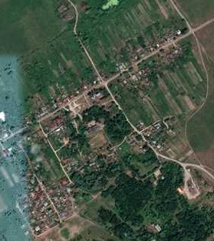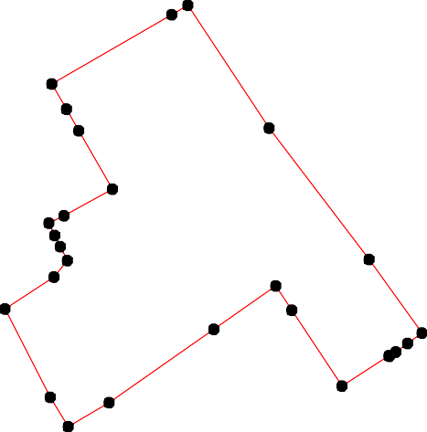1 - характерная точка контура, сведения о которой позволяют однозначно определить её на местности
- вновь образованная часть контура, сведения о которой достаточны для определения её местоположения

ОПИСАНИЕ МЕСТОПОЛОЖЕНИЯ ГРАНИЦ

Производственная зона

(наименование объекта местоположение границ, которого описано (далее - объект)

Раздел 1

Сведения об объекте
№ п/п | Характеристики объекта | Описание характеристик
1 | 2 | 3
1 | Местоположение объекта | Российская Федерация, Рязанская область, р-н Касимовский, с/п Гиблицкое
2 | Площадь объекта ± величина погрешности определения площади (P ± Дельта P) | 99172кв.м. ± 110кв.м.
3 | Иные характеристики объекта | Номер зоны:

Раздел 2

Сведения о местоположении границ объекта
1. Система координат МСК-62
2. Сведения о характерных точках границ объекта
Обозначе ние характер ных точек границ | Координаты, м |  | Метод определения координат характерной точки | Средняя квадратичес кая погрешност ь положения характерной точки (Мt), м | Описание обозначения точки на местности (при наличии)
Обозначе ние характер ных точек границ | X | Y | Метод определения координат характерной точки |  | Описание обозначения точки на местности (при наличии)
1 | 2 | 3 | 4 | 5 | 6
1 | 480270,24 | 2225171,39 | Картометрический метод | 2,50 | -
2 | 480391,64 | 2225332,26 | Картометрический метод | 2,50 | -
3 | 480351,73 | 2225369,43 | Картометрический метод | 2,50 | -
4 | 480430,39 | 2225487,23 | Картометрический метод | 2,50 | -
5 | 480415,7 | 2225529,01 | Картометрический метод | 2,50 | -
6 | 480411,03 | 2225536,86 | Картометрический метод | 2,50 | -
7 | 480406,07 | 2225543,16 | Картометрический метод | 2,50 | -
8 | 480402,46 | 2225546,56 | Картометрический метод | 2,50 | -
9 | 480383,3 | 2225559,66 | Картометрический метод | 2,50 | -
10 | 480385,13 | 2225564,12 | Картометрический метод | 2,50 | -
11 | 480394,11 | 2225568,97 | Картометрический метод | 2,50 | -
12 | 480392,09 | 2225584,01 | Картометрический метод | 2,50 | -
13 | 480390,03 | 2225593,04 | Картометрический метод | 2,50 | -
14 | 480387,39 | 2225601,91 | Картометрический метод | 2,50 | -
15 | 480384,32 | 2225610,6 | Картометрический метод | 2,50 | -
16 | 480380,7 | 2225619,13 | Картометрический метод | 2,50 | -
17 | 480371,71 | 2225635,17 | Картометрический метод | 2,50 | -
18 | 480362,33 | 2225648,58 | Картометрический метод | 2,50 | -
19 | 480351,69 | 2225661,3 | Картометрический метод | 2,50 | -
20 | 480341,82 | 2225672,19 | Картометрический метод | 2,50 | -
21 | 480329,98 | 2225684,4 | Картометрический метод | 2,50 | -
22 | 480319,96 | 2225694,74 | Картометрический метод | 2,50 | -
23 | 480227,66 | 2225605,24 | Картометрический метод | 2,50 | -
24 | 480071,25 | 2225380,95 | Картометрический метод | 2,50 | -
1 | 480270,24 | 2225171,39 | Картометрический метод | 2,50 | -
3. Сведения о характерных точках части (частей) границы объекта
Обозначе ние характер ных точек части границы | Координаты, м |  | Метод определения координат характерной точки | Средняя квадратичес кая погрешност ь положения характерной точки (Мt), м | Описание обозначения точки на местности (при наличии)
Обозначе ние характер ных точек части границы | X | Y | Метод определения координат характерной точки |  | Описание обозначения точки на местности (при наличии)
1 | 2 | 3 | 4 | 5 | 6
Часть № -
- | - | - | - | - | -

Раздел 4
План границ объекта

4
5678
2 11 12131415 16
109
17
18
3
19
20
21
22

1

23

24

Используемые условные знаки и обозначения:

Масштаб 1:5000

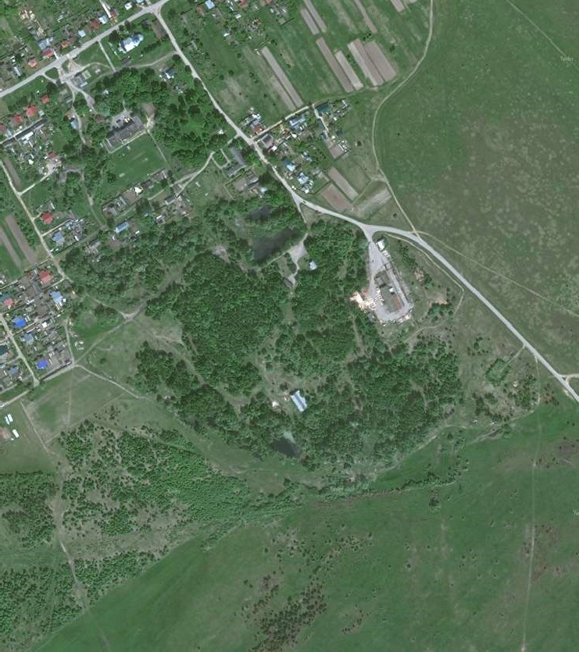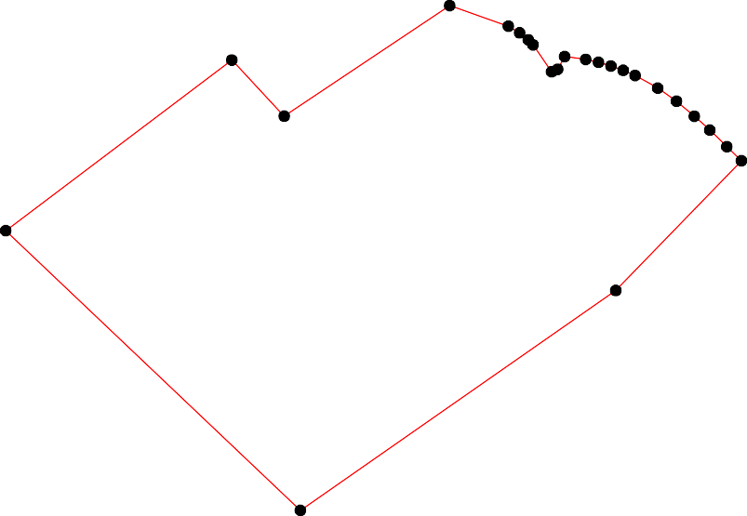
1 - характерная точка контура, сведения о которой позволяют однозначно определить её на местности
- вновь образованная часть контура, сведения о которой достаточны для определения её местоположения

ОПИСАНИЕ МЕСТОПОЛОЖЕНИЯ ГРАНИЦ

3.2 Коммунально-складская зона

(наименование объекта местоположение границ, которого описано (далее - объект)

Раздел 1

Сведения об объекте
№ п/п | Характеристики объекта | Описание характеристик
1 | 2 | 3
1 | Местоположение объекта | Российская Федерация, Рязанская область, р-н Касимовский, с/п Гиблицкое
2 | Площадь объекта ± величина погрешности определения площади (P ± Дельта P) | 51100кв.м. ± 79кв.м.
3 | Иные характеристики объекта | Номер зоны:

Раздел 2

Сведения о местоположении границ объекта
1. Система координат МСК-62
2. Сведения о характерных точках границ объекта
Обозначе ние характер ных точек границ | Координаты, м |  | Метод определения координат характерной точки | Средняя квадратичес кая погрешност ь положения характерной точки (Мt), м | Описание обозначения точки на местности (при наличии)
Обозначе ние характер ных точек границ | X | Y | Метод определения координат характерной точки |  | Описание обозначения точки на местности (при наличии)
1 | 2 | 3 | 4 | 5 | 6
1 | 481369,74 | 2225358,75 | Картометрический метод | 2,50 | -
2 | 481417,57 | 2225420,48 | Картометрический метод | 2,50 | -
3 | 481444,61 | 2225400,07 | Картометрический метод | 2,50 | -
4 | 481472,97 | 2225434,3 | Картометрический метод | 2,50 | -
5 | 481407 | 2225442,5 | Картометрический метод | 2,50 | -
6 | 481381,49 | 2225431,8 | Картометрический метод | 2,50 | -
7 | 481333,52 | 2225386,82 | Картометрический метод | 2,50 | -
8 | 481217,83 | 2225436,5 | Картометрический метод | 2,50 | -
9 | 481070,74 | 2225160,43 | Картометрический метод | 2,50 | -
10 | 481166,59 | 2225096,62 | Картометрический метод | 2,50 | -
1 | 481369,74 | 2225358,75 | Картометрический метод | 2,50 | -
3. Сведения о характерных точках части (частей) границы объекта
Обозначе ние характер ных точек части границы | Координаты, м |  | Метод определения координат характерной точки | Средняя квадратичес кая погрешност ь положения характерной точки (Мt), м | Описание обозначения точки на местности (при наличии)
Обозначе ние характер ных точек части границы | X | Y | Метод определения координат характерной точки |  | Описание обозначения точки на местности (при наличии)
1 | 2 | 3 | 4 | 5 | 6
Часть № -
- | - | - | - | - | -

Раздел 4
План границ объекта

4

3
2 5
1 6

7

8

10

9

Используемые условные знаки и обозначения:

Масштаб 1:5000

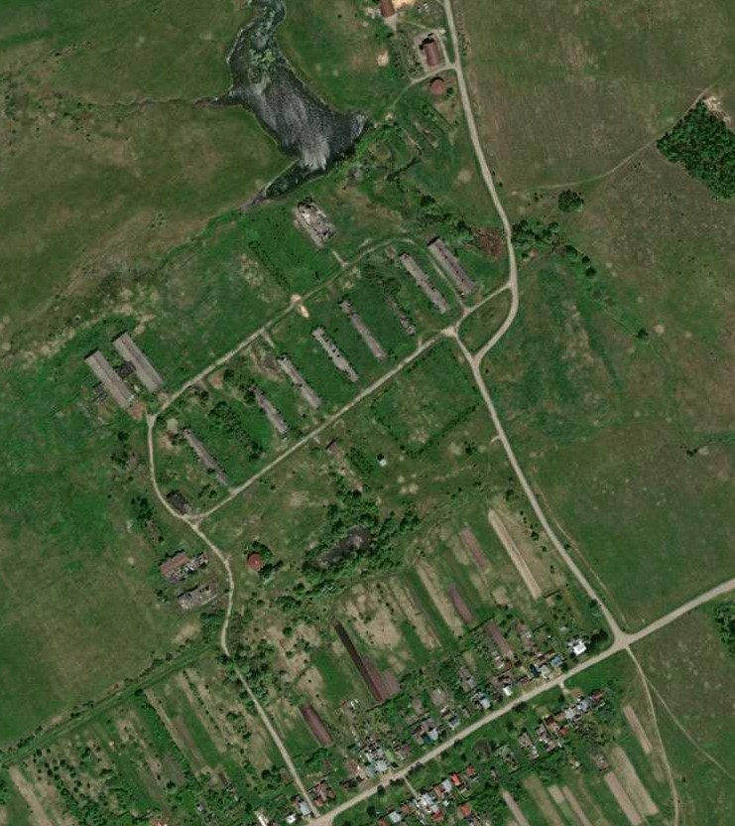
1 - характерная точка контура, сведения о которой позволяют однозначно определить её на местности
- вновь образованная часть контура, сведения о которой достаточны для определения её местоположения

ОПИСАНИЕ МЕСТОПОЛОЖЕНИЯ ГРАНИЦ

3.3 Зона инженерной инфраструктуры

(наименование объекта местоположение границ, которого описано (далее - объект)

Раздел 1

Сведения об объекте
№ п/п | Характеристики объекта | Описание характеристик
1 | 2 | 3
1 | Местоположение объекта | Российская Федерация, Рязанская область, р-н Касимовский, с/п Гиблицкое
2 | Площадь объекта ± величина погрешности определения площади (P ± Дельта P) | 20377кв.м. ± 85кв.м.
3 | Иные характеристики объекта | Номер зоны:

Раздел 2

Сведения о местоположении границ объекта
1. Система координат МСК-62
2. Сведения о характерных точках границ объекта
Обозначе ние характер ных точек границ | Координаты, м |  | Метод определения координат характерной точки | Средняя квадратичес кая погрешност ь положения характерной точки (Мt), м | Описание обозначения точки на местности (при наличии)
Обозначе ние характер ных точек границ | X | Y | Метод определения координат характерной точки |  | Описание обозначения точки на местности (при наличии)
1 | 2 | 3 | 4 | 5 | 6
ЗУ1(1)
1 | 482415,94 | 2226899,22 | Картометрический метод | 2,50 | -
2 | 482372,89 | 2226945,91 | Картометрический метод | 2,50 | -
3 | 482366,59 | 2226953,42 | Картометрический метод | 2,50 | -
4 | 482310,79 | 2226903,05 | Картометрический метод | 2,50 | -
5 | 482304,85 | 2226897,69 | Картометрический метод | 2,50 | -
6 | 482269,65 | 2226865,92 | Картометрический метод | 2,50 | -
7 | 482276,25 | 2226858,61 | Картометрический метод | 2,50 | -
8 | 482319,85 | 2226811,72 | Картометрический метод | 2,50 | -
1 | 482415,94 | 2226899,22 | Картометрический метод | 2,50 | -
ЗУ1(2)
9 | 480170,81 | 2225715,63 | Картометрический метод | 2,50 | -
10 | 480212,02 | 2225759,24 | Картометрический метод | 2,50 | -
11 | 480168,41 | 2225800,45 | Картометрический метод | 2,50 | -
12 | 480127,2 | 2225756,85 | Картометрический метод | 2,50 | -
9 | 480170,81 | 2225715,63 | Картометрический метод | 2,50 | -
ЗУ1(3)
13 | 481740,9 | 2227961,07 | Картометрический метод | 2,50 | -
14 | 481790 | 2227995,85 | Картометрический метод | 2,50 | -
15 | 481755,84 | 2228044,11 | Картометрический метод | 2,50 | -
16 | 481705,78 | 2228009,72 | Картометрический метод | 2,50 | -
17 | 481657,13 | 2227974,59 | Картометрический метод | 2,50 | -
18 | 481692,26 | 2227925,95 | Картометрический метод | 2,50 | -
13 | 481740,9 | 2227961,07 | Картометрический метод | 2,50 | -
3. Сведения о характерных точках части (частей) границы объекта
Обозначе ние характер ных точек части границы | Координаты, м |  | Метод определения координат характерной точки | Средняя квадратичес кая погрешност ь положения характерной точки (Мt), м | Описание обозначения точки на местности (при наличии)
Обозначе ние характер ных точек части границы | X | Y | Метод определения координат характерной точки |  | Описание обозначения точки на местности (при наличии)
1 | 2 | 3 | 4 | 5 | 6
Часть № -
- | - | - | - | - | -

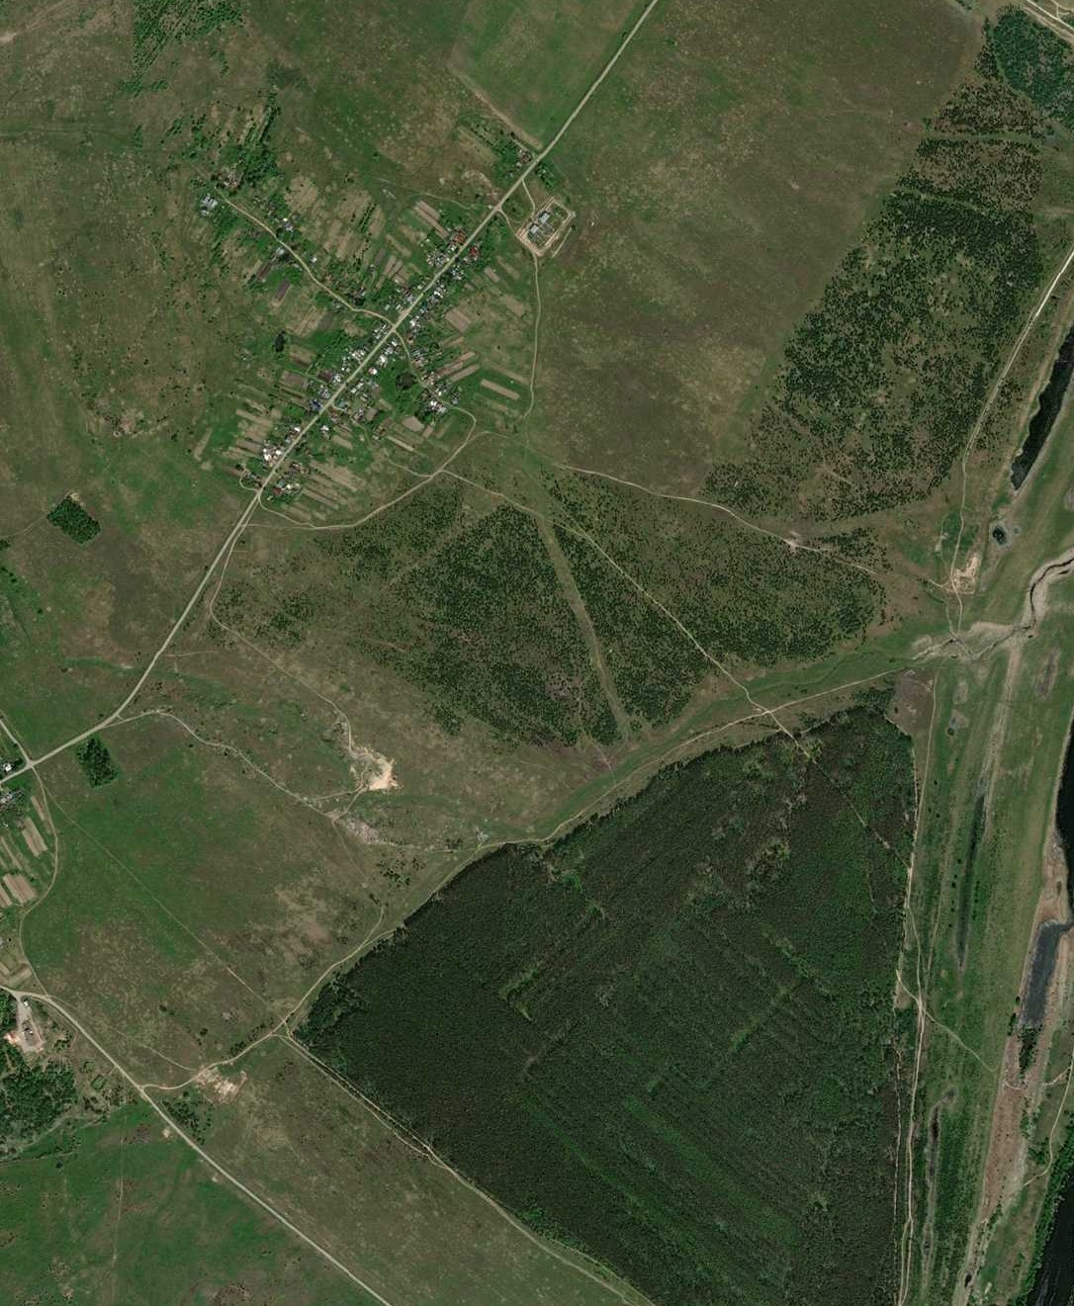31

Раздел 4
План границ объекта

1
2
3
8
54
7 6

14
13 15

18 16
17

10
9 11
12

Используемые условные знаки и обозначения: Масштаб 1:10000

1 - характерная точка контура, сведения о которой позволяют однозначно определить её на местности
- вновь образованная часть контура, сведения о которой достаточны для определения её местоположения

ОПИСАНИЕ МЕСТОПОЛОЖЕНИЯ ГРАНИЦ

Зона транспортной инфраструктуры

(наименование объекта местоположение границ, которого описано (далее - объект)

Раздел 1

Сведения об объекте
№ п/п | Характеристики объекта | Описание характеристик
1 | 2 | 3
1 | Местоположение объекта | Российская Федерация, Рязанская область, р-н Касимовский, с/п Гиблицкое
2 | Площадь объекта ± величина погрешности определения площади (P ± Дельта P) | 231691кв.м. ± 290кв.м.
3 | Иные характеристики объекта | Номер зоны:

Раздел 2

Сведения о местоположении границ объекта
1. Система координат МСК-62
2. Сведения о характерных точках границ объекта
Обозначе ние характер ных точек границ | Координаты, м |  | Метод определения координат характерной точки | Средняя квадратичес кая погрешност ь положения характерной точки (Мt), м | Описание обозначения точки на местности (при наличии)
Обозначе ние характер ных точек границ | X | Y | Метод определения координат характерной точки |  | Описание обозначения точки на местности (при наличии)
1 | 2 | 3 | 4 | 5 | 6
ЗУ1(1)
1 | 484136,19 | 2224492,06 | Картометрический метод | 2,50 | -
2 | 484135,14 | 2224503,51 | Картометрический метод | 2,50 | -
3 | 484137,15 | 2224506,53 | Картометрический метод | 2,50 | -
4 | 484120,43 | 2224515,24 | Картометрический метод | 2,50 | -
5 | 484105,65 | 2224528,97 | Картометрический метод | 2,50 | -
6 | 484099,4 | 2224546,87 | Картометрический метод | 2,50 | -
7 | 484098 | 2224554,87 | Картометрический метод | 2,50 | -
8 | 484101,09 | 2224562,33 | Картометрический метод | 2,50 | -
9 | 484108,73 | 2224634,42 | Картометрический метод | 2,50 | -
10 | 484111,71 | 2224659,21 | Картометрический метод | 2,50 | -
11 | 484113,21 | 2224695,88 | Картометрический метод | 2,50 | -
12 | 484111,2 | 2224721,74 | Картометрический метод | 2,50 | -
13 | 484098,53 | 2224808,87 | Картометрический метод | 2,50 | -
14 | 484064,98 | 2225068,88 | Картометрический метод | 2,50 | -
15 | 484071,88 | 2225085,32 | Картометрический метод | 2,50 | -
16 | 484125,07 | 2225142,68 | Картометрический метод | 2,50 | -
17 | 484170,25 | 2225192,73 | Картометрический метод | 2,50 | -
18 | 484245,65 | 2225253,59 | Картометрический метод | 2,50 | -
19 | 484242 | 2225258,96 | Картометрический метод | 2,50 | -
20 | 484206,6 | 2225228,37 | Картометрический метод | 2,50 | -
21 | 484179,47 | 2225206,47 | Картометрический метод | 2,50 | -
22 | 484167,17 | 2225196,3 | Картометрический метод | 2,50 | -
23 | 484156,53 | 2225185,61 | Картометрический метод | 2,50 | -
24 | 484098,46 | 2225123,28 | Картометрический метод | 2,50 | -
25 | 484092,68 | 2225118,5 | Картометрический метод | 2,50 | -
26 | 484062,9 | 2225085 | Картометрический метод | 2,50 | -
27 | 483964,88 | 2225023,82 | Картометрический метод | 2,50 | -
28 | 483899,23 | 2225004,51 | Картометрический метод | 2,50 | -
29 | 483526,31 | 2224986,54 | Картометрический метод | 2,50 | -
30 | 483484,88 | 2225000,72 | Картометрический метод | 2,50 | -
31 | 483474,73 | 2224988,89 | Картометрический метод | 2,50 | -
32 | 483521,39 | 2224973,44 | Картометрический метод | 2,50 | -
33 | 483902,04 | 2224992,09 | Картометрический метод | 2,50 | -
34 | 483972,39 | 2225013,44 | Картометрический метод | 2,50 | -
35 | 484044,53 | 2225058,7 | Картометрический метод | 2,50 | -
36 | 484056,56 | 2225038,7 | Картометрический метод | 2,50 | -
37 | 484084,39 | 2224808,36 | Картометрический метод | 2,50 | -
38 | 484096,37 | 2224718,37 | Картометрический метод | 2,50 | -

Сведения о местоположении границ объекта
39 | 484098,32 | 2224692,8 | Картометрический метод | 2,50 | -
40 | 484096,85 | 2224656,02 | Картометрический метод | 2,50 | -
41 | 484093,84 | 2224631,59 | Картометрический метод | 2,50 | -
42 | 484083,43 | 2224543,71 | Картометрический метод | 2,50 | -
43 | 484094,01 | 2224520,98 | Картометрический метод | 2,50 | -
44 | 484090,53 | 2224507,24 | Картометрический метод | 2,50 | -
45 | 484097,83 | 2224502,55 | Картометрический метод | 2,50 | -
46 | 484104,26 | 2224508,64 | Картометрический метод | 2,50 | -
47 | 484123,38 | 2224498,03 | Картометрический метод | 2,50 | -
1 | 484136,19 | 2224492,06 | Картометрический метод | 2,50 | -
ЗУ1(2)
30 | 483484,88 | 2225000,72 | Картометрический метод | 2,50 | -
48 | 483463,8 | 2225007,95 | Картометрический метод | 2,50 | -
49 | 483373,56 | 2225049,33 | Картометрический метод | 2,50 | -
50 | 482915,14 | 2225141,99 | Картометрический метод | 2,50 | -
51 | 482676,7 | 2225190,18 | Картометрический метод | 2,50 | -
52 | 482591,1 | 2225207,52 | Картометрический метод | 2,50 | -
53 | 481996,5 | 2225327,95 | Картометрический метод | 2,50 | -
54 | 481712,27 | 2225386,27 | Картометрический метод | 2,50 | -
55 | 481611,77 | 2225408,36 | Картометрический метод | 2,50 | -
56 | 481524,09 | 2225440,94 | Картометрический метод | 2,50 | -
57 | 481522,87 | 2225441,4 | Картометрический метод | 2,50 | -
58 | 481508,77 | 2225446,64 | Картометрический метод | 2,50 | -
59 | 481498,53 | 2225448,02 | Картометрический метод | 2,50 | -
60 | 481416,17 | 2225459,12 | Картометрический метод | 2,50 | -
61 | 481370,54 | 2225441,81 | Картометрический метод | 2,50 | -
62 | 481328,71 | 2225405,15 | Картометрический метод | 2,50 | -
63 | 481169,15 | 2225480,65 | Картометрический метод | 2,50 | -
64 | 481118,05 | 2225504,83 | Картометрический метод | 2,50 | -
65 | 480990,33 | 2225593,02 | Картометрический метод | 2,50 | -
66 | 480990,39 | 2225593,12 | Картометрический метод | 2,50 | -
67 | 480984,29 | 2225597,42 | Картометрический метод | 2,50 | -
68 | 481085,29 | 2225768,12 | Картометрический метод | 2,50 | -
69 | 481109,82 | 2225793,4 | Картометрический метод | 2,50 | -
70 | 481169,94 | 2225843,89 | Картометрический метод | 2,50 | -
71 | 481271,61 | 2225915,97 | Картометрический метод | 2,50 | -
72 | 481647,97 | 2226138,32 | Картометрический метод | 2,50 | -
73 | 481683,82 | 2226166,19 | Картометрический метод | 2,50 | -
74 | 481683,32 | 2226168,31 | Картометрический метод | 2,50 | -
75 | 481708,29 | 2226182,75 | Картометрический метод | 2,50 | -
76 | 481707,1 | 2226186,46 | Картометрический метод | 2,50 | -
77 | 481721,37 | 2226195,78 | Картометрический метод | 2,50 | -
78 | 481745,54 | 2226210,83 | Картометрический метод | 2,50 | -
79 | 481757,1 | 2226219,17 | Картометрический метод | 2,50 | -
80 | 481759,49 | 2226216,32 | Картометрический метод | 2,50 | -
81 | 481778,95 | 2226230,58 | Картометрический метод | 2,50 | -
82 | 481776,22 | 2226234,41 | Картометрический метод | 2,50 | -
83 | 481783,4 | 2226239,85 | Картометрический метод | 2,50 | -
84 | 481786,06 | 2226236,01 | Картометрический метод | 2,50 | -
85 | 481824,53 | 2226266,91 | Картометрический метод | 2,50 | -
86 | 481820,58 | 2226271,98 | Картометрический метод | 2,50 | -

Сведения о местоположении границ объекта
87 | 481828,83 | 2226278,49 | Картометрический метод | 2,50 | -
88 | 481833,05 | 2226274,34 | Картометрический метод | 2,50 | -
89 | 481854,67 | 2226293,18 | Картометрический метод | 2,50 | -
90 | 481852,13 | 2226298,09 | Картометрический метод | 2,50 | -
91 | 481859,8 | 2226303,72 | Картометрический метод | 2,50 | -
92 | 481882,81 | 2226322,17 | Картометрический метод | 2,50 | -
93 | 481903,48 | 2226341,58 | Картометрический метод | 2,50 | -
94 | 481916,59 | 2226352,75 | Картометрический метод | 2,50 | -
95 | 481920,18 | 2226349,55 | Картометрический метод | 2,50 | -
96 | 481943,69 | 2226369,78 | Картометрический метод | 2,50 | -
97 | 481941,63 | 2226372,16 | Картометрический метод | 2,50 | -
98 | 481955,03 | 2226382,06 | Картометрический метод | 2,50 | -
99 | 481956,48 | 2226380,79 | Картометрический метод | 2,50 | -
100 | 481959,15 | 2226383,08 | Картометрический метод | 2,50 | -
101 | 482002,05 | 2226419,59 | Картометрический метод | 2,50 | -
102 | 482001,43 | 2226420,31 | Картометрический метод | 2,50 | -
103 | 482007,35 | 2226425,75 | Картометрический метод | 2,50 | -
104 | 482008,22 | 2226424,84 | Картометрический метод | 2,50 | -
105 | 482012,38 | 2226428,38 | Картометрический метод | 2,50 | -
106 | 482047,23 | 2226458,58 | Картометрический метод | 2,50 | -
107 | 482045,99 | 2226460,01 | Картометрический метод | 2,50 | -
108 | 482088,89 | 2226496,9 | Картометрический метод | 2,50 | -
109 | 482090,41 | 2226496 | Картометрический метод | 2,50 | -
110 | 482102,62 | 2226506,58 | Картометрический метод | 2,50 | -
111 | 482135,11 | 2226534,03 | Картометрический метод | 2,50 | -
112 | 482146,35 | 2226543,83 | Картометрический метод | 2,50 | -
113 | 482144,61 | 2226545,83 | Картометрический метод | 2,50 | -
114 | 482189,27 | 2226583,88 | Картометрический метод | 2,50 | -
115 | 482190,49 | 2226582,32 | Картометрический метод | 2,50 | -
116 | 482226,16 | 2226613,41 | Картометрический метод | 2,50 | -
117 | 482235,28 | 2226622,61 | Картометрический метод | 2,50 | -
118 | 482245,37 | 2226631,06 | Картометрический метод | 2,50 | -
119 | 482256,77 | 2226639,99 | Картометрический метод | 2,50 | -
120 | 482311,48 | 2226687,23 | Картометрический метод | 2,50 | -
121 | 482307,89 | 2226691,39 | Картометрический метод | 2,50 | -
122 | 482313,83 | 2226696,52 | Картометрический метод | 2,50 | -
123 | 482317,42 | 2226692,36 | Картометрический метод | 2,50 | -
124 | 482366,27 | 2226734,54 | Картометрический метод | 2,50 | -
125 | 482490,44 | 2226841,53 | Картометрический метод | 2,50 | -
126 | 482528,16 | 2226876,33 | Картометрический метод | 2,50 | -
127 | 483340,99 | 2227453,27 | Картометрический метод | 2,50 | -
128 | 483359,01 | 2227461,84 | Картометрический метод | 2,50 | -
129 | 483353,72 | 2227471,79 | Картометрический метод | 2,50 | -
130 | 483351,05 | 2227490,15 | Картометрический метод | 2,50 | -
131 | 483349,69 | 2227492,18 | Картометрический метод | 2,50 | -
132 | 483340,8 | 2227486,38 | Картометрический метод | 2,50 | -
133 | 483319,34 | 2227482,12 | Картометрический метод | 2,50 | -
134 | 483083,54 | 2227313,89 | Картометрический метод | 2,50 | -
135 | 482876,38 | 2227161,57 | Картометрический метод | 2,50 | -
136 | 482665,79 | 2227012,68 | Картометрический метод | 2,50 | -
137 | 482513,73 | 2226900,38 | Картометрический метод | 2,50 | -

Сведения о местоположении границ объекта
138 | 482356,24 | 2226758,15 | Картометрический метод | 2,50 | -
139 | 482359,19 | 2226754,94 | Картометрический метод | 2,50 | -
140 | 482352,18 | 2226748,05 | Картометрический метод | 2,50 | -
141 | 482348,03 | 2226744,12 | Картометрический метод | 2,50 | -
142 | 482341,52 | 2226737,76 | Картометрический метод | 2,50 | -
143 | 482339,22 | 2226740,25 | Картометрический метод | 2,50 | -
144 | 482228,98 | 2226645,06 | Картометрический метод | 2,50 | -
145 | 482225,03 | 2226641,62 | Картометрический метод | 2,50 | -
146 | 482228 | 2226638,21 | Картометрический метод | 2,50 | -
147 | 482210,12 | 2226622,62 | Картометрический метод | 2,50 | -
148 | 482207,15 | 2226626,03 | Картометрический метод | 2,50 | -
149 | 482121,58 | 2226551,42 | Картометрический метод | 2,50 | -
150 | 482119,08 | 2226550,97 | Картометрический метод | 2,50 | -
151 | 482115,2 | 2226547,77 | Картометрический метод | 2,50 | -
152 | 482113,88 | 2226544,9 | Картометрический метод | 2,50 | -
153 | 482088,32 | 2226523,29 | Картометрический метод | 2,50 | -
154 | 481998,04 | 2226445,07 | Картометрический метод | 2,50 | -
155 | 481944,85 | 2226399,8 | Картометрический метод | 2,50 | -
156 | 481838,83 | 2226308,58 | Картометрический метод | 2,50 | -
157 | 481812,27 | 2226285,41 | Картометрический метод | 2,50 | -
158 | 481813,2 | 2226279,39 | Картометрический метод | 2,50 | -
159 | 481775,76 | 2226248,8 | Картометрический метод | 2,50 | -
160 | 481770,97 | 2226252,12 | Картометрический метод | 2,50 | -
161 | 481769,08 | 2226250,62 | Картометрический метод | 2,50 | -
162 | 481742,72 | 2226231,3 | Картометрический метод | 2,50 | -
163 | 481713,47 | 2226212,81 | Картометрический метод | 2,50 | -
164 | 481640,85 | 2226163,69 | Картометрический метод | 2,50 | -
165 | 481593,76 | 2226133,3 | Картометрический метод | 2,50 | -
166 | 481433,73 | 2226033,32 | Картометрический метод | 2,50 | -
167 | 481293,41 | 2225945,47 | Картометрический метод | 2,50 | -
168 | 481224,7 | 2225905,11 | Картометрический метод | 2,50 | -
169 | 481168,53 | 2225871,76 | Картометрический метод | 2,50 | -
170 | 481136,76 | 2225844,86 | Картометрический метод | 2,50 | -
171 | 481104,3 | 2225815,29 | Картометрический метод | 2,50 | -
172 | 481092,3 | 2225803,14 | Картометрический метод | 2,50 | -
173 | 481078,79 | 2225789,13 | Картометрический метод | 2,50 | -
174 | 481068,02 | 2225771,74 | Картометрический метод | 2,50 | -
175 | 481056,02 | 2225749,96 | Картометрический метод | 2,50 | -
176 | 481023,75 | 2225691,41 | Картометрический метод | 2,50 | -
177 | 480869,36 | 2225414,23 | Картометрический метод | 2,50 | -
178 | 480867,82 | 2225406,25 | Картометрический метод | 2,50 | -
179 | 480860,31 | 2225394,52 | Картометрический метод | 2,50 | -
180 | 480855,14 | 2225390,04 | Картометрический метод | 2,50 | -
181 | 480827,81 | 2225345,96 | Картометрический метод | 2,50 | -
182 | 480775,31 | 2225260,19 | Картометрический метод | 2,50 | -
183 | 480739,71 | 2225200,31 | Картометрический метод | 2,50 | -
184 | 480680,06 | 2225097,32 | Картометрический метод | 2,50 | -
185 | 480676,3 | 2225090,77 | Картометрический метод | 2,50 | -
186 | 480674,03 | 2225091,7 | Картометрический метод | 2,50 | -
187 | 480669,28 | 2225082,6 | Картометрический метод | 2,50 | -
188 | 480671,03 | 2225081,6 | Картометрический метод | 2,50 | -

Сведения о местоположении границ объекта
189 | 480652,29 | 2225048,95 | Картометрический метод | 2,50 | -
190 | 480601,6 | 2224959,78 | Картометрический метод | 2,50 | -
191 | 480569,48 | 2224900,16 | Картометрический метод | 2,50 | -
192 | 480573,09 | 2224894,66 | Картометрический метод | 2,50 | -
193 | 480530,36 | 2224817,99 | Картометрический метод | 2,50 | -
194 | 480523,14 | 2224818,73 | Картометрический метод | 2,50 | -
195 | 480517,89 | 2224809,87 | Картометрический метод | 2,50 | -
196 | 480437,08 | 2224672,77 | Картометрический метод | 2,50 | -
197 | 480440,19 | 2224665,96 | Картометрический метод | 2,50 | -
198 | 480406,24 | 2224611,17 | Картометрический метод | 2,50 | -
199 | 480398,85 | 2224609 | Картометрический метод | 2,50 | -
200 | 480383,01 | 2224582,62 | Картометрический метод | 2,50 | -
201 | 480347,15 | 2224523,11 | Картометрический метод | 2,50 | -
202 | 480301,82 | 2224451,95 | Картометрический метод | 2,50 | -
203 | 480214,62 | 2224310,72 | Картометрический метод | 2,50 | -
204 | 480103,9 | 2224137,89 | Картометрический метод | 2,50 | -
205 | 480010,05 | 2223992,2 | Картометрический метод | 2,50 | -
206 | 479886,73 | 2223796,9 | Картометрический метод | 2,50 | -
207 | 479757,53 | 2223592,79 | Картометрический метод | 2,50 | -
208 | 479612,85 | 2223364,58 | Картометрический метод | 2,50 | -
209 | 479555,5 | 2223272,93 | Картометрический метод | 2,50 | -
210 | 479528,06 | 2223233,7 | Картометрический метод | 2,50 | -
211 | 479506,83 | 2223210,35 | Картометрический метод | 2,50 | -
212 | 479479,78 | 2223186,4 | Картометрический метод | 2,50 | -
213 | 479383,63 | 2223111,29 | Картометрический метод | 2,50 | -
214 | 479202,75 | 2222977,35 | Картометрический метод | 2,50 | -
215 | 479194,07 | 2222943,43 | Картометрический метод | 2,50 | -
216 | 479209,44 | 2222954,93 | Картометрический метод | 2,50 | -
217 | 479396,94 | 2223093,78 | Картометрический метод | 2,50 | -
218 | 479493,85 | 2223169,48 | Картометрический метод | 2,50 | -
219 | 479522,31 | 2223194,66 | Картометрический метод | 2,50 | -
220 | 479545,29 | 2223219,94 | Картометрический метод | 2,50 | -
221 | 479573,85 | 2223260,78 | Картометрический метод | 2,50 | -
222 | 479631,46 | 2223352,86 | Картометрический метод | 2,50 | -
223 | 479776,12 | 2223581,02 | Картометрический метод | 2,50 | -
224 | 479905,32 | 2223785,14 | Картометрический метод | 2,50 | -
225 | 480028,6 | 2223980,37 | Картометрический метод | 2,50 | -
226 | 480112,01 | 2224109,85 | Картометрический метод | 2,50 | -
227 | 480120,14 | 2224110,84 | Картометрический метод | 2,50 | -
228 | 480128,55 | 2224124,39 | Картометрический метод | 2,50 | -
229 | 480127,61 | 2224134,11 | Картометрический метод | 2,50 | -
230 | 480233,24 | 2224299,01 | Картометрический метод | 2,50 | -
231 | 480311,09 | 2224425,09 | Картометрический метод | 2,50 | -
232 | 480308,66 | 2224426,56 | Картометрический метод | 2,50 | -
233 | 480320,06 | 2224446,52 | Картометрический метод | 2,50 | -
234 | 480323,23 | 2224444,59 | Картометрический метод | 2,50 | -
235 | 480349,85 | 2224486,18 | Картометрический метод | 2,50 | -
236 | 480346,16 | 2224488,88 | Картометрический метод | 2,50 | -
237 | 480354,72 | 2224502,57 | Картометрический метод | 2,50 | -
238 | 480358,75 | 2224500,08 | Картометрический метод | 2,50 | -
239 | 480365,83 | 2224511,15 | Картометрический метод | 2,50 | -

Сведения о местоположении границ объекта
240 | 480372,64 | 2224522,78 | Картометрический метод | 2,50 | -
241 | 480369,94 | 2224524,41 | Картометрический метод | 2,50 | -
242 | 480394,58 | 2224567,66 | Картометрический метод | 2,50 | -
243 | 480436,52 | 2224637,65 | Картометрический метод | 2,50 | -
244 | 480457,49 | 2224675,66 | Картометрический метод | 2,50 | -
245 | 480501,39 | 2224745,91 | Картометрический метод | 2,50 | -
246 | 480503,23 | 2224752,98 | Картометрический метод | 2,50 | -
247 | 480509 | 2224763,47 | Картометрический метод | 2,50 | -
248 | 480512,53 | 2224761,37 | Картометрический метод | 2,50 | -
249 | 480529,44 | 2224792,3 | Картометрический метод | 2,50 | -
250 | 480532,27 | 2224790,94 | Картометрический метод | 2,50 | -
251 | 480536,83 | 2224798,68 | Картометрический метод | 2,50 | -
252 | 480555,01 | 2224829,37 | Картометрический метод | 2,50 | -
253 | 480557,01 | 2224832,85 | Картометрический метод | 2,50 | -
254 | 480556,07 | 2224833,42 | Картометрический метод | 2,50 | -
255 | 480558,91 | 2224837,87 | Картометрический метод | 2,50 | -
256 | 480568,6 | 2224855,18 | Картометрический метод | 2,50 | -
257 | 480564,51 | 2224857,47 | Картометрический метод | 2,50 | -
258 | 480578,04 | 2224882,81 | Картометрический метод | 2,50 | -
259 | 480583,73 | 2224880,24 | Картометрический метод | 2,50 | -
260 | 480604,03 | 2224917,92 | Картометрический метод | 2,50 | -
261 | 480602,35 | 2224918,82 | Картометрический метод | 2,50 | -
262 | 480632,4 | 2224973,41 | Картометрический метод | 2,50 | -
263 | 480634,19 | 2224972,6 | Картометрический метод | 2,50 | -
264 | 480671,39 | 2225038,04 | Картометрический метод | 2,50 | -
265 | 480699,12 | 2225086,33 | Картометрический метод | 2,50 | -
266 | 480758,69 | 2225189,17 | Картометрический метод | 2,50 | -
267 | 480794,14 | 2225248,82 | Картометрический метод | 2,50 | -
268 | 480846,54 | 2225334,42 | Картометрический метод | 2,50 | -
269 | 480881,73 | 2225391,18 | Картометрический метод | 2,50 | -
270 | 480894,47 | 2225414,12 | Картометрический метод | 2,50 | -
271 | 480893,43 | 2225414,89 | Картометрический метод | 2,50 | -
272 | 480897,86 | 2225422,02 | Картометрический метод | 2,50 | -
273 | 480898,81 | 2225421,94 | Картометрический метод | 2,50 | -
274 | 480971 | 2225551,9 | Картометрический метод | 2,50 | -
275 | 480983,02 | 2225571,22 | Картометрический метод | 2,50 | -
276 | 481012,73 | 2225558,83 | Картометрический метод | 2,50 | -
277 | 481109,44 | 2225490,97 | Картометрический метод | 2,50 | -
278 | 481178,76 | 2225453,28 | Картометрический метод | 2,50 | -
279 | 481217,83 | 2225436,5 | Картометрический метод | 2,50 | -
280 | 481333,52 | 2225386,82 | Картометрический метод | 2,50 | -
281 | 481381,49 | 2225431,8 | Картометрический метод | 2,50 | -
282 | 481406,92 | 2225442,51 | Картометрический метод | 2,50 | -
283 | 481485,03 | 2225432,8 | Картометрический метод | 2,50 | -
284 | 481505,5 | 2225430,25 | Картометрический метод | 2,50 | -
285 | 481609,47 | 2225393,04 | Картометрический метод | 2,50 | -
286 | 481709,06 | 2225371,63 | Картометрический метод | 2,50 | -
287 | 481991,41 | 2225308,62 | Картометрический метод | 2,50 | -
288 | 482103,79 | 2225285,75 | Картометрический метод | 2,50 | -
289 | 482406,7 | 2225224,11 | Картометрический метод | 2,50 | -
290 | 482672,18 | 2225170,08 | Картометрический метод | 2,50 | -

Сведения о местоположении границ объекта
291 | 483369,58 | 2225032,13 | Картометрический метод | 2,50 | -
292 | 483460,86 | 2224993,48 | Картометрический метод | 2,50 | -
31 | 483474,73 | 2224988,89 | Картометрический метод | 2,50 | -
30 | 483484,88 | 2225000,72 | Картометрический метод | 2,50 | -
ЗУ1(3)
293 | 480415,7 | 2225529,01 | Картометрический метод | 2,50 | -
294 | 480416,49 | 2225529,63 | Картометрический метод | 2,50 | -
295 | 480411,65 | 2225543,5 | Картометрический метод | 2,50 | -
296 | 480411,7 | 2225556,45 | Картометрический метод | 2,50 | -
297 | 480411,75 | 2225564,29 | Картометрический метод | 2,50 | -
298 | 480410,56 | 2225577,1 | Картометрический метод | 2,50 | -
299 | 480406,61 | 2225597,34 | Картометрический метод | 2,50 | -
300 | 480403,25 | 2225608,75 | Картометрический метод | 2,50 | -
301 | 480397,75 | 2225621,64 | Картометрический метод | 2,50 | -
302 | 480396,73 | 2225622,31 | Картометрический метод | 2,50 | -
303 | 480340,66 | 2225683,52 | Картометрический метод | 2,50 | -
304 | 480319,77 | 2225706,32 | Картометрический метод | 2,50 | -
305 | 480303,46 | 2225724,13 | Картометрический метод | 2,50 | -
306 | 480289,45 | 2225721,68 | Картометрический метод | 2,50 | -
307 | 480293,86 | 2225717,21 | Картометрический метод | 2,50 | -
308 | 480306,86 | 2225707,39 | Картометрический метод | 2,50 | -
309 | 480309,94 | 2225705,07 | Картометрический метод | 2,50 | -
310 | 480329,98 | 2225684,4 | Картометрический метод | 2,50 | -
311 | 480341,82 | 2225672,19 | Картометрический метод | 2,50 | -
312 | 480351,69 | 2225661,3 | Картометрический метод | 2,50 | -
313 | 480362,33 | 2225648,58 | Картометрический метод | 2,50 | -
314 | 480371,71 | 2225635,17 | Картометрический метод | 2,50 | -
315 | 480380,7 | 2225619,13 | Картометрический метод | 2,50 | -
316 | 480384,32 | 2225610,6 | Картометрический метод | 2,50 | -
317 | 480387,39 | 2225601,91 | Картометрический метод | 2,50 | -
318 | 480390,03 | 2225593,04 | Картометрический метод | 2,50 | -
319 | 480392,09 | 2225584,01 | Картометрический метод | 2,50 | -
320 | 480394,11 | 2225568,97 | Картометрический метод | 2,50 | -
321 | 480385,13 | 2225564,12 | Картометрический метод | 2,50 | -
322 | 480383,3 | 2225559,66 | Картометрический метод | 2,50 | -
323 | 480402,46 | 2225546,56 | Картометрический метод | 2,50 | -
324 | 480406,07 | 2225543,16 | Картометрический метод | 2,50 | -
325 | 480411,03 | 2225536,86 | Картометрический метод | 2,50 | -
293 | 480415,7 | 2225529,01 | Картометрический метод | 2,50 | -
ЗУ1(4)
301 | 480397,75 | 2225621,64 | Картометрический метод | 2,50 | -
326 | 480395 | 2225628,09 | Картометрический метод | 2,50 | -
327 | 480387,95 | 2225641 | Картометрический метод | 2,50 | -
328 | 480380,69 | 2225651,79 | Картометрический метод | 2,50 | -
329 | 480373,34 | 2225661,18 | Картометрический метод | 2,50 | -
330 | 480363,57 | 2225672,18 | Картометрический метод | 2,50 | -
331 | 480353,53 | 2225682,45 | Картометрический метод | 2,50 | -
332 | 480330,49 | 2225705,43 | Картометрический метод | 2,50 | -
333 | 480303,63 | 2225732,6 | Картометрический метод | 2,50 | -
334 | 480287,2 | 2225752,81 | Картометрический метод | 2,50 | -
335 | 480215,26 | 2225825,08 | Картометрический метод | 2,50 | -

Сведения о местоположении границ объекта
336 | 480148,68 | 2225887,92 | Картометрический метод | 2,50 | -
337 | 480147,79 | 2225888,75 | Картометрический метод | 2,50 | -
338 | 480140,01 | 2225926,95 | Картометрический метод | 2,50 | -
339 | 480133,71 | 2225925,81 | Картометрический метод | 2,50 | -
340 | 480138,58 | 2225894,88 | Картометрический метод | 2,50 | -
341 | 480136,47 | 2225897,36 | Картометрический метод | 2,50 | -
342 | 480135,61 | 2225899,28 | Картометрический метод | 2,50 | -
343 | 480130,98 | 2225905,22 | Картометрический метод | 2,50 | -
344 | 480129,46 | 2225914,68 | Картометрический метод | 2,50 | -
345 | 480121,46 | 2225922,17 | Картометрический метод | 2,50 | -
346 | 480110,36 | 2225921,14 | Картометрический метод | 2,50 | -
347 | 480092,8 | 2225939,2 | Картометрический метод | 2,50 | -
348 | 480066,69 | 2225963,67 | Картометрический метод | 2,50 | -
349 | 480044,28 | 2225986,19 | Картометрический метод | 2,50 | -
350 | 480024,5 | 2226008,75 | Картометрический метод | 2,50 | -
351 | 479979,14 | 2226056,69 | Картометрический метод | 2,50 | -
352 | 479867,59 | 2226195,63 | Картометрический метод | 2,50 | -
353 | 479775,06 | 2226309,75 | Картометрический метод | 2,50 | -
354 | 479751,53 | 2226338,45 | Картометрический метод | 2,50 | -
355 | 479338,87 | 2226852,25 | Картометрический метод | 2,50 | -
356 | 479271,36 | 2226935,18 | Картометрический метод | 2,50 | -
357 | 479225,34 | 2226994,4 | Картометрический метод | 2,50 | -
358 | 479181,72 | 2227049,21 | Картометрический метод | 2,50 | -
359 | 479037,71 | 2227228,58 | Картометрический метод | 2,50 | -
360 | 478950,15 | 2227334,94 | Картометрический метод | 2,50 | -
361 | 478944 | 2227343,51 | Картометрический метод | 2,50 | -
362 | 478882,66 | 2227326,31 | Картометрический метод | 2,50 | -
363 | 478875,94 | 2227322,66 | Картометрический метод | 2,50 | -
364 | 478912,7 | 2227315,64 | Картометрический метод | 2,50 | -
365 | 478933,79 | 2227305,28 | Картометрический метод | 2,50 | -
366 | 478959,23 | 2227308,16 | Картометрический метод | 2,50 | -
367 | 479277,19 | 2226922,46 | Картометрический метод | 2,50 | -
368 | 480097,09 | 2225907,7 | Картометрический метод | 2,50 | -
369 | 480093,27 | 2225899,38 | Картометрический метод | 2,50 | -
370 | 480095,56 | 2225896,69 | Картометрический метод | 2,50 | -
371 | 480105,66 | 2225887,29 | Картометрический метод | 2,50 | -
372 | 480124,39 | 2225877,02 | Картометрический метод | 2,50 | -
373 | 480134,64 | 2225868,11 | Картометрический метод | 2,50 | -
374 | 480161,7 | 2225844,56 | Картометрический метод | 2,50 | -
375 | 480200,32 | 2225809,24 | Картометрический метод | 2,50 | -
376 | 480228,05 | 2225782,92 | Картометрический метод | 2,50 | -
377 | 480255,63 | 2225755,51 | Картометрический метод | 2,50 | -
378 | 480272,7 | 2225738,65 | Картометрический метод | 2,50 | -
306 | 480289,45 | 2225721,68 | Картометрический метод | 2,50 | -
305 | 480303,46 | 2225724,13 | Картометрический метод | 2,50 | -
302 | 480396,73 | 2225622,31 | Картометрический метод | 2,50 | -
301 | 480397,75 | 2225621,64 | Картометрический метод | 2,50 | -
ЗУ1(5)
361 | 478944 | 2227343,51 | Картометрический метод | 2,50 | -
379 | 478925,52 | 2227370,13 | Картометрический метод | 2,50 | -
380 | 478910,74 | 2227393,8 | Картометрический метод | 2,50 | -

Сведения о местоположении границ объекта
381 | 478897,46 | 2227385,53 | Картометрический метод | 2,50 | -
382 | 478918,7 | 2227351,39 | Картометрический метод | 2,50 | -
383 | 478920,01 | 2227344,13 | Картометрический метод | 2,50 | -
384 | 478916,01 | 2227338,52 | Картометрический метод | 2,50 | -
385 | 478910,31 | 2227336,91 | Картометрический метод | 2,50 | -
386 | 478889,19 | 2227339,93 | Картометрический метод | 2,50 | -
387 | 478852,04 | 2227340,95 | Картометрический метод | 2,50 | -
388 | 478828,67 | 2227338,69 | Картометрический метод | 2,50 | -
389 | 478815,57 | 2227336,14 | Картометрический метод | 2,50 | -
390 | 478803,03 | 2227333,71 | Картометрический метод | 2,50 | -
391 | 478804,41 | 2227321,78 | Картометрический метод | 2,50 | -
392 | 478809,77 | 2227309,45 | Картометрический метод | 2,50 | -
393 | 478845,43 | 2227312,85 | Картометрический метод | 2,50 | -
394 | 478847,89 | 2227322,92 | Картометрический метод | 2,50 | -
395 | 478872,06 | 2227323,4 | Картометрический метод | 2,50 | -
363 | 478875,94 | 2227322,66 | Картометрический метод | 2,50 | -
362 | 478882,66 | 2227326,31 | Картометрический метод | 2,50 | -
361 | 478944 | 2227343,51 | Картометрический метод | 2,50 | -
ЗУ1(6)
396 | 478427,18 | 2225856,46 | Картометрический метод | 2,50 | -
397 | 478425,66 | 2225857,89 | Картометрический метод | 2,50 | -
398 | 478377,77 | 2225869,47 | Картометрический метод | 2,50 | -
399 | 478375,56 | 2225871,77 | Картометрический метод | 2,50 | -
400 | 478373,51 | 2225873,9 | Картометрический метод | 2,50 | -
401 | 478372,97 | 2225873,94 | Картометрический метод | 2,50 | -
402 | 478377,89 | 2225868,88 | Картометрический метод | 2,50 | -
403 | 478393,45 | 2225853,52 | Картометрический метод | 2,50 | -
404 | 478406,31 | 2225854,09 | Картометрический метод | 2,50 | -
396 | 478427,18 | 2225856,46 | Картометрический метод | 2,50 | -
3. Сведения о характерных точках части (частей) границы объекта
Обозначе ние характер ных точек части границы | Координаты, м |  | Метод определения координат характерной точки | Средняя квадратичес кая погрешност ь положения характерной точки (Мt), м | Описание обозначения точки на местности (при наличии)
Обозначе ние характер ных точек части границы | X | Y | Метод определения координат характерной точки |  | Описание обозначения точки на местности (при наличии)
1 | 2 | 3 | 4 | 5 | 6
Часть № -
- | - | - | - | - | -

42
Раздел 4
План границ объекта

123
4576

46758 9101112 13

17
16
1154
18
19
2223210

44432 44103398 37
343356 226254

33 2287

32 29
292 3408
31

291 49
127111223890 1
133
132

50

290 51
52

112256

137

136

135
134

289
124
111118921322101319842130

111167 1
11111542314161544784
110100143012

288
101010
11542109

287 53
1051908067 153
99293549899671 154
856

286 54
285 55
918990 55
887
812 156
778787878094536151875690
772473 116621
163
164

2843
2812
280
279
56789
60
6621
63
165

166
71 167
70 1

278 64
277
6689
68
169
170
1171
175

2745 6567
276
27223701
269
268
11777432
176

262667
1177818718709

262465 1856181382

2252515225259524267663201
118871984

24252544096 83 21 190

2423442487
3
2244201
19
119954
293 329
222292992943956970890333022212678

23293356 119976
333301

2324338127 202109098
377
332254333132313151323141398276103303303324334

230
202 1
33311110 3305

2267222289

203
3330079837806
337754
376
335
33334467312348
3343340446578

225
204
33337777321303669333934590

222
22212021

223

208

224

207

206

205
8 351

352

335534

217
189
2 9
221121
210

213
355
356

216
215

214
367
357
358

359

336656
336709

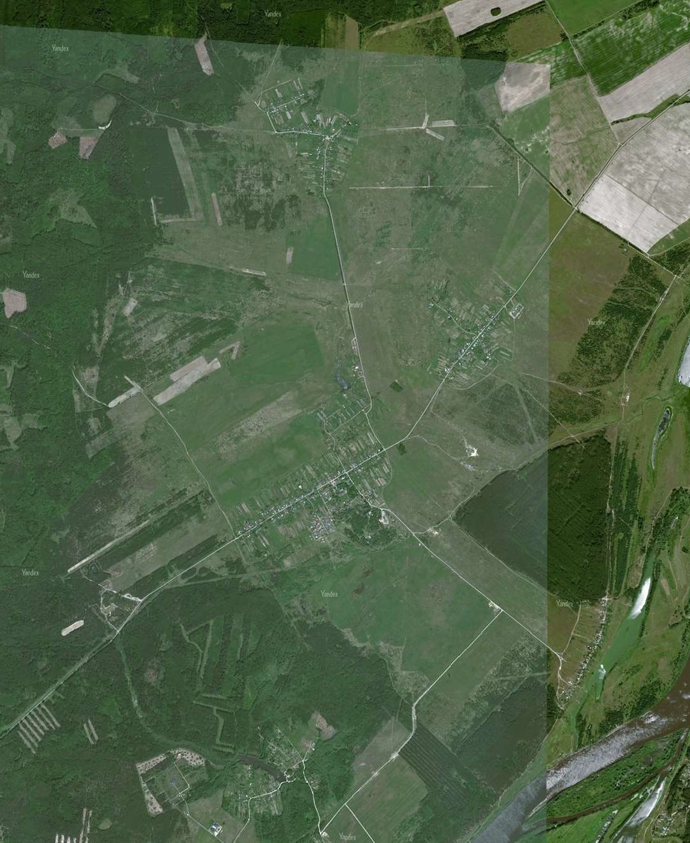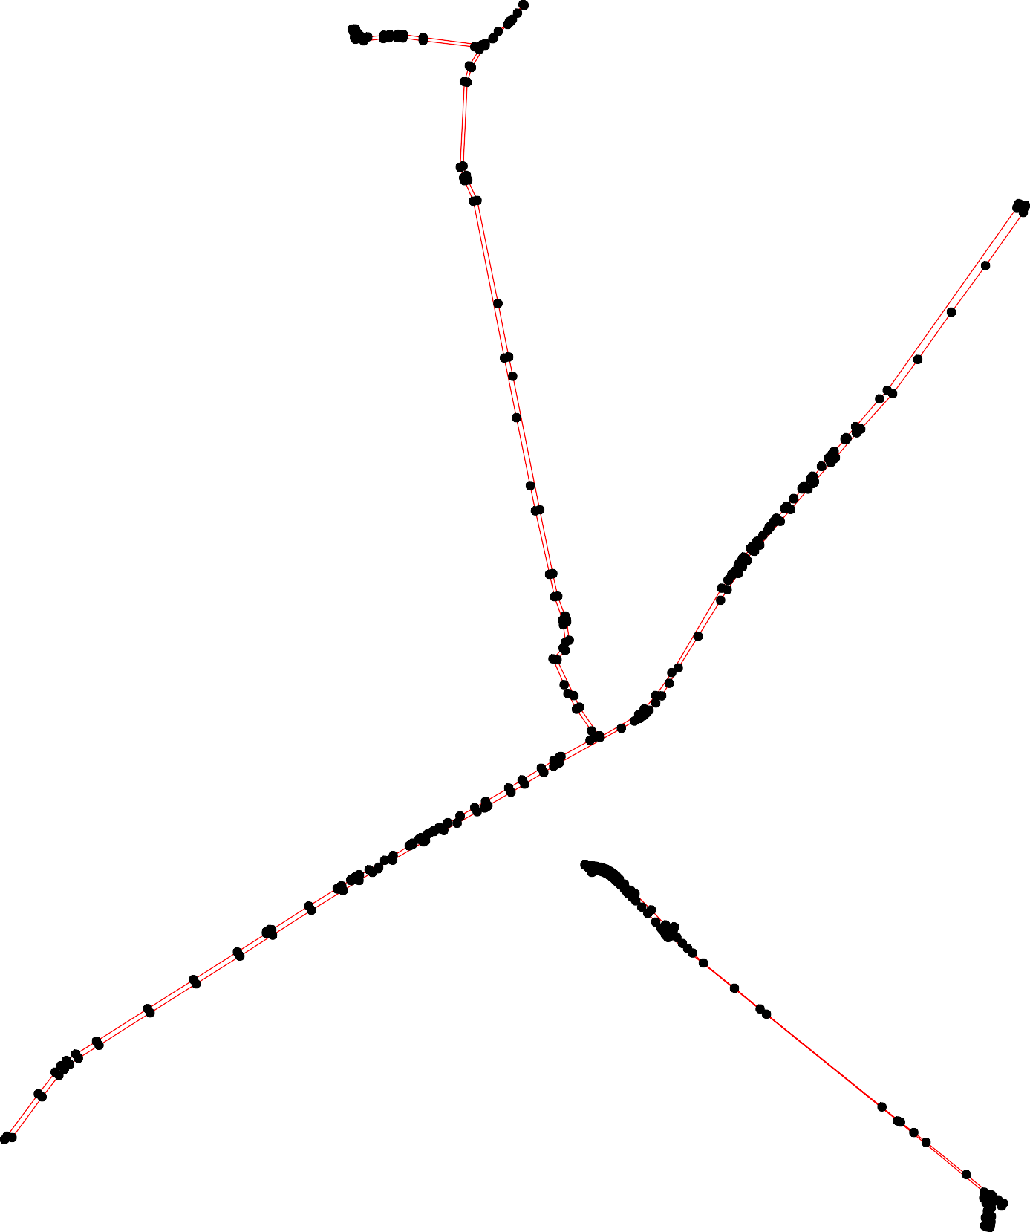61
3644 3835680
393533838382681247
3923633898
391390

393697
4034 3490980
402 401

Используемые условные знаки и обозначения: Масштаб 1:25000

1 - характерная точка контура, сведения о которой позволяют однозначно определить её на местности
- вновь образованная часть контура, сведения о которой достаточны для определения её местоположения

ОПИСАНИЕ МЕСТОПОЛОЖЕНИЯ ГРАНИЦ

4.2 Зона сельскохозяйственного использования

(наименование объекта местоположение границ, которого описано (далее - объект)

Раздел 1

Сведения об объекте
№ п/п | Характеристики объекта | Описание характеристик
1 | 2 | 3
1 | Местоположение объекта | Российская Федерация, Рязанская область, р-н Касимовский, с/п Гиблицкое
2 | Площадь объекта ± величина погрешности определения площади (P ± Дельта P) | 29240603кв.м. ± 3071кв.м.
3 | Иные характеристики объекта | Номер зоны:

Раздел 2

Сведения о местоположении границ объекта
1. Система координат МСК-62
2. Сведения о характерных точках границ объекта
Обозначе ние характер ных точек границ | Координаты, м |  | Метод определения координат характерной точки | Средняя квадратичес кая погрешност ь положения характерной точки (Мt), м | Описание обозначения точки на местности (при наличии)
Обозначе ние характер ных точек границ | X | Y | Метод определения координат характерной точки |  | Описание обозначения точки на местности (при наличии)
1 | 2 | 3 | 4 | 5 | 6
ЗУ1(1)
1 | 485716,07 | 2224694,79 | Картометрический метод | 2,50 | -
2 | 485750,56 | 2224744,87 | Картометрический метод | 2,50 | -
3 | 485749,78 | 2224782,24 | Картометрический метод | 2,50 | -
4 | 485746,71 | 2224789,11 | Картометрический метод | 2,50 | -
5 | 485716,09 | 2224857,57 | Картометрический метод | 2,50 | -
6 | 485689,72 | 2224891,73 | Картометрический метод | 2,50 | -
7 | 485656,45 | 2224909,34 | Картометрический метод | 2,50 | -
8 | 485599,95 | 2224919,56 | Картометрический метод | 2,50 | -
9 | 485532,41 | 2224934,58 | Картометрический метод | 2,50 | -
10 | 485505,4 | 2224935,71 | Картометрический метод | 2,50 | -
11 | 485467,97 | 2224898,84 | Картометрический метод | 2,50 | -
12 | 485452,88 | 2224876,08 | Картометрический метод | 2,50 | -
13 | 485460,81 | 2224851,14 | Картометрический метод | 2,50 | -
14 | 485539,68 | 2224796,85 | Картометрический метод | 2,50 | -
15 | 485568,9 | 2224758,87 | Картометрический метод | 2,50 | -
16 | 485596,62 | 2224729,92 | Картометрический метод | 2,50 | -
17 | 485632,24 | 2224706,82 | Картометрический метод | 2,50 | -
18 | 485678,83 | 2224692,23 | Картометрический метод | 2,50 | -
19 | 485712,39 | 2224694,8 | Картометрический метод | 2,50 | -
1 | 485716,07 | 2224694,79 | Картометрический метод | 2,50 | -
ЗУ1(2)
20 | 485256,63 | 2224485,95 | Картометрический метод | 2,50 | -
21 | 485319,43 | 2224531,42 | Картометрический метод | 2,50 | -
22 | 485216,12 | 2224554,62 | Картометрический метод | 2,50 | -
23 | 485137,84 | 2224532,42 | Картометрический метод | 2,50 | -
24 | 485139,46 | 2224509,04 | Картометрический метод | 2,50 | -
25 | 485221,03 | 2224479,28 | Картометрический метод | 2,50 | -
20 | 485256,63 | 2224485,95 | Картометрический метод | 2,50 | -
ЗУ1(3)
26 | 484149,58 | 2222841,83 | Картометрический метод | 2,50 | -
27 | 484155,5 | 2222854,47 | Картометрический метод | 2,50 | -
28 | 484175,68 | 2222897,49 | Картометрический метод | 2,50 | -
29 | 484100,78 | 2222877,93 | Картометрический метод | 2,50 | -
30 | 484070,26 | 2222971,67 | Картометрический метод | 2,50 | -
31 | 484015,5 | 2222918,08 | Картометрический метод | 2,50 | -
32 | 484026,82 | 2222882,91 | Картометрический метод | 2,50 | -
33 | 484065,07 | 2222882,9 | Картометрический метод | 2,50 | -
34 | 484065,07 | 2222874,07 | Картометрический метод | 2,50 | -

Сведения о местоположении границ объекта
35 | 484021,27 | 2222863,12 | Картометрический метод | 2,50 | -
36 | 484034,2 | 2222831,7 | Картометрический метод | 2,50 | -
37 | 484084,17 | 2222811,99 | Картометрический метод | 2,50 | -
38 | 484092,37 | 2222808,75 | Картометрический метод | 2,50 | -
26 | 484149,58 | 2222841,83 | Картометрический метод | 2,50 | -
ЗУ1(4)
39 | 485282,94 | 2224674,09 | Картометрический метод | 2,50 | -
40 | 485320,54 | 2225023,47 | Картометрический метод | 2,50 | -
41 | 485274,36 | 2225176,58 | Картометрический метод | 2,50 | -
42 | 485188,83 | 2225321,98 | Картометрический метод | 2,50 | -
43 | 485142,01 | 2225405,2 | Картометрический метод | 2,50 | -
44 | 485169,81 | 2225460,04 | Картометрический метод | 2,50 | -
45 | 485196,43 | 2225474,61 | Картометрический метод | 2,50 | -
46 | 485222,59 | 2225525,28 | Картометрический метод | 2,50 | -
47 | 485226,18 | 2225559,86 | Картометрический метод | 2,50 | -
48 | 485209,06 | 2225607,62 | Картометрический метод | 2,50 | -
49 | 485211,69 | 2225623,97 | Картометрический метод | 2,50 | -
50 | 485264,8 | 2225618,46 | Картометрический метод | 2,50 | -
51 | 485278,16 | 2225603,98 | Картометрический метод | 2,50 | -
52 | 485265,13 | 2225584,15 | Картометрический метод | 2,50 | -
53 | 485276,83 | 2225574,87 | Картометрический метод | 2,50 | -
54 | 485298,02 | 2225594,63 | Картометрический метод | 2,50 | -
55 | 485327,96 | 2225607,18 | Картометрический метод | 2,50 | -
56 | 485297,25 | 2225623,34 | Картометрический метод | 2,50 | -
57 | 485325,84 | 2225636,56 | Картометрический метод | 2,50 | -
58 | 485327,61 | 2225653,55 | Картометрический метод | 2,50 | -
59 | 485345,62 | 2225667,56 | Картометрический метод | 2,50 | -
60 | 485356,57 | 2225668,34 | Картометрический метод | 2,50 | -
61 | 485419,07 | 2225633,31 | Картометрический метод | 2,50 | -
62 | 485394,28 | 2225609,56 | Картометрический метод | 2,50 | -
63 | 485414,1 | 2225591,07 | Картометрический метод | 2,50 | -
64 | 485451,17 | 2225614,02 | Картометрический метод | 2,50 | -
65 | 485489,03 | 2225617,08 | Картометрический метод | 2,50 | -
66 | 485516,66 | 2225734,07 | Картометрический метод | 2,50 | -
67 | 485521,13 | 2225743,92 | Картометрический метод | 2,50 | -
68 | 485571,5 | 2225844,3 | Картометрический метод | 2,50 | -
69 | 485577,13 | 2225872,71 | Картометрический метод | 2,50 | -
70 | 485570,7 | 2225902,34 | Картометрический метод | 2,50 | -
71 | 485546,19 | 2225929,95 | Картометрический метод | 2,50 | -
72 | 485536,84 | 2225952,77 | Картометрический метод | 2,50 | -
73 | 485596,45 | 2225974,61 | Картометрический метод | 2,50 | -
74 | 485599,48 | 2225975,72 | Картометрический метод | 2,50 | -
75 | 485602,09 | 2225994,08 | Картометрический метод | 2,50 | -
76 | 485624,25 | 2226174,88 | Картометрический метод | 2,50 | -
77 | 485117,93 | 2226245,37 | Картометрический метод | 2,50 | -
78 | 484893,34 | 2226333,04 | Картометрический метод | 2,50 | -
79 | 484818,79 | 2226359,3 | Картометрический метод | 2,50 | -
80 | 484477,46 | 2226496,21 | Картометрический метод | 2,50 | -
81 | 484190,05 | 2226611,08 | Картометрический метод | 2,50 | -
82 | 484102,37 | 2226690,79 | Картометрический метод | 2,50 | -
83 | 484030,92 | 2226770,89 | Картометрический метод | 2,50 | -

Сведения о местоположении границ объекта
84 | 483982,63 | 2226816,37 | Картометрический метод | 2,50 | -
85 | 483766,48 | 2227035,8 | Картометрический метод | 2,50 | -
86 | 483600,5 | 2227200,84 | Картометрический метод | 2,50 | -
87 | 483497,75 | 2227298,69 | Картометрический метод | 2,50 | -
88 | 483445,23 | 2227356,21 | Картометрический метод | 2,50 | -
89 | 483405,22 | 2227395,9 | Картометрический метод | 2,50 | -
90 | 483373,42 | 2227434,75 | Картометрический метод | 2,50 | -
91 | 483359,01 | 2227461,84 | Картометрический метод | 2,50 | -
92 | 483340,99 | 2227453,27 | Картометрический метод | 2,50 | -
93 | 482528,16 | 2226876,33 | Картометрический метод | 2,50 | -
94 | 482521,88 | 2226870,53 | Картометрический метод | 2,50 | -
95 | 482524,56 | 2226866,16 | Картометрический метод | 2,50 | -
96 | 482568,35 | 2226815,54 | Картометрический метод | 2,50 | -
97 | 482568,35 | 2226806,56 | Картометрический метод | 2,50 | -
98 | 482549,39 | 2226787,61 | Картометрический метод | 2,50 | -
99 | 482619,69 | 2226694,24 | Картометрический метод | 2,50 | -
100 | 482514,69 | 2226612,13 | Картометрический метод | 2,50 | -
101 | 482466,78 | 2226576,23 | Картометрический метод | 2,50 | -
102 | 482477,77 | 2226563,51 | Картометрический метод | 2,50 | -
103 | 482483,75 | 2226551,29 | Картометрический метод | 2,50 | -
104 | 482481,75 | 2226535,34 | Картометрический метод | 2,50 | -
105 | 482489,74 | 2226521,37 | Картометрический метод | 2,50 | -
106 | 482540,52 | 2226461,78 | Картометрический метод | 2,50 | -
107 | 482510,89 | 2226437,9 | Картометрический метод | 2,50 | -
108 | 482483,63 | 2226415,9 | Картометрический метод | 2,50 | -
109 | 482515,57 | 2226367,03 | Картометрический метод | 2,50 | -
110 | 482623,86 | 2226239,47 | Картометрический метод | 2,50 | -
111 | 482668,73 | 2226177,64 | Картометрический метод | 2,50 | -
112 | 482675,72 | 2226133,76 | Картометрический метод | 2,50 | -
113 | 482662,75 | 2226098,85 | Картометрический метод | 2,50 | -
114 | 482649,79 | 2226066,94 | Картометрический метод | 2,50 | -
115 | 482626,85 | 2226021,06 | Картометрический метод | 2,50 | -
116 | 482610,89 | 2225995,13 | Картометрический метод | 2,50 | -
117 | 482584,96 | 2225971,2 | Картометрический метод | 2,50 | -
118 | 482553,36 | 2225940,97 | Картометрический метод | 2,50 | -
119 | 482533,35 | 2225912,06 | Картометрический метод | 2,50 | -
120 | 482513,34 | 2225914,29 | Картометрический метод | 2,50 | -
121 | 482497,77 | 2225922,07 | Картометрический метод | 2,50 | -
122 | 482475,54 | 2225926,51 | Картометрический метод | 2,50 | -
123 | 482418,85 | 2225929,85 | Картометрический метод | 2,50 | -
124 | 482385,5 | 2225935,41 | Картометрический метод | 2,50 | -
125 | 482361,04 | 2225944,3 | Картометрический метод | 2,50 | -
126 | 482326,58 | 2225963,2 | Картометрический метод | 2,50 | -
127 | 482284,33 | 2225992,1 | Картометрический метод | 2,50 | -
128 | 482253,21 | 2226016,56 | Картометрический метод | 2,50 | -
129 | 482198,16 | 2226011,05 | Картометрический метод | 2,50 | -
130 | 482189,29 | 2226024,42 | Картометрический метод | 2,50 | -
131 | 482165,34 | 2226105,11 | Картометрический метод | 2,50 | -
132 | 482142,94 | 2226141,65 | Картометрический метод | 2,50 | -
133 | 482106,4 | 2226207,66 | Картометрический метод | 2,50 | -
134 | 482091,08 | 2226205,3 | Картометрический метод | 2,50 | -

Сведения о местоположении границ объекта
135 | 482022,71 | 2226158,15 | Картометрический метод | 2,50 | -
136 | 481959,05 | 2226107,47 | Картометрический метод | 2,50 | -
137 | 481922,51 | 2226070,92 | Картометрический метод | 2,50 | -
138 | 481891,86 | 2226042,63 | Картометрический метод | 2,50 | -
139 | 481849,43 | 2226016,7 | Картометрический метод | 2,50 | -
140 | 481788,68 | 2225993,12 | Картометрический метод | 2,50 | -
141 | 481765,09 | 2226007,27 | Картометрический метод | 2,50 | -
142 | 481724,98 | 2226027,31 | Картометрический метод | 2,50 | -
143 | 481706,1 | 2226039,1 | Картометрический метод | 2,50 | -
144 | 481694,31 | 2226056,78 | Картометрический метод | 2,50 | -
145 | 481670,72 | 2226099,97 | Картометрический метод | 2,50 | -
146 | 481665,29 | 2226131,5 | Картометрический метод | 2,50 | -
147 | 481663,7 | 2226150,55 | Картометрический метод | 2,50 | -
148 | 481647,97 | 2226138,32 | Картометрический метод | 2,50 | -
149 | 481271,61 | 2225915,97 | Картометрический метод | 2,50 | -
150 | 481169,94 | 2225843,89 | Картометрический метод | 2,50 | -
151 | 481109,82 | 2225793,4 | Картометрический метод | 2,50 | -
152 | 481085,29 | 2225768,12 | Картометрический метод | 2,50 | -
153 | 480984,29 | 2225597,42 | Картометрический метод | 2,50 | -
154 | 480990,39 | 2225593,12 | Картометрический метод | 2,50 | -
155 | 480990,33 | 2225593,02 | Картометрический метод | 2,50 | -
156 | 481118,05 | 2225504,83 | Картометрический метод | 2,50 | -
157 | 481169,15 | 2225480,65 | Картометрический метод | 2,50 | -
158 | 481328,71 | 2225405,15 | Картометрический метод | 2,50 | -
159 | 481370,54 | 2225441,81 | Картометрический метод | 2,50 | -
160 | 481416,17 | 2225459,12 | Картометрический метод | 2,50 | -
161 | 481498,53 | 2225448,02 | Картометрический метод | 2,50 | -
162 | 481508,77 | 2225446,64 | Картометрический метод | 2,50 | -
163 | 481522,87 | 2225441,4 | Картометрический метод | 2,50 | -
164 | 481524,09 | 2225440,94 | Картометрический метод | 2,50 | -
165 | 481611,77 | 2225408,36 | Картометрический метод | 2,50 | -
166 | 481712,27 | 2225386,27 | Картометрический метод | 2,50 | -
167 | 481996,5 | 2225327,95 | Картометрический метод | 2,50 | -
168 | 482591,1 | 2225207,52 | Картометрический метод | 2,50 | -
169 | 482676,7 | 2225190,18 | Картометрический метод | 2,50 | -
170 | 482915,14 | 2225141,99 | Картометрический метод | 2,50 | -
171 | 483373,56 | 2225049,33 | Картометрический метод | 2,50 | -
172 | 483463,8 | 2225007,95 | Картометрический метод | 2,50 | -
173 | 483484,88 | 2225000,72 | Картометрический метод | 2,50 | -
174 | 483495,72 | 2225013,36 | Картометрический метод | 2,50 | -
175 | 483500,73 | 2225069,41 | Картометрический метод | 2,50 | -
176 | 483511,75 | 2225094,44 | Картометрический метод | 2,50 | -
177 | 483524,77 | 2225115,46 | Картометрический метод | 2,50 | -
178 | 483595,78 | 2225171,94 | Картометрический метод | 2,50 | -
179 | 483749,66 | 2225231,25 | Картометрический метод | 2,50 | -
180 | 483840,2 | 2225262,02 | Картометрический метод | 2,50 | -
181 | 483909,61 | 2225279,02 | Картометрический метод | 2,50 | -
182 | 483979,17 | 2225306,27 | Картометрический метод | 2,50 | -
183 | 484034,79 | 2225318,27 | Картометрический метод | 2,50 | -
184 | 484064,79 | 2225322,09 | Картометрический метод | 2,50 | -
185 | 484109,52 | 2225336,37 | Картометрический метод | 2,50 | -

Сведения о местоположении границ объекта
186 | 484194,83 | 2225341,61 | Картометрический метод | 2,50 | -
187 | 484240,65 | 2225260,95 | Картометрический метод | 2,50 | -
188 | 484256,94 | 2225236,96 | Картометрический метод | 2,50 | -
189 | 484300,97 | 2225158,19 | Картометрический метод | 2,50 | -
190 | 484324,41 | 2225101,12 | Картометрический метод | 2,50 | -
191 | 484341,42 | 2225055,96 | Картометрический метод | 2,50 | -
192 | 484327,02 | 2224999,05 | Картометрический метод | 2,50 | -
193 | 484333,38 | 2224954,52 | Картометрический метод | 2,50 | -
194 | 484356,75 | 2224927,11 | Картометрический метод | 2,50 | -
195 | 484392,6 | 2224897,86 | Картометрический метод | 2,50 | -
196 | 484590,31 | 2224849,32 | Картометрический метод | 2,50 | -
197 | 484586,72 | 2224800 | Картометрический метод | 2,50 | -
198 | 484591,23 | 2224777,46 | Картометрический метод | 2,50 | -
199 | 484611,53 | 2224762,8 | Картометрический метод | 2,50 | -
200 | 484630,32 | 2224750,67 | Картометрический метод | 2,50 | -
201 | 484634,25 | 2224726,45 | Картометрический метод | 2,50 | -
202 | 484580,98 | 2224590,85 | Картометрический метод | 2,50 | -
203 | 484507,43 | 2224414,68 | Картометрический метод | 2,50 | -
204 | 484487,15 | 2224390,16 | Картометрический метод | 2,50 | -
205 | 484464,97 | 2224382,87 | Картометрический метод | 2,50 | -
206 | 484445,8 | 2224376,1 | Картометрический метод | 2,50 | -
207 | 484404,58 | 2224366,78 | Картометрический метод | 2,50 | -
208 | 484402,11 | 2224256,69 | Картометрический метод | 2,50 | -
209 | 484151,14 | 2224288,6 | Картометрический метод | 2,50 | -
210 | 484148,53 | 2224358,05 | Картометрический метод | 2,50 | -
211 | 484145,55 | 2224390,47 | Картометрический метод | 2,50 | -
212 | 483967,31 | 2224509,76 | Картометрический метод | 2,50 | -
213 | 483966,9 | 2224582,57 | Картометрический метод | 2,50 | -
214 | 483968,11 | 2224597,12 | Картометрический метод | 2,50 | -
215 | 483926,04 | 2224614,14 | Картометрический метод | 2,50 | -
216 | 483806,55 | 2224658,33 | Картометрический метод | 2,50 | -
217 | 483675,17 | 2224719,98 | Картометрический метод | 2,50 | -
218 | 483512,53 | 2224786,96 | Картометрический метод | 2,50 | -
219 | 483469,75 | 2224833,47 | Картометрический метод | 2,50 | -
220 | 483449,64 | 2224897,26 | Картометрический метод | 2,50 | -
221 | 483445,64 | 2224938,3 | Картометрический метод | 2,50 | -
222 | 483447,64 | 2224957,31 | Картометрический метод | 2,50 | -
223 | 483474,73 | 2224988,89 | Картометрический метод | 2,50 | -
224 | 483460,86 | 2224993,48 | Картометрический метод | 2,50 | -
225 | 483369,58 | 2225032,13 | Картометрический метод | 2,50 | -
226 | 482672,18 | 2225170,08 | Картометрический метод | 2,50 | -
227 | 482406,7 | 2225224,11 | Картометрический метод | 2,50 | -
228 | 482103,79 | 2225285,75 | Картометрический метод | 2,50 | -
229 | 481997,87 | 2225307,31 | Картометрический метод | 2,50 | -
230 | 481996,74 | 2225301,97 | Картометрический метод | 2,50 | -
231 | 481975,93 | 2225195,07 | Картометрический метод | 2,50 | -
232 | 482060,5 | 2225188,36 | Картометрический метод | 2,50 | -
233 | 482089,76 | 2225124,85 | Картометрический метод | 2,50 | -
234 | 482048,88 | 2225097,2 | Картометрический метод | 2,50 | -
235 | 482001,99 | 2225093,6 | Картометрический метод | 2,50 | -
236 | 481974,33 | 2225085,19 | Картометрический метод | 2,50 | -

Сведения о местоположении границ объекта
237 | 481890,17 | 2225105,64 | Картометрический метод | 2,50 | -
238 | 481866,13 | 2225121,27 | Картометрический метод | 2,50 | -
239 | 481767,54 | 2225094,83 | Картометрический метод | 2,50 | -
240 | 481656,93 | 2225110,48 | Картометрический метод | 2,50 | -
241 | 481592 | 2225139,34 | Картометрический метод | 2,50 | -
242 | 481504,23 | 2224980,66 | Картометрический метод | 2,50 | -
243 | 481521,28 | 2225048,81 | Картометрический метод | 2,50 | -
244 | 481532,05 | 2225090,57 | Картометрический метод | 2,50 | -
245 | 481517,09 | 2225103,79 | Картометрический метод | 2,50 | -
246 | 481528,62 | 2225152,85 | Картометрический метод | 2,50 | -
247 | 481430,04 | 2225194,19 | Картометрический метод | 2,50 | -
248 | 481317,77 | 2225044,34 | Картометрический метод | 2,50 | -
249 | 481403,64 | 2224977,28 | Картометрический метод | 2,50 | -
250 | 481327,47 | 2224862,41 | Картометрический метод | 2,50 | -
251 | 481212,32 | 2224936,67 | Картометрический метод | 2,50 | -
252 | 481074,72 | 2224984,82 | Картометрический метод | 2,50 | -
253 | 481008,79 | 2225024,61 | Картометрический метод | 2,50 | -
254 | 481008,33 | 2225023,82 | Картометрический метод | 2,50 | -
255 | 480968,07 | 2225059,67 | Картометрический метод | 2,50 | -
256 | 480958,18 | 2225038,54 | Картометрический метод | 2,50 | -
257 | 480950,83 | 2225026,29 | Картометрический метод | 2,50 | -
258 | 480889,36 | 2224918,25 | Картометрический метод | 2,50 | -
259 | 480838,88 | 2224830,69 | Картометрический метод | 2,50 | -
260 | 480763,95 | 2224693 | Картометрический метод | 2,50 | -
261 | 480686,79 | 2224552,13 | Картометрический метод | 2,50 | -
262 | 480587,1 | 2224381,95 | Картометрический метод | 2,50 | -
263 | 480540,42 | 2224304,86 | Картометрический метод | 2,50 | -
264 | 480484,22 | 2224212,53 | Картометрический метод | 2,50 | -
265 | 480444,41 | 2224155,62 | Картометрический метод | 2,50 | -
266 | 480407,26 | 2224099,46 | Картометрический метод | 2,50 | -
267 | 480365,34 | 2224044,26 | Картометрический метод | 2,50 | -
268 | 480346,29 | 2224018,56 | Картометрический метод | 2,50 | -
269 | 480340,58 | 2224015,7 | Картометрический метод | 2,50 | -
270 | 480327,24 | 2224016,65 | Картометрический метод | 2,50 | -
271 | 480318,67 | 2224018,56 | Картометрический метод | 2,50 | -
272 | 480246,55 | 2224055,79 | Картометрический метод | 2,50 | -
273 | 480128,55 | 2224124,39 | Картометрический метод | 2,50 | -
274 | 480120,14 | 2224110,84 | Картометрический метод | 2,50 | -
275 | 480112,01 | 2224109,85 | Картометрический метод | 2,50 | -
276 | 480028,6 | 2223980,37 | Картометрический метод | 2,50 | -
277 | 479905,32 | 2223785,14 | Картометрический метод | 2,50 | -
278 | 479776,12 | 2223581,02 | Картометрический метод | 2,50 | -
279 | 479631,46 | 2223352,86 | Картометрический метод | 2,50 | -
280 | 479573,85 | 2223260,78 | Картометрический метод | 2,50 | -
281 | 479545,29 | 2223219,94 | Картометрический метод | 2,50 | -
282 | 479522,31 | 2223194,66 | Картометрический метод | 2,50 | -
283 | 479493,85 | 2223169,48 | Картометрический метод | 2,50 | -
284 | 479396,94 | 2223093,78 | Картометрический метод | 2,50 | -
285 | 479209,44 | 2222954,93 | Картометрический метод | 2,50 | -
286 | 479194,05 | 2222943,41 | Картометрический метод | 2,50 | -
287 | 479180,66 | 2222891,13 | Картометрический метод | 2,50 | -

Сведения о местоположении границ объекта
288 | 479146,58 | 2222782,49 | Картометрический метод | 2,50 | -
289 | 479148,27 | 2222771,29 | Картометрический метод | 2,50 | -
290 | 479152,17 | 2222745,38 | Картометрический метод | 2,50 | -
291 | 479181,38 | 2222754,12 | Картометрический метод | 2,50 | -
292 | 479186,55 | 2222740,78 | Картометрический метод | 2,50 | -
293 | 479142,99 | 2222711,93 | Картометрический метод | 2,50 | -
294 | 479127,6 | 2222675,83 | Картометрический метод | 2,50 | -
295 | 479134,15 | 2222645,49 | Картометрический метод | 2,50 | -
296 | 479171,17 | 2222644,94 | Картометрический метод | 2,50 | -
297 | 479190,92 | 2222620,73 | Картометрический метод | 2,50 | -
298 | 479209,93 | 2222633,17 | Картометрический метод | 2,50 | -
299 | 479184,97 | 2222679,69 | Картометрический метод | 2,50 | -
300 | 479245,49 | 2222697,47 | Картометрический метод | 2,50 | -
301 | 479252,4 | 2222690,76 | Картометрический метод | 2,50 | -
302 | 479235,87 | 2222659,48 | Картометрический метод | 2,50 | -
303 | 479210,46 | 2222562,66 | Картометрический метод | 2,50 | -
304 | 479179,77 | 2222494,21 | Картометрический метод | 2,50 | -
305 | 479145,25 | 2222487,67 | Картометрический метод | 2,50 | -
306 | 479168,69 | 2222551,78 | Картометрический метод | 2,50 | -
307 | 479144,24 | 2222557,03 | Картометрический метод | 2,50 | -
308 | 479124,56 | 2222491,26 | Картометрический метод | 2,50 | -
309 | 479105,89 | 2222490,58 | Картометрический метод | 2,50 | -
310 | 479071,51 | 2222523,91 | Картометрический метод | 2,50 | -
311 | 479066,79 | 2222528,11 | Картометрический метод | 2,50 | -
312 | 479059,05 | 2222454,52 | Картометрический метод | 2,50 | -
313 | 479063,84 | 2222452,1 | Картометрический метод | 2,50 | -
314 | 479084,88 | 2222441,48 | Картометрический метод | 2,50 | -
315 | 479084,3 | 2222404,77 | Картометрический метод | 2,50 | -
316 | 479117,88 | 2222418,3 | Картометрический метод | 2,50 | -
317 | 479112,69 | 2222391,88 | Картометрический метод | 2,50 | -
318 | 479092,48 | 2222376,17 | Картометрический метод | 2,50 | -
319 | 479104,93 | 2222350,04 | Картометрический метод | 2,50 | -
320 | 479141,72 | 2222350,04 | Картометрический метод | 2,50 | -
321 | 479141,39 | 2222341,71 | Картометрический метод | 2,50 | -
322 | 479103,89 | 2222340,13 | Картометрический метод | 2,50 | -
323 | 479070,5 | 2222193,19 | Картометрический метод | 2,50 | -
324 | 479101,63 | 2222195,33 | Картометрический метод | 2,50 | -
325 | 479096,35 | 2222167,95 | Картометрический метод | 2,50 | -
326 | 479104,06 | 2222128,74 | Картометрический метод | 2,50 | -
327 | 479154,22 | 2222149,53 | Картометрический метод | 2,50 | -
328 | 479160,74 | 2222111,44 | Картометрический метод | 2,50 | -
329 | 479183,63 | 2222113,52 | Картометрический метод | 2,50 | -
330 | 479182,52 | 2222168,85 | Картометрический метод | 2,50 | -
331 | 479242,43 | 2222277,65 | Картометрический метод | 2,50 | -
332 | 479207,25 | 2222282,2 | Картометрический метод | 2,50 | -
333 | 479204,15 | 2222301,25 | Картометрический метод | 2,50 | -
334 | 479235,2 | 2222321,25 | Картометрический метод | 2,50 | -
335 | 479252,73 | 2222436,87 | Картометрический метод | 2,50 | -
336 | 479283,89 | 2222422,32 | Картометрический метод | 2,50 | -
337 | 479294,84 | 2222444,87 | Картометрический метод | 2,50 | -
338 | 479273,44 | 2222483,4 | Картометрический метод | 2,50 | -

Сведения о местоположении границ объекта
339 | 479288,23 | 2222515,89 | Картометрический метод | 2,50 | -
340 | 479302,18 | 2222513,43 | Картометрический метод | 2,50 | -
341 | 479305,97 | 2222482,56 | Картометрический метод | 2,50 | -
342 | 479324,54 | 2222482,56 | Картометрический метод | 2,50 | -
343 | 479333,99 | 2222517,02 | Картометрический метод | 2,50 | -
344 | 479355,24 | 2222537,2 | Картометрический метод | 2,50 | -
345 | 479372,83 | 2222580,33 | Картометрический метод | 2,50 | -
346 | 479357,21 | 2222593,11 | Картометрический метод | 2,50 | -
347 | 479330,21 | 2222558,95 | Картометрический метод | 2,50 | -
348 | 479306,31 | 2222561,66 | Картометрический метод | 2,50 | -
349 | 479308,34 | 2222577,45 | Картометрический метод | 2,50 | -
350 | 479338,09 | 2222581,17 | Картометрический метод | 2,50 | -
351 | 479345,52 | 2222616,67 | Картометрический метод | 2,50 | -
352 | 479391,62 | 2222616,17 | Картометрический метод | 2,50 | -
353 | 479402,82 | 2222603,38 | Картометрический метод | 2,50 | -
354 | 479435,02 | 2222602,31 | Картометрический метод | 2,50 | -
355 | 479469,21 | 2222556,36 | Картометрический метод | 2,50 | -
356 | 479557,84 | 2222551,68 | Картометрический метод | 2,50 | -
357 | 479549,72 | 2222529,21 | Картометрический метод | 2,50 | -
358 | 479561,35 | 2222495,44 | Картометрический метод | 2,50 | -
359 | 479596,45 | 2222493,8 | Картометрический метод | 2,50 | -
360 | 479653,79 | 2222440,34 | Картометрический метод | 2,50 | -
361 | 479652,72 | 2222411,47 | Картометрический метод | 2,50 | -
362 | 479675,44 | 2222390,37 | Картометрический метод | 2,50 | -
363 | 479681,51 | 2222358,5 | Картометрический метод | 2,50 | -
364 | 479663,55 | 2222318,78 | Картометрический метод | 2,50 | -
365 | 479715,57 | 2222249,22 | Картометрический метод | 2,50 | -
366 | 479728,33 | 2222294,47 | Картометрический метод | 2,50 | -
367 | 479749,77 | 2222295,37 | Картометрический метод | 2,50 | -
368 | 479780,84 | 2222246,92 | Картометрический метод | 2,50 | -
369 | 479867,61 | 2222203,12 | Картометрический метод | 2,50 | -
370 | 480016,2 | 2222168,17 | Картометрический метод | 2,50 | -
371 | 480064,24 | 2222173,69 | Картометрический метод | 2,50 | -
372 | 480095,75 | 2222207,89 | Картометрический метод | 2,50 | -
373 | 480136,18 | 2222235,91 | Картометрический метод | 2,50 | -
374 | 480188,34 | 2222260,67 | Картометрический метод | 2,50 | -
375 | 480295,24 | 2222263,93 | Картометрический метод | 2,50 | -
376 | 480289,23 | 2222333,78 | Картометрический метод | 2,50 | -
377 | 480320,4 | 2222357,55 | Картометрический метод | 2,50 | -
378 | 480324,66 | 2222380,48 | Картометрический метод | 2,50 | -
379 | 480359,29 | 2222405,31 | Картометрический метод | 2,50 | -
380 | 480377,82 | 2222440,28 | Картометрический метод | 2,50 | -
381 | 480437,6 | 2222465,03 | Картометрический метод | 2,50 | -
382 | 480446,8 | 2222510,49 | Картометрический метод | 2,50 | -
383 | 480669,27 | 2222707,62 | Картометрический метод | 2,50 | -
384 | 480771,3 | 2222807,21 | Картометрический метод | 2,50 | -
385 | 480829,63 | 2222885,15 | Картометрический метод | 2,50 | -
386 | 480969,01 | 2222818,67 | Картометрический метод | 2,50 | -
387 | 480855,34 | 2222662,65 | Картометрический метод | 2,50 | -
388 | 480926,46 | 2222641,77 | Картометрический метод | 2,50 | -
389 | 481034,66 | 2222600,86 | Картометрический метод | 2,50 | -

Сведения о местоположении границ объекта
390 | 481076,13 | 2222585,18 | Картометрический метод | 2,50 | -
391 | 481169,82 | 2222538,47 | Картометрический метод | 2,50 | -
392 | 481368,21 | 2222530,41 | Картометрический метод | 2,50 | -
393 | 481498,3 | 2222504,43 | Картометрический метод | 2,50 | -
394 | 481523,53 | 2222477,04 | Картометрический метод | 2,50 | -
395 | 481567,9 | 2222473 | Картометрический метод | 2,50 | -
396 | 481581 | 2222506,37 | Картометрический метод | 2,50 | -
397 | 481736,45 | 2222489,98 | Картометрический метод | 2,50 | -
398 | 481932,55 | 2222516,17 | Картометрический метод | 2,50 | -
399 | 481992,87 | 2222518,29 | Картометрический метод | 2,50 | -
400 | 482065,76 | 2222523,7 | Картометрический метод | 2,50 | -
401 | 482086,27 | 2222541,79 | Картометрический метод | 2,50 | -
402 | 482057,68 | 2222600,57 | Картометрический метод | 2,50 | -
403 | 482108,94 | 2222626,95 | Картометрический метод | 2,50 | -
404 | 482177,06 | 2222645,69 | Картометрический метод | 2,50 | -
405 | 482173,95 | 2222668,45 | Картометрический метод | 2,50 | -
406 | 482257,9 | 2222668,43 | Картометрический метод | 2,50 | -
407 | 482356,88 | 2222673,91 | Картометрический метод | 2,50 | -
408 | 482360,09 | 2222704,94 | Картометрический метод | 2,50 | -
409 | 482827,39 | 2222739,4 | Картометрический метод | 2,50 | -
410 | 482816,28 | 2222813,84 | Картометрический метод | 2,50 | -
411 | 482816,42 | 2222850,25 | Картометрический метод | 2,50 | -
412 | 482808,71 | 2222888 | Картометрический метод | 2,50 | -
413 | 482814,14 | 2222925,36 | Картометрический метод | 2,50 | -
414 | 482818,55 | 2223085,36 | Картометрический метод | 2,50 | -
415 | 482827,75 | 2223133,33 | Картометрический метод | 2,50 | -
416 | 482835,32 | 2223150,64 | Картометрический метод | 2,50 | -
417 | 483032,26 | 2223190,48 | Картометрический метод | 2,50 | -
418 | 483043,76 | 2223196,72 | Картометрический метод | 2,50 | -
419 | 483048,08 | 2223197,6 | Картометрический метод | 2,50 | -
420 | 483066,73 | 2223180,66 | Картометрический метод | 2,50 | -
421 | 483097,2 | 2223176,05 | Картометрический метод | 2,50 | -
422 | 483165,76 | 2223176,58 | Картометрический метод | 2,50 | -
423 | 483226,91 | 2223173,38 | Картометрический метод | 2,50 | -
424 | 483270,65 | 2223163,77 | Картометрический метод | 2,50 | -
425 | 483370,3 | 2223152,81 | Картометрический метод | 2,50 | -
426 | 483482,11 | 2223124,65 | Картометрический метод | 2,50 | -
427 | 483506 | 2223103,67 | Картометрический метод | 2,50 | -
428 | 483506 | 2223086,42 | Картометрический метод | 2,50 | -
429 | 483521,08 | 2223068,4 | Картометрический метод | 2,50 | -
430 | 483585,87 | 2223029,07 | Картометрический метод | 2,50 | -
431 | 483620,9 | 2223062,46 | Картометрический метод | 2,50 | -
432 | 483654,28 | 2223064,68 | Картометрический метод | 2,50 | -
433 | 483657,71 | 2223091,77 | Картометрический метод | 2,50 | -
434 | 483710,48 | 2223091,45 | Картометрический метод | 2,50 | -
435 | 483755,58 | 2223085,88 | Картометрический метод | 2,50 | -
436 | 483842,32 | 2223088 | Картометрический метод | 2,50 | -
437 | 483942,62 | 2223046,38 | Картометрический метод | 2,50 | -
438 | 483957,79 | 2223017,06 | Картометрический метод | 2,50 | -
439 | 483953,87 | 2222979,53 | Картометрический метод | 2,50 | -
440 | 483972,35 | 2222975,83 | Картометрический метод | 2,50 | -

Сведения о местоположении границ объекта
441 | 483983,13 | 2223014,41 | Картометрический метод | 2,50 | -
442 | 483990,69 | 2223028,58 | Картометрический метод | 2,50 | -
443 | 484009,26 | 2223027,64 | Картометрический метод | 2,50 | -
444 | 484028,3 | 2223010,62 | Картометрический метод | 2,50 | -
445 | 484038,71 | 2222982,15 | Картометрический метод | 2,50 | -
446 | 484054,02 | 2222977,67 | Картометрический метод | 2,50 | -
447 | 484093,67 | 2222998,57 | Картометрический метод | 2,50 | -
448 | 484120,41 | 2222992,8 | Картометрический метод | 2,50 | -
449 | 484238,02 | 2223008,64 | Картометрический метод | 2,50 | -
450 | 484241,1 | 2223036,16 | Картометрический метод | 2,50 | -
451 | 484253,29 | 2223050,3 | Картометрический метод | 2,50 | -
452 | 484291,8 | 2223059,38 | Картометрический метод | 2,50 | -
453 | 484306,69 | 2223077,17 | Картометрический метод | 2,50 | -
454 | 484308,31 | 2223093,33 | Картометрический метод | 2,50 | -
455 | 484308,97 | 2223109,97 | Картометрический метод | 2,50 | -
456 | 484309,62 | 2223159,14 | Картометрический метод | 2,50 | -
457 | 484310,24 | 2223171,3 | Картометрический метод | 2,50 | -
458 | 484310,34 | 2223176,21 | Картометрический метод | 2,50 | -
459 | 484310,24 | 2223183,77 | Картометрический метод | 2,50 | -
460 | 484313,6 | 2223198,95 | Картометрический метод | 2,50 | -
461 | 484319,17 | 2223223,81 | Картометрический метод | 2,50 | -
462 | 484321,16 | 2223235,08 | Картометрический метод | 2,50 | -
463 | 484320,01 | 2223242,35 | Картометрический метод | 2,50 | -
464 | 484319,49 | 2223258,9 | Картометрический метод | 2,50 | -
465 | 484320,75 | 2223281,93 | Картометрический метод | 2,50 | -
466 | 484323,56 | 2223289,3 | Картометрический метод | 2,50 | -
467 | 484327,41 | 2223293,51 | Картометрический метод | 2,50 | -
468 | 484338,5 | 2223299,12 | Картометрический метод | 2,50 | -
469 | 484377,56 | 2223302,83 | Картометрический метод | 2,50 | -
470 | 484412,01 | 2223313,14 | Картометрический метод | 2,50 | -
471 | 484415,89 | 2223374,68 | Картометрический метод | 2,50 | -
472 | 484290,81 | 2223376,85 | Картометрический метод | 2,50 | -
473 | 484275,88 | 2223432,26 | Картометрический метод | 2,50 | -
474 | 484257,7 | 2223533,82 | Картометрический метод | 2,50 | -
475 | 484181,78 | 2223808,08 | Картометрический метод | 2,50 | -
476 | 484169,96 | 2223894,11 | Картометрический метод | 2,50 | -
477 | 484168,83 | 2223954,99 | Картометрический метод | 2,50 | -
478 | 484171,09 | 2223978,67 | Картометрический метод | 2,50 | -
479 | 484174,48 | 2223988,81 | Картометрический метод | 2,50 | -
480 | 484191,4 | 2223995,58 | Картометрический метод | 2,50 | -
481 | 484209,45 | 2224004,6 | Картометрический метод | 2,50 | -
482 | 484212,84 | 2224010,23 | Картометрический метод | 2,50 | -
483 | 484210,58 | 2224018,12 | Картометрический метод | 2,50 | -
484 | 484238,19 | 2224023,97 | Картометрический метод | 2,50 | -
485 | 484260,67 | 2224025,59 | Картометрический метод | 2,50 | -
486 | 484315,64 | 2224020,74 | Картометрический метод | 2,50 | -
487 | 484396,5 | 2224006,18 | Картометрический метод | 2,50 | -
488 | 484509,45 | 2223977 | Картометрический метод | 2,50 | -
489 | 484606,11 | 2223943,47 | Картометрический метод | 2,50 | -
490 | 484638,37 | 2223896,18 | Картометрический метод | 2,50 | -
491 | 484669,73 | 2223872,58 | Картометрический метод | 2,50 | -

Сведения о местоположении границ объекта
492 | 484704,79 | 2223873,51 | Картометрический метод | 2,50 | -
493 | 484694,48 | 2223911,78 | Картометрический метод | 2,50 | -
494 | 484728,97 | 2223919,22 | Картометрический метод | 2,50 | -
495 | 484756,45 | 2223930,88 | Картометрический метод | 2,50 | -
496 | 484785,32 | 2223933,25 | Картометрический метод | 2,50 | -
497 | 484816,75 | 2223914,58 | Картометрический метод | 2,50 | -
498 | 484870,74 | 2223891,65 | Картометрический метод | 2,50 | -
499 | 484885,28 | 2223903,29 | Картометрический метод | 2,50 | -
500 | 484868,28 | 2224082,14 | Картометрический метод | 2,50 | -
501 | 484884,81 | 2224101,62 | Картометрический метод | 2,50 | -
502 | 484930,89 | 2224112,4 | Картометрический метод | 2,50 | -
503 | 484924,62 | 2224160,06 | Картометрический метод | 2,50 | -
504 | 484951,39 | 2224150,53 | Картометрический метод | 2,50 | -
505 | 484957,11 | 2224198,77 | Картометрический метод | 2,50 | -
506 | 484972,35 | 2224206,39 | Картометрический метод | 2,50 | -
507 | 485015,08 | 2224192,91 | Картометрический метод | 2,50 | -
508 | 485010,27 | 2224255,54 | Картометрический метод | 2,50 | -
509 | 485025,53 | 2224297,19 | Картометрический метод | 2,50 | -
510 | 485059,26 | 2224322,38 | Картометрический метод | 2,50 | -
511 | 485059,82 | 2224397,73 | Картометрический метод | 2,50 | -
512 | 485020,62 | 2224401,59 | Картометрический метод | 2,50 | -
513 | 484984,47 | 2224455,65 | Картометрический метод | 2,50 | -
514 | 485014,84 | 2224492,46 | Картометрический метод | 2,50 | -
515 | 485047,91 | 2224555,65 | Картометрический метод | 2,50 | -
516 | 485099,29 | 2224588,93 | Картометрический метод | 2,50 | -
517 | 485215,37 | 2224620,26 | Картометрический метод | 2,50 | -
518 | 485272,16 | 2224623,85 | Картометрический метод | 2,50 | -
39 | 485282,94 | 2224674,09 | Картометрический метод | 2,50 | -
ЗУ1(5)
519 | 482768,53 | 2222377,04 | Картометрический метод | 2,50 | -
520 | 482776,77 | 2222418,5 | Картометрический метод | 2,50 | -
521 | 482704,35 | 2222429,2 | Картометрический метод | 2,50 | -
522 | 482711,14 | 2222403,43 | Картометрический метод | 2,50 | -
519 | 482768,53 | 2222377,04 | Картометрический метод | 2,50 | -
ЗУ1(6)
523 | 482777,98 | 2221993,8 | Картометрический метод | 2,50 | -
524 | 482785,64 | 2222048,72 | Картометрический метод | 2,50 | -
525 | 482778,35 | 2222049,77 | Картометрический метод | 2,50 | -
526 | 482732,89 | 2222054,58 | Картометрический метод | 2,50 | -
527 | 482688,39 | 2222020,56 | Картометрический метод | 2,50 | -
528 | 482739,26 | 2221974,79 | Картометрический метод | 2,50 | -
529 | 482744,12 | 2221968,33 | Картометрический метод | 2,50 | -
523 | 482777,98 | 2221993,8 | Картометрический метод | 2,50 | -
ЗУ1(7)
530 | 480993,99 | 2222279,59 | Картометрический метод | 2,50 | -
531 | 481017,54 | 2222321,24 | Картометрический метод | 2,50 | -
532 | 480977,9 | 2222390,14 | Картометрический метод | 2,50 | -
533 | 480917,35 | 2222369,77 | Картометрический метод | 2,50 | -
534 | 480903,53 | 2222340,13 | Картометрический метод | 2,50 | -
535 | 480914,26 | 2222307,68 | Картометрический метод | 2,50 | -
536 | 480941,19 | 2222281,02 | Картометрический метод | 2,50 | -

Сведения о местоположении границ объекта
530 | 480993,99 | 2222279,59 | Картометрический метод | 2,50 | -
ЗУ1(8)
537 | 479573,87 | 2221620,36 | Картометрический метод | 2,50 | -
538 | 479574,46 | 2221671,87 | Картометрический метод | 2,50 | -
539 | 479476,33 | 2221696,34 | Картометрический метод | 2,50 | -
540 | 479470,46 | 2221676,28 | Картометрический метод | 2,50 | -
541 | 479495,16 | 2221658,65 | Картометрический метод | 2,50 | -
542 | 479529,37 | 2221654,73 | Картометрический метод | 2,50 | -
543 | 479545,17 | 2221622,59 | Картометрический метод | 2,50 | -
537 | 479573,87 | 2221620,36 | Картометрический метод | 2,50 | -
ЗУ1(9)
544 | 479309,09 | 2221677,29 | Картометрический метод | 2,50 | -
545 | 479270,38 | 2221689,99 | Картометрический метод | 2,50 | -
546 | 479224,47 | 2221681,5 | Картометрический метод | 2,50 | -
547 | 479212,68 | 2221623,75 | Картометрический метод | 2,50 | -
548 | 479253,96 | 2221624,93 | Картометрический метод | 2,50 | -
549 | 479307,07 | 2221659,77 | Картометрический метод | 2,50 | -
544 | 479309,09 | 2221677,29 | Картометрический метод | 2,50 | -
ЗУ1(10)
550 | 479205,18 | 2221374,74 | Картометрический метод | 2,50 | -
551 | 479205,18 | 2221381,16 | Картометрический метод | 2,50 | -
552 | 479205,65 | 2221505,64 | Картометрический метод | 2,50 | -
553 | 479193,6 | 2221568,09 | Картометрический метод | 2,50 | -
554 | 479157,7 | 2221589,39 | Картометрический метод | 2,50 | -
555 | 479106,33 | 2221593,12 | Картометрический метод | 2,50 | -
556 | 479139,79 | 2221549,69 | Картометрический метод | 2,50 | -
557 | 479118,9 | 2221480,81 | Картометрический метод | 2,50 | -
558 | 479100,12 | 2221444,86 | Картометрический метод | 2,50 | -
559 | 479094,41 | 2221414,18 | Картометрический метод | 2,50 | -
560 | 479093,27 | 2221408,04 | Картометрический метод | 2,50 | -
550 | 479205,18 | 2221374,74 | Картометрический метод | 2,50 | -
ЗУ1(11)
561 | 479180,06 | 2221795,69 | Картометрический метод | 2,50 | -
562 | 479193,52 | 2221842,44 | Картометрический метод | 2,50 | -
563 | 479162,59 | 2221880,82 | Картометрический метод | 2,50 | -
564 | 479183,97 | 2221938,34 | Картометрический метод | 2,50 | -
565 | 479156,73 | 2221945,71 | Картометрический метод | 2,50 | -
566 | 479140,87 | 2221989,68 | Картометрический метод | 2,50 | -
567 | 479143,81 | 2222017,52 | Картометрический метод | 2,50 | -
568 | 479180,05 | 2222026,71 | Картометрический метод | 2,50 | -
569 | 479176,56 | 2222066,21 | Картометрический метод | 2,50 | -
570 | 479149,01 | 2222106,43 | Картометрический метод | 2,50 | -
571 | 479110,64 | 2222126,47 | Картометрический метод | 2,50 | -
572 | 479077,12 | 2222090,14 | Картометрический метод | 2,50 | -
573 | 479065,34 | 2222042,45 | Картометрический метод | 2,50 | -
574 | 479082,89 | 2222024,89 | Картометрический метод | 2,50 | -
575 | 479059,57 | 2222007,01 | Картометрический метод | 2,50 | -
576 | 479115,98 | 2221962,75 | Картометрический метод | 2,50 | -
577 | 479122,4 | 2221870,87 | Картометрический метод | 2,50 | -
578 | 479160,57 | 2221839,6 | Картометрический метод | 2,50 | -
579 | 479153,97 | 2221801,71 | Картометрический метод | 2,50 | -
561 | 479180,06 | 2221795,69 | Картометрический метод | 2,50 | -

Сведения о местоположении границ объекта
ЗУ1(12)
580 | 480160,1 | 2227708,43 | Картометрический метод | 2,50 | -
581 | 480188,21 | 2227733,71 | Картометрический метод | 2,50 | -
582 | 480181,32 | 2227745,97 | Картометрический метод | 2,50 | -
583 | 480135,53 | 2227738,86 | Картометрический метод | 2,50 | -
584 | 480115,71 | 2227721,45 | Картометрический метод | 2,50 | -
585 | 480137,71 | 2227671,22 | Картометрический метод | 2,50 | -
580 | 480160,1 | 2227708,43 | Картометрический метод | 2,50 | -
ЗУ1(13)
586 | 480067,96 | 2227526,08 | Картометрический метод | 2,50 | -
587 | 480082,59 | 2227537,61 | Картометрический метод | 2,50 | -
588 | 480062,65 | 2227579,67 | Картометрический метод | 2,50 | -
589 | 480063,15 | 2227601,79 | Картометрический метод | 2,50 | -
590 | 480083,4 | 2227619,37 | Картометрический метод | 2,50 | -
591 | 480089,81 | 2227705,51 | Картометрический метод | 2,50 | -
592 | 480106,03 | 2227721,45 | Картометрический метод | 2,50 | -
593 | 480101,84 | 2227735,94 | Картометрический метод | 2,50 | -
594 | 480058 | 2227723,67 | Картометрический метод | 2,50 | -
595 | 480044,31 | 2227702,42 | Картометрический метод | 2,50 | -
596 | 480050,67 | 2227639,36 | Картометрический метод | 2,50 | -
597 | 480016,38 | 2227611,68 | Картометрический метод | 2,50 | -
598 | 480042,4 | 2227574,9 | Картометрический метод | 2,50 | -
586 | 480067,96 | 2227526,08 | Картометрический метод | 2,50 | -
ЗУ1(14)
599 | 481593,76 | 2226133,3 | Картометрический метод | 2,50 | -
600 | 481640,85 | 2226163,69 | Картометрический метод | 2,50 | -
601 | 481651,18 | 2226170,67 | Картометрический метод | 2,50 | -
602 | 481640,28 | 2226182,61 | Картометрический метод | 2,50 | -
603 | 481616,35 | 2226238,06 | Картометрический метод | 2,50 | -
604 | 481592,43 | 2226290,26 | Картометрический метод | 2,50 | -
605 | 481583,73 | 2226313,09 | Картометрический метод | 2,50 | -
606 | 481581,56 | 2226323,97 | Картометрический метод | 2,50 | -
607 | 481585,91 | 2226339,19 | Картометрический метод | 2,50 | -
608 | 481597,87 | 2226359,85 | Картометрический метод | 2,50 | -
609 | 481603,3 | 2226377,25 | Картометрический метод | 2,50 | -
610 | 481600,04 | 2226392,47 | Картометрический метод | 2,50 | -
611 | 481589,17 | 2226421,83 | Картометрический метод | 2,50 | -
612 | 481592,43 | 2226428,35 | Картометрический метод | 2,50 | -
613 | 481616,35 | 2226447,93 | Картометрический метод | 2,50 | -
614 | 481627,49 | 2226458,3 | Картометрический метод | 2,50 | -
615 | 481702,11 | 2226507,12 | Картометрический метод | 2,50 | -
616 | 481742,04 | 2226539,03 | Картометрический метод | 2,50 | -
617 | 481743,03 | 2226545,02 | Картометрический метод | 2,50 | -
618 | 481732,06 | 2226560,98 | Картометрический метод | 2,50 | -
619 | 481724,07 | 2226585,91 | Картометрический метод | 2,50 | -
620 | 481722,07 | 2226599,87 | Картометрический метод | 2,50 | -
621 | 481724,07 | 2226609,84 | Картометрический метод | 2,50 | -
622 | 481733,04 | 2226628,26 | Картометрический метод | 2,50 | -
623 | 481743,42 | 2226634,27 | Картометрический метод | 2,50 | -
624 | 481786,95 | 2226662,7 | Картометрический метод | 2,50 | -
625 | 481797,93 | 2226680,65 | Картометрический метод | 2,50 | -

Сведения о местоположении границ объекта
626 | 481789,95 | 2226694,62 | Картометрический метод | 2,50 | -
627 | 481783,96 | 2226711,57 | Картометрический метод | 2,50 | -
628 | 481782,96 | 2226723,54 | Картометрический метод | 2,50 | -
629 | 481789,95 | 2226749,47 | Картометрический метод | 2,50 | -
630 | 481803 | 2226789,53 | Картометрический метод | 2,50 | -
631 | 481820,97 | 2226806,17 | Картометрический метод | 2,50 | -
632 | 481830,74 | 2226823,18 | Картометрический метод | 2,50 | -
633 | 481844,7 | 2226833,16 | Картометрический метод | 2,50 | -
634 | 481868,8 | 2226846,21 | Картометрический метод | 2,50 | -
635 | 481912,72 | 2226860,17 | Картометрический метод | 2,50 | -
636 | 482017,1 | 2226865,16 | Картометрический метод | 2,50 | -
637 | 482107,23 | 2226873,17 | Картометрический метод | 2,50 | -
638 | 482172,06 | 2226877,59 | Картометрический метод | 2,50 | -
639 | 482222,23 | 2226882,15 | Картометрический метод | 2,50 | -
640 | 482228,44 | 2226885,09 | Картометрический метод | 2,50 | -
641 | 482266,37 | 2226915,01 | Картометрический метод | 2,50 | -
642 | 482317,28 | 2226958,89 | Картометрический метод | 2,50 | -
643 | 482360,2 | 2227000,78 | Картометрический метод | 2,50 | -
644 | 482375,84 | 2227021,74 | Картометрический метод | 2,50 | -
645 | 482485,64 | 2226922,01 | Картометрический метод | 2,50 | -
646 | 482505,6 | 2226897,08 | Картометрический метод | 2,50 | -
647 | 482507,2 | 2226894,48 | Картометрический метод | 2,50 | -
648 | 482513,73 | 2226900,38 | Картометрический метод | 2,50 | -
649 | 482665,79 | 2227012,68 | Картометрический метод | 2,50 | -
650 | 482876,38 | 2227161,57 | Картометрический метод | 2,50 | -
651 | 483083,54 | 2227313,89 | Картометрический метод | 2,50 | -
652 | 483319,34 | 2227482,12 | Картометрический метод | 2,50 | -
653 | 483340,8 | 2227486,38 | Картометрический метод | 2,50 | -
654 | 483349,69 | 2227492,18 | Картометрический метод | 2,50 | -
655 | 483202,96 | 2227711,48 | Картометрический метод | 2,50 | -
656 | 483048,96 | 2227951,38 | Картометрический метод | 2,50 | -
657 | 483019,75 | 2227992,78 | Картометрический метод | 2,50 | -
658 | 483006,92 | 2227994,98 | Картометрический метод | 2,50 | -
659 | 482992,23 | 2227985,66 | Картометрический метод | 2,50 | -
660 | 482676,67 | 2228486,84 | Картометрический метод | 2,50 | -
661 | 482671,19 | 2228495,73 | Картометрический метод | 2,50 | -
662 | 482723,39 | 2228535,12 | Картометрический метод | 2,50 | -
663 | 482899,58 | 2228671,1 | Картометрический метод | 2,50 | -
664 | 482887,86 | 2228738,15 | Картометрический метод | 2,50 | -
665 | 482867,8 | 2228841,72 | Картометрический метод | 2,50 | -
666 | 482843,58 | 2228966,73 | Картометрический метод | 2,50 | -
667 | 482826,93 | 2229032,08 | Картометрический метод | 2,50 | -
668 | 482787,63 | 2229186,26 | Картометрический метод | 2,50 | -
669 | 482706,43 | 2229196,61 | Картометрический метод | 2,50 | -
670 | 482591 | 2229191,82 | Картометрический метод | 2,50 | -
671 | 482677,57 | 2229215,85 | Картометрический метод | 2,50 | -
672 | 482756,93 | 2229220,64 | Картометрический метод | 2,50 | -
673 | 482780,24 | 2229215,27 | Картометрический метод | 2,50 | -
674 | 482758,59 | 2229300,22 | Картометрический метод | 2,50 | -
675 | 482751,81 | 2229328,22 | Картометрический метод | 2,50 | -
676 | 482607,83 | 2229295,2 | Картометрический метод | 2,50 | -

Сведения о местоположении границ объекта
677 | 482506,83 | 2229230,3 | Картометрический метод | 2,50 | -
678 | 482463,54 | 2229227,9 | Картометрический метод | 2,50 | -
679 | 482559,74 | 2229273,57 | Картометрический метод | 2,50 | -
680 | 482581,22 | 2229297,43 | Картометрический метод | 2,50 | -
681 | 482347,85 | 2229284,94 | Картометрический метод | 2,50 | -
682 | 482342,62 | 2229284,66 | Картометрический метод | 2,50 | -
683 | 482242,87 | 2229279,24 | Картометрический метод | 2,50 | -
684 | 482236,79 | 2229280,37 | Картометрический метод | 2,50 | -
685 | 482110,86 | 2229289,65 | Картометрический метод | 2,50 | -
686 | 482030,6 | 2229291,22 | Картометрический метод | 2,50 | -
687 | 481970,75 | 2229291,68 | Картометрический метод | 2,50 | -
688 | 481791,68 | 2229279,38 | Картометрический метод | 2,50 | -
689 | 481600,58 | 2229244,83 | Картометрический метод | 2,50 | -
690 | 481487,23 | 2229213,72 | Картометрический метод | 2,50 | -
691 | 481367,78 | 2229167,84 | Картометрический метод | 2,50 | -
692 | 481112,21 | 2229086,23 | Картометрический метод | 2,50 | -
693 | 481049,49 | 2229066,67 | Картометрический метод | 2,50 | -
694 | 480960,68 | 2229044,29 | Картометрический метод | 2,50 | -
695 | 480726,72 | 2228966,57 | Картометрический метод | 2,50 | -
696 | 480560,05 | 2228928,57 | Картометрический метод | 2,50 | -
697 | 480486,96 | 2228912,01 | Картометрический метод | 2,50 | -
698 | 480447,28 | 2228899,39 | Картометрический метод | 2,50 | -
699 | 480197,12 | 2228845,69 | Картометрический метод | 2,50 | -
700 | 479879,47 | 2228767,19 | Картометрический метод | 2,50 | -
701 | 479637,83 | 2228704,86 | Картометрический метод | 2,50 | -
702 | 479476,43 | 2228679,35 | Картометрический метод | 2,50 | -
703 | 479246,98 | 2228649,38 | Картометрический метод | 2,50 | -
704 | 479093,84 | 2228617,71 | Картометрический метод | 2,50 | -
705 | 478976,45 | 2228584,15 | Картометрический метод | 2,50 | -
706 | 478843,33 | 2228531,96 | Картометрический метод | 2,50 | -
707 | 478703,93 | 2228459,21 | Картометрический метод | 2,50 | -
708 | 478620,69 | 2228399,34 | Картометрический метод | 2,50 | -
709 | 478552,55 | 2228343,66 | Картометрический метод | 2,50 | -
710 | 478467,93 | 2228248,37 | Картометрический метод | 2,50 | -
711 | 478401,55 | 2228151,28 | Картометрический метод | 2,50 | -
712 | 478337,75 | 2228051,28 | Картометрический метод | 2,50 | -
713 | 478304 | 2227993,36 | Картометрический метод | 2,50 | -
714 | 478283,58 | 2227954,06 | Картометрический метод | 2,50 | -
715 | 478247,84 | 2227880,84 | Картометрический метод | 2,50 | -
716 | 478191,24 | 2227787,91 | Картометрический метод | 2,50 | -
717 | 478155,89 | 2227740,29 | Картометрический метод | 2,50 | -
718 | 478097,95 | 2227639,79 | Картометрический метод | 2,50 | -
719 | 478063,38 | 2227573,26 | Картометрический метод | 2,50 | -
720 | 478039,74 | 2227524,67 | Картометрический метод | 2,50 | -
721 | 478024,18 | 2227490,38 | Картометрический метод | 2,50 | -
722 | 478025,6 | 2227486,11 | Картометрический метод | 2,50 | -
723 | 478036,21 | 2227477,93 | Картометрический метод | 2,50 | -
724 | 478051,34 | 2227475,89 | Картометрический метод | 2,50 | -
725 | 478079,39 | 2227475,89 | Картометрический метод | 2,50 | -
726 | 478107,83 | 2227484,87 | Картометрический метод | 2,50 | -
727 | 478143,49 | 2227492,94 | Картометрический метод | 2,50 | -

Сведения о местоположении границ объекта
728 | 478164,9 | 2227492,94 | Картометрический метод | 2,50 | -
729 | 478186,45 | 2227490,38 | Картометрический метод | 2,50 | -
730 | 478206,66 | 2227479,17 | Картометрический метод | 2,50 | -
731 | 478213,96 | 2227465,49 | Картометрический метод | 2,50 | -
732 | 478228,53 | 2227459,5 | Картометрический метод | 2,50 | -
733 | 478235,19 | 2227460,04 | Картометрический метод | 2,50 | -
734 | 478254,64 | 2227468,61 | Картометрический метод | 2,50 | -
735 | 478263,05 | 2227469,16 | Картометрический метод | 2,50 | -
736 | 478269,25 | 2227472,44 | Картометрический метод | 2,50 | -
737 | 478278,42 | 2227473,47 | Картометрический метод | 2,50 | -
738 | 478293,49 | 2227470,36 | Картометрический метод | 2,50 | -
739 | 478301,72 | 2227465,49 | Картометрический метод | 2,50 | -
740 | 478309,03 | 2227466,88 | Картометрический метод | 2,50 | -
741 | 478328,51 | 2227473,47 | Картометрический метод | 2,50 | -
742 | 478357,71 | 2227477,67 | Картометрический метод | 2,50 | -
743 | 478400,06 | 2227499,7 | Картометрический метод | 2,50 | -
744 | 478421 | 2227518,02 | Картометрический метод | 2,50 | -
745 | 478468,66 | 2227540,17 | Картометрический метод | 2,50 | -
746 | 478516,54 | 2227566,39 | Картометрический метод | 2,50 | -
747 | 478533,13 | 2227579,14 | Картометрический метод | 2,50 | -
748 | 478556,97 | 2227591,6 | Картометрический метод | 2,50 | -
749 | 478579,29 | 2227591,6 | Картометрический метод | 2,50 | -
750 | 478589,95 | 2227582,76 | Картометрический метод | 2,50 | -
751 | 478600,21 | 2227580,67 | Картометрический метод | 2,50 | -
752 | 478608,9 | 2227586,03 | Картометрический метод | 2,50 | -
753 | 478630,02 | 2227620,21 | Картометрический метод | 2,50 | -
754 | 478672 | 2227643,89 | Картометрический метод | 2,50 | -
755 | 478680,37 | 2227656,08 | Картометрический метод | 2,50 | -
756 | 478679,27 | 2227668,4 | Картометрический метод | 2,50 | -
757 | 478669,35 | 2227683,88 | Картометрический метод | 2,50 | -
758 | 478621,48 | 2227680,7 | Картометрический метод | 2,50 | -
759 | 478588,61 | 2227664,7 | Картометрический метод | 2,50 | -
760 | 478562,34 | 2227664,7 | Картометрический метод | 2,50 | -
761 | 478540,95 | 2227672,01 | Картометрический метод | 2,50 | -
762 | 478536,6 | 2227677,75 | Картометрический метод | 2,50 | -
763 | 478540,95 | 2227686,1 | Картометрический метод | 2,50 | -
764 | 478579,04 | 2227702,45 | Картометрический метод | 2,50 | -
765 | 478601,96 | 2227709,49 | Картометрический метод | 2,50 | -
766 | 478625,69 | 2227728,24 | Картометрический метод | 2,50 | -
767 | 478650,47 | 2227719,11 | Картометрический метод | 2,50 | -
768 | 478675,78 | 2227730,59 | Картометрический метод | 2,50 | -
769 | 478714,13 | 2227734,5 | Картометрический метод | 2,50 | -
770 | 478746,85 | 2227743,52 | Картометрический метод | 2,50 | -
771 | 478777,96 | 2227771,57 | Картометрический метод | 2,50 | -
772 | 478883,78 | 2227856,98 | Картометрический метод | 2,50 | -
773 | 478928,54 | 2227882,18 | Картометрический метод | 2,50 | -
774 | 478964,91 | 2227909,54 | Картометрический метод | 2,50 | -
775 | 479026,87 | 2227974,4 | Картометрический метод | 2,50 | -
776 | 479034,15 | 2228002,59 | Картометрический метод | 2,50 | -
777 | 479106,42 | 2228063,9 | Картометрический метод | 2,50 | -
778 | 479134,6 | 2228086,06 | Картометрический метод | 2,50 | -

Сведения о местоположении границ объекта
779 | 479127,57 | 2228107,17 | Картометрический метод | 2,50 | -
780 | 479138,73 | 2228114,69 | Картометрический метод | 2,50 | -
781 | 479308,24 | 2228162,21 | Картометрический метод | 2,50 | -
782 | 479330,61 | 2228185,75 | Картометрический метод | 2,50 | -
783 | 479393,18 | 2228183,39 | Картометрический метод | 2,50 | -
784 | 479585,12 | 2228235,26 | Картометрический метод | 2,50 | -
785 | 479691,61 | 2228275,95 | Картометрический метод | 2,50 | -
786 | 479706,58 | 2228285,78 | Картометрический метод | 2,50 | -
787 | 479759,49 | 2228302,6 | Картометрический метод | 2,50 | -
788 | 479872,52 | 2228301,38 | Картометрический метод | 2,50 | -
789 | 479857,73 | 2228270,19 | Картометрический метод | 2,50 | -
790 | 479879,41 | 2228257,45 | Картометрический метод | 2,50 | -
791 | 480042,44 | 2228322,37 | Картометрический метод | 2,50 | -
792 | 480053,25 | 2228344,01 | Картометрический метод | 2,50 | -
793 | 480112,73 | 2228367,53 | Картометрический метод | 2,50 | -
794 | 480108,88 | 2228382,97 | Картометрический метод | 2,50 | -
795 | 480039,9 | 2228391,76 | Картометрический метод | 2,50 | -
796 | 479991,03 | 2228391,76 | Картометрический метод | 2,50 | -
797 | 479979,55 | 2228398,6 | Картометрический метод | 2,50 | -
798 | 479927,83 | 2228395,14 | Картометрический метод | 2,50 | -
799 | 479890,55 | 2228411,98 | Картометрический метод | 2,50 | -
800 | 479945,86 | 2228422,79 | Картометрический метод | 2,50 | -
801 | 480070,92 | 2228437,2 | Картометрический метод | 2,50 | -
802 | 480098,57 | 2228472,06 | Картометрический метод | 2,50 | -
803 | 480133,44 | 2228491,29 | Картометрический метод | 2,50 | -
804 | 480161,1 | 2228506,92 | Картометрический метод | 2,50 | -
805 | 480188,76 | 2228508,11 | Картометрический метод | 2,50 | -
806 | 480281,34 | 2228516,52 | Картометрический метод | 2,50 | -
807 | 480333,05 | 2228532,14 | Картометрический метод | 2,50 | -
808 | 480360,7 | 2228582,62 | Картометрический метод | 2,50 | -
809 | 480375,13 | 2228586,23 | Картометрический метод | 2,50 | -
810 | 480385,95 | 2228574,2 | Картометрический метод | 2,50 | -
811 | 480373,93 | 2228528,56 | Картометрический метод | 2,50 | -
812 | 480403,69 | 2228572,78 | Картометрический метод | 2,50 | -
813 | 480479,33 | 2228615,9 | Картометрический метод | 2,50 | -
814 | 480540,38 | 2228608,12 | Картометрический метод | 2,50 | -
815 | 480504,36 | 2228584,5 | Картометрический метод | 2,50 | -
816 | 480519,27 | 2228571,47 | Картометрический метод | 2,50 | -
817 | 480579,79 | 2228574,89 | Картометрический метод | 2,50 | -
818 | 480572,97 | 2228532,8 | Картометрический метод | 2,50 | -
819 | 480590,9 | 2228511,63 | Картометрический метод | 2,50 | -
820 | 480539,9 | 2228517,88 | Картометрический метод | 2,50 | -
821 | 480529,29 | 2228496,34 | Картометрический метод | 2,50 | -
822 | 480572 | 2228454,14 | Картометрический метод | 2,50 | -
823 | 480530,32 | 2228444,21 | Картометрический метод | 2,50 | -
824 | 480525,34 | 2228420,09 | Картометрический метод | 2,50 | -
825 | 480481,02 | 2228419,29 | Картометрический метод | 2,50 | -
826 | 480475,91 | 2228401,67 | Картометрический метод | 2,50 | -
827 | 480415,03 | 2228398,78 | Картометрический метод | 2,50 | -
828 | 480387,21 | 2228415,81 | Картометрический метод | 2,50 | -
829 | 480362,87 | 2228407,7 | Картометрический метод | 2,50 | -

Сведения о местоположении границ объекта
830 | 480377,25 | 2228382,13 | Картометрический метод | 2,50 | -
831 | 480351,86 | 2228360,76 | Картометрический метод | 2,50 | -
832 | 480305,45 | 2228359,21 | Картометрический метод | 2,50 | -
833 | 480293,06 | 2228335,99 | Картометрический метод | 2,50 | -
834 | 480198,4 | 2228311,97 | Картометрический метод | 2,50 | -
835 | 480157,05 | 2228282,89 | Картометрический метод | 2,50 | -
836 | 480078,4 | 2228242,06 | Картометрический метод | 2,50 | -
837 | 479935,14 | 2228171,24 | Картометрический метод | 2,50 | -
838 | 479833,36 | 2228137,73 | Картометрический метод | 2,50 | -
839 | 479824,34 | 2228149,4 | Картометрический метод | 2,50 | -
840 | 479676,78 | 2228109,28 | Картометрический метод | 2,50 | -
841 | 479554,54 | 2228041,97 | Картометрический метод | 2,50 | -
842 | 479605,96 | 2228029,94 | Картометрический метод | 2,50 | -
843 | 479585,48 | 2227995,21 | Картометрический метод | 2,50 | -
844 | 479544,85 | 2227989,25 | Картометрический метод | 2,50 | -
845 | 479480,47 | 2228015,53 | Картометрический метод | 2,50 | -
846 | 479483,94 | 2228033,98 | Картометрический метод | 2,50 | -
847 | 479491,14 | 2228049,4 | Картометрический метод | 2,50 | -
848 | 479427,13 | 2228015,09 | Картометрический метод | 2,50 | -
849 | 479368,6 | 2227968,8 | Картометрический метод | 2,50 | -
850 | 479219,66 | 2227891,69 | Картометрический метод | 2,50 | -
851 | 479196,38 | 2227871,46 | Картометрический метод | 2,50 | -
852 | 479151,31 | 2227846,54 | Картометрический метод | 2,50 | -
853 | 479123,14 | 2227841,29 | Картометрический метод | 2,50 | -
854 | 479105,36 | 2227828,68 | Картометрический метод | 2,50 | -
855 | 478979,58 | 2227773,04 | Картометрический метод | 2,50 | -
856 | 478925,49 | 2227736,16 | Картометрический метод | 2,50 | -
857 | 478893,2 | 2227703,72 | Картометрический метод | 2,50 | -
858 | 478817,32 | 2227661,79 | Картометрический метод | 2,50 | -
859 | 478742,13 | 2227624,17 | Картометрический метод | 2,50 | -
860 | 478680,74 | 2227595,16 | Картометрический метод | 2,50 | -
861 | 478677,46 | 2227591,04 | Картометрический метод | 2,50 | -
862 | 478633,6 | 2227569,24 | Картометрический метод | 2,50 | -
863 | 478594,09 | 2227555,55 | Картометрический метод | 2,50 | -
864 | 478550,88 | 2227545,44 | Картометрический метод | 2,50 | -
865 | 478534,01 | 2227524,19 | Картометрический метод | 2,50 | -
866 | 478513,31 | 2227512,31 | Картометрический метод | 2,50 | -
867 | 478492,6 | 2227491,86 | Картометрический метод | 2,50 | -
868 | 478444,89 | 2227475,42 | Картометрический метод | 2,50 | -
869 | 478416,19 | 2227452,72 | Картометрический метод | 2,50 | -
870 | 478386,95 | 2227424,01 | Картометрический метод | 2,50 | -
871 | 478362,8 | 2227406,12 | Картометрический метод | 2,50 | -
872 | 478338,09 | 2227403,34 | Картометрический метод | 2,50 | -
873 | 478311,42 | 2227413,04 | Картометрический метод | 2,50 | -
874 | 478257,48 | 2227411,39 | Картометрический метод | 2,50 | -
875 | 478235,7 | 2227403,34 | Картометрический метод | 2,50 | -
876 | 478215,68 | 2227415,05 | Картометрический метод | 2,50 | -
877 | 478207,34 | 2227444,45 | Картометрический метод | 2,50 | -
878 | 478188,38 | 2227460,8 | Картометрический метод | 2,50 | -
879 | 478125,24 | 2227457,84 | Картометрический метод | 2,50 | -
880 | 478074,28 | 2227445,66 | Картометрический метод | 2,50 | -

Сведения о местоположении границ объекта
881 | 478043,32 | 2227444,45 | Картометрический метод | 2,50 | -
882 | 478009,8 | 2227458,68 | Картометрический метод | 2,50 | -
883 | 477993,74 | 2227414,51 | Картометрический метод | 2,50 | -
884 | 477971,41 | 2227376,23 | Картометрический метод | 2,50 | -
885 | 477916,53 | 2227305,9 | Картометрический метод | 2,50 | -
886 | 477861,69 | 2227251,39 | Картометрический метод | 2,50 | -
887 | 477851,62 | 2227236,04 | Картометрический метод | 2,50 | -
888 | 477844,21 | 2227208,32 | Картометрический метод | 2,50 | -
889 | 477811,13 | 2227154,52 | Картометрический метод | 2,50 | -
890 | 477764,2 | 2227104,43 | Картометрический метод | 2,50 | -
891 | 477748,54 | 2227073,58 | Картометрический метод | 2,50 | -
892 | 477730,09 | 2227051,48 | Картометрический метод | 2,50 | -
893 | 477711,02 | 2227015,62 | Картометрический метод | 2,50 | -
894 | 477623,24 | 2226909,5 | Картометрический метод | 2,50 | -
895 | 477504,8 | 2226793,33 | Картометрический метод | 2,50 | -
896 | 477513,15 | 2226775,35 | Картометрический метод | 2,50 | -
897 | 477561,8 | 2226721,93 | Картометрический метод | 2,50 | -
898 | 477574,37 | 2226708,39 | Картометрический метод | 2,50 | -
899 | 477575,31 | 2226707,36 | Картометрический метод | 2,50 | -
900 | 477577,41 | 2226709,28 | Картометрический метод | 2,50 | -
901 | 477735,46 | 2226871,62 | Картометрический метод | 2,50 | -
902 | 477768,95 | 2226880,49 | Картометрический метод | 2,50 | -
903 | 477799,58 | 2226865,51 | Картометрический метод | 2,50 | -
904 | 477825,37 | 2226862,44 | Картометрический метод | 2,50 | -
905 | 477865,62 | 2226761,34 | Картометрический метод | 2,50 | -
906 | 477875,32 | 2226717,45 | Картометрический метод | 2,50 | -
907 | 477889,79 | 2226733,53 | Картометрический метод | 2,50 | -
908 | 477915,54 | 2226730,47 | Картометрический метод | 2,50 | -
909 | 477891,91 | 2226768,86 | Картометрический метод | 2,50 | -
910 | 477871,63 | 2226828,83 | Картометрический метод | 2,50 | -
911 | 477851,36 | 2226856,82 | Картометрический метод | 2,50 | -
912 | 477845,53 | 2226878,22 | Картометрический метод | 2,50 | -
913 | 477880,55 | 2226870,34 | Картометрический метод | 2,50 | -
914 | 477908,57 | 2226844,69 | Картометрический метод | 2,50 | -
915 | 477951,15 | 2226821,29 | Картометрический метод | 2,50 | -
916 | 477966,05 | 2226836,89 | Картометрический метод | 2,50 | -
917 | 477903,61 | 2226885,34 | Картометрический метод | 2,50 | -
918 | 477877,55 | 2226894,75 | Картометрический метод | 2,50 | -
919 | 477858,14 | 2226907,05 | Картометрический метод | 2,50 | -
920 | 477832,83 | 2226907,05 | Картометрический метод | 2,50 | -
921 | 477830,67 | 2226924,55 | Картометрический метод | 2,50 | -
922 | 477839,87 | 2226955,68 | Картометрический метод | 2,50 | -
923 | 477892,19 | 2226994,77 | Картометрический метод | 2,50 | -
924 | 477952,46 | 2227054,23 | Картометрический метод | 2,50 | -
925 | 478042,69 | 2227078,7 | Картометрический метод | 2,50 | -
926 | 478053,95 | 2227084,93 | Картометрический метод | 2,50 | -
927 | 478252,94 | 2227195,19 | Картометрический метод | 2,50 | -
928 | 478276,29 | 2227234,98 | Картометрический метод | 2,50 | -
929 | 478315,34 | 2227246,82 | Картометрический метод | 2,50 | -
930 | 478323,05 | 2227267,88 | Картометрический метод | 2,50 | -
931 | 478351,84 | 2227263,51 | Картометрический метод | 2,50 | -

Сведения о местоположении границ объекта
932 | 478354,68 | 2227187,16 | Картометрический метод | 2,50 | -
933 | 478336,26 | 2227114,05 | Картометрический метод | 2,50 | -
934 | 478317,88 | 2227073,09 | Картометрический метод | 2,50 | -
935 | 478255,29 | 2227013,04 | Картометрический метод | 2,50 | -
936 | 478331,72 | 2227041,14 | Картометрический метод | 2,50 | -
937 | 478359,97 | 2227064,95 | Картометрический метод | 2,50 | -
938 | 478372,14 | 2227101,17 | Картометрический метод | 2,50 | -
939 | 478371,08 | 2227156,34 | Картометрический метод | 2,50 | -
940 | 478409,31 | 2227211,78 | Картометрический метод | 2,50 | -
941 | 478432,17 | 2227215,58 | Картометрический метод | 2,50 | -
942 | 478460,26 | 2227182,18 | Картометрический метод | 2,50 | -
943 | 478464,14 | 2227152,82 | Картометрический метод | 2,50 | -
944 | 478495,77 | 2227143,86 | Картометрический метод | 2,50 | -
945 | 478533,03 | 2227177,32 | Картометрический метод | 2,50 | -
946 | 478591,85 | 2227177,83 | Картометрический метод | 2,50 | -
947 | 478603,02 | 2227160,27 | Картометрический метод | 2,50 | -
948 | 478669,67 | 2227157,05 | Картометрический метод | 2,50 | -
949 | 478738,75 | 2227060,75 | Картометрический метод | 2,50 | -
950 | 478747,23 | 2227031,71 | Картометрический метод | 2,50 | -
951 | 478742,53 | 2227010,45 | Картометрический метод | 2,50 | -
952 | 478584,1 | 2226844,41 | Картометрический метод | 2,50 | -
953 | 478460,69 | 2226725,21 | Картометрический метод | 2,50 | -
954 | 478162,23 | 2226414,83 | Картометрический метод | 2,50 | -
955 | 478083,71 | 2226352,36 | Картометрический метод | 2,50 | -
956 | 478032,95 | 2226304,86 | Картометрический метод | 2,50 | -
957 | 478009,58 | 2226251,38 | Картометрический метод | 2,50 | -
958 | 478010,48 | 2226246,34 | Картометрический метод | 2,50 | -
959 | 478014,69 | 2226242,01 | Картометрический метод | 2,50 | -
960 | 478372,96 | 2225873,94 | Картометрический метод | 2,50 | -
961 | 478373,51 | 2225873,9 | Картометрический метод | 2,50 | -
962 | 478375,56 | 2225871,77 | Картометрический метод | 2,50 | -
963 | 478377,77 | 2225869,47 | Картометрический метод | 2,50 | -
964 | 478425,66 | 2225857,89 | Картометрический метод | 2,50 | -
965 | 478427,18 | 2225856,46 | Картометрический метод | 2,50 | -
966 | 478548,51 | 2225742,01 | Картометрический метод | 2,50 | -
967 | 478541,73 | 2225707,17 | Картометрический метод | 2,50 | -
968 | 478578,47 | 2225670,91 | Картометрический метод | 2,50 | -
969 | 478651 | 2225599,32 | Картометрический метод | 2,50 | -
970 | 478421,64 | 2225358,75 | Картометрический метод | 2,50 | -
971 | 478462,63 | 2225328,06 | Картометрический метод | 2,50 | -
972 | 478487,31 | 2225294,22 | Картометрический метод | 2,50 | -
973 | 478554,62 | 2225312,8 | Картометрический метод | 2,50 | -
974 | 478562,12 | 2225339,33 | Картометрический метод | 2,50 | -
975 | 478601,02 | 2225352,08 | Картометрический метод | 2,50 | -
976 | 478639,39 | 2225378,17 | Картометрический метод | 2,50 | -
977 | 478665,87 | 2225367,63 | Картометрический метод | 2,50 | -
978 | 478678,68 | 2225379,79 | Картометрический метод | 2,50 | -
979 | 478673,77 | 2225412,23 | Картометрический метод | 2,50 | -
980 | 478684,6 | 2225436,54 | Картометрический метод | 2,50 | -
981 | 478690,6 | 2225435,79 | Картометрический метод | 2,50 | -
982 | 478688,98 | 2225399,63 | Картометрический метод | 2,50 | -

Сведения о местоположении границ объекта
983 | 478705,78 | 2225399,63 | Картометрический метод | 2,50 | -
984 | 478715,41 | 2225429,67 | Картометрический метод | 2,50 | -
985 | 478710,39 | 2225487,44 | Картометрический метод | 2,50 | -
986 | 478755,16 | 2225531,57 | Картометрический метод | 2,50 | -
987 | 478783,47 | 2225517,54 | Картометрический метод | 2,50 | -
988 | 478839,81 | 2225557,36 | Картометрический метод | 2,50 | -
989 | 478832,04 | 2225584 | Картометрический метод | 2,50 | -
990 | 478851,03 | 2225593,23 | Картометрический метод | 2,50 | -
991 | 478874,22 | 2225586,86 | Картометрический метод | 2,50 | -
992 | 478913,16 | 2225565,54 | Картометрический метод | 2,50 | -
993 | 478906,54 | 2225525,66 | Картометрический метод | 2,50 | -
994 | 478853,04 | 2225484,86 | Картометрический метод | 2,50 | -
995 | 478843,81 | 2225454,95 | Картометрический метод | 2,50 | -
996 | 478824,46 | 2225424,12 | Картометрический метод | 2,50 | -
997 | 478855,96 | 2225386,85 | Картометрический метод | 2,50 | -
998 | 478851,2 | 2225377,88 | Картометрический метод | 2,50 | -
999 | 478815,04 | 2225395,41 | Картометрический метод | 2,50 | -
1000 | 478813,71 | 2225366,19 | Картометрический метод | 2,50 | -
1001 | 478846,72 | 2225338,19 | Картометрический метод | 2,50 | -
1002 | 478839,28 | 2225315,61 | Картометрический метод | 2,50 | -
1003 | 478900,03 | 2225256,62 | Картометрический метод | 2,50 | -
1004 | 478955,84 | 2225165,72 | Картометрический метод | 2,50 | -
1005 | 478983,37 | 2225099,06 | Картометрический метод | 2,50 | -
1006 | 478979,69 | 2225076,24 | Картометрический метод | 2,50 | -
1007 | 478949,48 | 2225056,45 | Картометрический метод | 2,50 | -
1008 | 478943,9 | 2225018,72 | Картометрический метод | 2,50 | -
1009 | 478911,94 | 2225003,01 | Картометрический метод | 2,50 | -
1010 | 478836,44 | 2224991,13 | Картометрический метод | 2,50 | -
1011 | 478822,26 | 2224969,72 | Картометрический метод | 2,50 | -
1012 | 478874,31 | 2224954,65 | Картометрический метод | 2,50 | -
1013 | 478894,39 | 2224950,85 | Картометрический метод | 2,50 | -
1014 | 478935,04 | 2224962,99 | Картометрический метод | 2,50 | -
1015 | 478950,99 | 2224953,73 | Картометрический метод | 2,50 | -
1016 | 478951,13 | 2224883,35 | Картометрический метод | 2,50 | -
1017 | 478966,4 | 2224852,81 | Картометрический метод | 2,50 | -
1018 | 478995,75 | 2224828,5 | Картометрический метод | 2,50 | -
1019 | 479033,19 | 2224806,3 | Картометрический метод | 2,50 | -
1020 | 479057,37 | 2224787,24 | Картометрический метод | 2,50 | -
1021 | 479092,8 | 2224771,04 | Картометрический метод | 2,50 | -
1022 | 479103,1 | 2224763,23 | Картометрический метод | 2,50 | -
1023 | 479132,19 | 2224734,9 | Картометрический метод | 2,50 | -
1024 | 479210,64 | 2224692,64 | Картометрический метод | 2,50 | -
1025 | 479221,26 | 2224662,75 | Картометрический метод | 2,50 | -
1026 | 479254,05 | 2224650,01 | Картометрический метод | 2,50 | -
1027 | 479288,24 | 2224624,13 | Картометрический метод | 2,50 | -
1028 | 479300,09 | 2224632,34 | Картометрический метод | 2,50 | -
1029 | 479317,41 | 2224628,35 | Картометрический метод | 2,50 | -
1030 | 479330,69 | 2224610,62 | Картометрический метод | 2,50 | -
1031 | 479428,54 | 2224554,05 | Картометрический метод | 2,50 | -
1032 | 479482,37 | 2224525,06 | Картометрический метод | 2,50 | -
1033 | 479494,54 | 2224499,74 | Картометрический метод | 2,50 | -

Сведения о местоположении границ объекта
1034 | 479526,1 | 2224501,5 | Картометрический метод | 2,50 | -
1035 | 479546,13 | 2224490,72 | Картометрический метод | 2,50 | -
1036 | 479580,98 | 2224439,46 | Картометрический метод | 2,50 | -
1037 | 479597,11 | 2224343,03 | Картометрический метод | 2,50 | -
1038 | 479601,07 | 2224337,97 | Картометрический метод | 2,50 | -
1039 | 479529,2 | 2224105,69 | Картометрический метод | 2,50 | -
1040 | 479493,23 | 2223981,29 | Картометрический метод | 2,50 | -
1041 | 479536,1 | 2224006,3 | Картометрический метод | 2,50 | -
1042 | 479558,84 | 2223989,24 | Картометрический метод | 2,50 | -
1043 | 479581,97 | 2223957,53 | Картометрический метод | 2,50 | -
1044 | 479587,97 | 2223921,23 | Картометрический метод | 2,50 | -
1045 | 479639,26 | 2223895,52 | Картометрический метод | 2,50 | -
1046 | 479647,18 | 2223861,68 | Картометрический метод | 2,50 | -
1047 | 479670,07 | 2223842,52 | Картометрический метод | 2,50 | -
1048 | 479648,49 | 2223707,31 | Картометрический метод | 2,50 | -
1049 | 479607,19 | 2223637,76 | Картометрический метод | 2,50 | -
1050 | 479541,67 | 2223559,35 | Картометрический метод | 2,50 | -
1051 | 479507,1 | 2223559,86 | Картометрический метод | 2,50 | -
1052 | 479472,64 | 2223567,42 | Картометрический метод | 2,50 | -
1053 | 479449,21 | 2223533,18 | Картометрический метод | 2,50 | -
1054 | 479468,54 | 2223496,11 | Картометрический метод | 2,50 | -
1055 | 479449,13 | 2223476,82 | Картометрический метод | 2,50 | -
1056 | 479415,99 | 2223448,58 | Картометрический метод | 2,50 | -
1057 | 479402,07 | 2223405,05 | Картометрический метод | 2,50 | -
1058 | 479439,2 | 2223375,38 | Картометрический метод | 2,50 | -
1059 | 479445,37 | 2223337,88 | Картометрический метод | 2,50 | -
1060 | 479440,1 | 2223301,63 | Картометрический метод | 2,50 | -
1061 | 479505,4 | 2223303,21 | Картометрический метод | 2,50 | -
1062 | 479438,81 | 2223229,38 | Картометрический метод | 2,50 | -
1063 | 479410,07 | 2223213,47 | Картометрический метод | 2,50 | -
1064 | 479378,25 | 2223175,95 | Картометрический метод | 2,50 | -
1065 | 479362,52 | 2223144,79 | Картометрический метод | 2,50 | -
1066 | 479284,59 | 2223058,4 | Картометрический метод | 2,50 | -
1067 | 479276,49 | 2223065,3 | Картометрический метод | 2,50 | -
1068 | 479298,91 | 2223097,01 | Картометрический метод | 2,50 | -
1069 | 479265,9 | 2223111,61 | Картометрический метод | 2,50 | -
1070 | 479230,26 | 2223065,46 | Картометрический метод | 2,50 | -
1071 | 479222,84 | 2223055,85 | Картометрический метод | 2,50 | -
1072 | 479202,75 | 2222977,35 | Картометрический метод | 2,50 | -
1073 | 479383,63 | 2223111,29 | Картометрический метод | 2,50 | -
1074 | 479479,78 | 2223186,4 | Картометрический метод | 2,50 | -
1075 | 479506,83 | 2223210,35 | Картометрический метод | 2,50 | -
1076 | 479528,06 | 2223233,7 | Картометрический метод | 2,50 | -
1077 | 479555,5 | 2223272,93 | Картометрический метод | 2,50 | -
1078 | 479612,85 | 2223364,58 | Картометрический метод | 2,50 | -
1079 | 479757,53 | 2223592,79 | Картометрический метод | 2,50 | -
1080 | 479886,73 | 2223796,9 | Картометрический метод | 2,50 | -
1081 | 479983,15 | 2223949,6 | Картометрический метод | 2,50 | -
1082 | 479874,13 | 2224015,04 | Картометрический метод | 2,50 | -
1083 | 479919,73 | 2224152,27 | Картометрический метод | 2,50 | -
1084 | 479832,12 | 2224240,49 | Картометрический метод | 2,50 | -

Сведения о местоположении границ объекта
1085 | 479919,73 | 2224152,27 | Картометрический метод | 2,50 | -
1086 | 479832,12 | 2224240,49 | Картометрический метод | 2,50 | -
1087 | 479867,38 | 2224302,41 | Картометрический метод | 2,50 | -
1088 | 479899,25 | 2224358,38 | Картометрический метод | 2,50 | -
1089 | 479963,77 | 2224466,43 | Картометрический метод | 2,50 | -
1090 | 480029,84 | 2224586,91 | Картометрический метод | 2,50 | -
1091 | 480116,12 | 2224727,61 | Картометрический метод | 2,50 | -
1092 | 480158,87 | 2224789,8 | Картометрический метод | 2,50 | -
1093 | 480196,18 | 2224840,32 | Картометрический метод | 2,50 | -
1094 | 480169,75 | 2224858,98 | Картометрический метод | 2,50 | -
1095 | 480134 | 2224876,86 | Картометрический метод | 2,50 | -
1096 | 480105,24 | 2224898,62 | Картометрический метод | 2,50 | -
1097 | 480091,25 | 2224909,5 | Картометрический метод | 2,50 | -
1098 | 480151,88 | 2225016,77 | Картометрический метод | 2,50 | -
1099 | 480189,97 | 2225086,73 | Картометрический метод | 2,50 | -
1100 | 480125,08 | 2225186,79 | Картометрический метод | 2,50 | -
1101 | 480020,9 | 2225322,88 | Картометрический метод | 2,50 | -
1102 | 479928,14 | 2225453,76 | Картометрический метод | 2,50 | -
1103 | 480027,59 | 2225675,07 | Картометрический метод | 2,50 | -
1104 | 480040,62 | 2225676,65 | Картометрический метод | 2,50 | -
1105 | 480064,33 | 2225682,17 | Картометрический метод | 2,50 | -
1106 | 480181,01 | 2225826,9 | Картометрический метод | 2,50 | -
1107 | 480161,7 | 2225844,56 | Картометрический метод | 2,50 | -
1108 | 480134,64 | 2225868,11 | Картометрический метод | 2,50 | -
1109 | 480124,39 | 2225877,02 | Картометрический метод | 2,50 | -
1110 | 480105,66 | 2225887,29 | Картометрический метод | 2,50 | -
1111 | 480095,56 | 2225896,69 | Картометрический метод | 2,50 | -
1112 | 480093,27 | 2225899,38 | Картометрический метод | 2,50 | -
1113 | 480097,09 | 2225907,7 | Картометрический метод | 2,50 | -
1114 | 479277,19 | 2226922,46 | Картометрический метод | 2,50 | -
1115 | 478959,23 | 2227308,16 | Картометрический метод | 2,50 | -
1116 | 478933,79 | 2227305,28 | Картометрический метод | 2,50 | -
1117 | 478912,7 | 2227315,64 | Картометрический метод | 2,50 | -
1118 | 478875,94 | 2227322,66 | Картометрический метод | 2,50 | -
1119 | 478852,33 | 2227309,82 | Картометрический метод | 2,50 | -
1120 | 478823,14 | 2227307,2 | Картометрический метод | 2,50 | -
1121 | 478802,22 | 2227303,89 | Картометрический метод | 2,50 | -
1122 | 478774,53 | 2227311,14 | Картометрический метод | 2,50 | -
1123 | 478747,49 | 2227326,96 | Картометрический метод | 2,50 | -
1124 | 478715,58 | 2227341,14 | Картометрический метод | 2,50 | -
1125 | 478635,35 | 2227326,15 | Картометрический метод | 2,50 | -
1126 | 478611,59 | 2227355,79 | Картометрический метод | 2,50 | -
1127 | 478590,41 | 2227337,71 | Картометрический метод | 2,50 | -
1128 | 478572,54 | 2227322,44 | Картометрический метод | 2,50 | -
1129 | 478548,25 | 2227301,79 | Картометрический метод | 2,50 | -
1130 | 478540,18 | 2227294,93 | Картометрический метод | 2,50 | -
1131 | 478473,66 | 2227348,17 | Картометрический метод | 2,50 | -
1132 | 478473,35 | 2227353,23 | Картометрический метод | 2,50 | -
1133 | 478475,37 | 2227360,49 | Картометрический метод | 2,50 | -
1134 | 478491,81 | 2227396,25 | Картометрический метод | 2,50 | -
1135 | 478497,92 | 2227402,76 | Картометрический метод | 2,50 | -

Сведения о местоположении границ объекта
1136 | 478529,7 | 2227429,86 | Картометрический метод | 2,50 | -
1137 | 478534,87 | 2227434,6 | Картометрический метод | 2,50 | -
1138 | 478523,64 | 2227469,61 | Картометрический метод | 2,50 | -
1139 | 478579,16 | 2227503,28 | Картометрический метод | 2,50 | -
1140 | 478629,13 | 2227521,6 | Картометрический метод | 2,50 | -
1141 | 478687,4 | 2227567,93 | Картометрический метод | 2,50 | -
1142 | 478731 | 2227589,31 | Картометрический метод | 2,50 | -
1143 | 478778,95 | 2227608,55 | Картометрический метод | 2,50 | -
1144 | 478897,19 | 2227652,55 | Картометрический метод | 2,50 | -
1145 | 478948,43 | 2227672,61 | Картометрический метод | 2,50 | -
1146 | 479036,44 | 2227711,81 | Картометрический метод | 2,50 | -
1147 | 479067,83 | 2227736,88 | Картометрический метод | 2,50 | -
1148 | 479091,59 | 2227747,84 | Картометрический метод | 2,50 | -
1149 | 479200,2 | 2227782,78 | Картометрический метод | 2,50 | -
1150 | 479257,42 | 2227797,62 | Картометрический метод | 2,50 | -
1151 | 479293,49 | 2227812,23 | Картометрический метод | 2,50 | -
1152 | 479312,1 | 2227822,07 | Картометрический метод | 2,50 | -
1153 | 479385,96 | 2227833,19 | Картометрический метод | 2,50 | -
1154 | 479403,02 | 2227836,95 | Картометрический метод | 2,50 | -
1155 | 479407,44 | 2227839,27 | Картометрический метод | 2,50 | -
1156 | 479486,14 | 2227836,98 | Картометрический метод | 2,50 | -
1157 | 479503,56 | 2227839,4 | Картометрический метод | 2,50 | -
1158 | 479510,28 | 2227791,16 | Картометрический метод | 2,50 | -
1159 | 479512,41 | 2227772,62 | Картометрический метод | 2,50 | -
1160 | 479515,56 | 2227744,67 | Картометрический метод | 2,50 | -
1161 | 479513,04 | 2227694,91 | Картометрический метод | 2,50 | -
1162 | 479468,28 | 2227681,06 | Картометрический метод | 2,50 | -
1163 | 479467,22 | 2227661,99 | Картометрический метод | 2,50 | -
1164 | 479482,06 | 2227611,13 | Картометрический метод | 2,50 | -
1165 | 479490,45 | 2227597,35 | Картометрический метод | 2,50 | -
1166 | 479490,95 | 2227581,2 | Картометрический метод | 2,50 | -
1167 | 479484,73 | 2227552,62 | Картометрический метод | 2,50 | -
1168 | 479480,01 | 2227541,18 | Картометрический метод | 2,50 | -
1169 | 479469,08 | 2227531,49 | Картометрический метод | 2,50 | -
1170 | 479457,64 | 2227524,53 | Картометрический метод | 2,50 | -
1171 | 479409,93 | 2227517,82 | Картометрический метод | 2,50 | -
1172 | 479365,81 | 2227517,84 | Картометрический метод | 2,50 | -
1173 | 479287,78 | 2227495,61 | Картометрический метод | 2,50 | -
1174 | 479230,52 | 2227470,18 | Картометрический метод | 2,50 | -
1175 | 479167,95 | 2227440,51 | Картометрический метод | 2,50 | -
1176 | 479115,5 | 2227417,38 | Картометрический метод | 2,50 | -
1177 | 479073,08 | 2227408,9 | Картометрический метод | 2,50 | -
1178 | 479047,63 | 2227397,25 | Картометрический метод | 2,50 | -
1179 | 479013,69 | 2227377,12 | Картометрический метод | 2,50 | -
1180 | 478988,24 | 2227355,92 | Картометрический метод | 2,50 | -
1181 | 478944 | 2227343,51 | Картометрический метод | 2,50 | -
1182 | 478950,15 | 2227334,94 | Картометрический метод | 2,50 | -
1183 | 479037,71 | 2227228,58 | Картометрический метод | 2,50 | -
1184 | 479181,72 | 2227049,21 | Картометрический метод | 2,50 | -
1185 | 479225,34 | 2226994,4 | Картометрический метод | 2,50 | -
1186 | 479271,36 | 2226935,18 | Картометрический метод | 2,50 | -

Сведения о местоположении границ объекта
1187 | 479338,87 | 2226852,25 | Картометрический метод | 2,50 | -
1188 | 479751,53 | 2226338,45 | Картометрический метод | 2,50 | -
1189 | 479775,06 | 2226309,75 | Картометрический метод | 2,50 | -
1190 | 479867,59 | 2226195,63 | Картометрический метод | 2,50 | -
1191 | 479979,14 | 2226056,69 | Картометрический метод | 2,50 | -
1192 | 480001,82 | 2226032,72 | Картометрический метод | 2,50 | -
1193 | 480024,5 | 2226008,75 | Картометрический метод | 2,50 | -
1194 | 480044,28 | 2225986,19 | Картометрический метод | 2,50 | -
1195 | 480066,69 | 2225963,67 | Картометрический метод | 2,50 | -
1196 | 480092,8 | 2225939,2 | Картометрический метод | 2,50 | -
1197 | 480110,36 | 2225921,14 | Картометрический метод | 2,50 | -
1198 | 480121,46 | 2225922,17 | Картометрический метод | 2,50 | -
1199 | 480129,46 | 2225914,68 | Картометрический метод | 2,50 | -
1200 | 480130,98 | 2225905,22 | Картометрический метод | 2,50 | -
1201 | 480135,61 | 2225899,28 | Картометрический метод | 2,50 | -
1202 | 480136,47 | 2225897,36 | Картометрический метод | 2,50 | -
1203 | 480138,58 | 2225894,88 | Картометрический метод | 2,50 | -
1204 | 480133,71 | 2225925,81 | Картометрический метод | 2,50 | -
1205 | 480140,01 | 2225926,95 | Картометрический метод | 2,50 | -
1206 | 480147,79 | 2225888,75 | Картометрический метод | 2,50 | -
1207 | 480215,26 | 2225825,08 | Картометрический метод | 2,50 | -
1208 | 480287,2 | 2225752,81 | Картометрический метод | 2,50 | -
1209 | 480303,63 | 2225732,6 | Картометрический метод | 2,50 | -
1210 | 480330,49 | 2225705,43 | Картометрический метод | 2,50 | -
1211 | 480353,53 | 2225682,45 | Картометрический метод | 2,50 | -
1212 | 480363,57 | 2225672,18 | Картометрический метод | 2,50 | -
1213 | 480373,34 | 2225661,18 | Картометрический метод | 2,50 | -
1214 | 480380,69 | 2225651,79 | Картометрический метод | 2,50 | -
1215 | 480387,95 | 2225641 | Картометрический метод | 2,50 | -
1216 | 480395 | 2225628,09 | Картометрический метод | 2,50 | -
1217 | 480397,75 | 2225621,64 | Картометрический метод | 2,50 | -
1218 | 480430,94 | 2225599,76 | Картометрический метод | 2,50 | -
1219 | 480472,91 | 2225553,9 | Картометрический метод | 2,50 | -
1220 | 480612,83 | 2225526,69 | Картометрический метод | 2,50 | -
1221 | 480634,38 | 2225565,57 | Картометрический метод | 2,50 | -
1222 | 480639,32 | 2225577,83 | Картометрический метод | 2,50 | -
1223 | 480641,22 | 2225576,62 | Картометрический метод | 2,50 | -
1224 | 480692,7 | 2225658,48 | Картометрический метод | 2,50 | -
1225 | 480705,73 | 2225675,85 | Картометрический метод | 2,50 | -
1226 | 480712,45 | 2225677,82 | Картометрический метод | 2,50 | -
1227 | 480720,74 | 2225675,45 | Картометрический метод | 2,50 | -
1228 | 480744,45 | 2225666,37 | Картометрический метод | 2,50 | -
1229 | 480796,77 | 2225637,61 | Картометрический метод | 2,50 | -
1230 | 480817,31 | 2225626,16 | Картометрический метод | 2,50 | -
1231 | 480842,99 | 2225613,53 | Картометрический метод | 2,50 | -
1232 | 480866,69 | 2225605,63 | Картометрический метод | 2,50 | -
1233 | 480905,61 | 2225600,9 | Картометрический метод | 2,50 | -
1234 | 480940,43 | 2225599,63 | Картометрический метод | 2,50 | -
1235 | 480957,83 | 2225597,43 | Картометрический метод | 2,50 | -
1236 | 481015,55 | 2225696 | Картометрический метод | 2,50 | -
1237 | 480900,12 | 2225756,12 | Картометрический метод | 2,50 | -

Сведения о местоположении границ объекта
1238 | 480945,81 | 2225823,44 | Картометрический метод | 2,50 | -
1239 | 481046,81 | 2225756,1 | Картометрический метод | 2,50 | -
1240 | 481056,02 | 2225749,96 | Картометрический метод | 2,50 | -
1241 | 481068,02 | 2225771,74 | Картометрический метод | 2,50 | -
1242 | 481078,79 | 2225789,13 | Картометрический метод | 2,50 | -
1243 | 481104,3 | 2225815,29 | Картометрический метод | 2,50 | -
1244 | 481136,76 | 2225844,86 | Картометрический метод | 2,50 | -
1245 | 481168,53 | 2225871,76 | Картометрический метод | 2,50 | -
1246 | 481224,7 | 2225905,11 | Картометрический метод | 2,50 | -
1247 | 481293,41 | 2225945,47 | Картометрический метод | 2,50 | -
1248 | 481433,73 | 2226033,32 | Картометрический метод | 2,50 | -
599 | 481593,76 | 2226133,3 | Картометрический метод | 2,50 | -
1249 | 480327,04 | 2226363,32 | Картометрический метод | 2,50 | -
1250 | 480342,1 | 2226385,15 | Картометрический метод | 2,50 | -
1251 | 480343,76 | 2226422,56 | Картометрический метод | 2,50 | -
1252 | 480385,23 | 2226437,85 | Картометрический метод | 2,50 | -
1253 | 480423,98 | 2226384,02 | Картометрический метод | 2,50 | -
1254 | 480543,64 | 2226502,45 | Картометрический метод | 2,50 | -
1255 | 480740,56 | 2226750,97 | Картометрический метод | 2,50 | -
1256 | 480756,88 | 2226813,9 | Картометрический метод | 2,50 | -
1257 | 480730,04 | 2226882,19 | Картометрический метод | 2,50 | -
1258 | 480831,62 | 2227003,06 | Картометрический метод | 2,50 | -
1259 | 480831,62 | 2227031,67 | Картометрический метод | 2,50 | -
1260 | 480902,21 | 2227138,75 | Картометрический метод | 2,50 | -
1261 | 480961,13 | 2227197,65 | Картометрический метод | 2,50 | -
1262 | 480954,06 | 2227230,64 | Картометрический метод | 2,50 | -
1263 | 481011,54 | 2227338,4 | Картометрический метод | 2,50 | -
1264 | 480999,65 | 2227364,53 | Картометрический метод | 2,50 | -
1265 | 481038,51 | 2227473,78 | Картометрический метод | 2,50 | -
1266 | 481048,21 | 2227553,79 | Картометрический метод | 2,50 | -
1267 | 481096,23 | 2227613,79 | Картометрический метод | 2,50 | -
1268 | 481110,39 | 2227714,63 | Картометрический метод | 2,50 | -
1269 | 481035,57 | 2227808,14 | Картометрический метод | 2,50 | -
1270 | 480955,47 | 2227810,43 | Картометрический метод | 2,50 | -
1271 | 480927,92 | 2227762,87 | Картометрический метод | 2,50 | -
1272 | 480898,95 | 2227786,06 | Картометрический метод | 2,50 | -
1273 | 480898,95 | 2227806,39 | Картометрический метод | 2,50 | -
1274 | 480868,72 | 2227812,45 | Картометрический метод | 2,50 | -
1275 | 480857,03 | 2227791,42 | Картометрический метод | 2,50 | -
1276 | 480815,6 | 2227788,84 | Картометрический метод | 2,50 | -
1277 | 480748,93 | 2227815,03 | Картометрический метод | 2,50 | -
1278 | 480651,85 | 2227774,28 | Картометрический метод | 2,50 | -
1279 | 480628,03 | 2227754,85 | Картометрический метод | 2,50 | -
1280 | 480614,46 | 2227792,8 | Картометрический метод | 2,50 | -
1281 | 480607,59 | 2227791,03 | Картометрический метод | 2,50 | -
1282 | 480604,35 | 2227745,16 | Картометрический метод | 2,50 | -
1283 | 480587,04 | 2227744,06 | Картометрический метод | 2,50 | -
1284 | 480580,16 | 2227767,74 | Картометрический метод | 2,50 | -
1285 | 480541,41 | 2227779,17 | Картометрический метод | 2,50 | -
1286 | 480462,26 | 2227771,77 | Картометрический метод | 2,50 | -

Сведения о местоположении границ объекта
1287 | 480413,02 | 2227758,94 | Картометрический метод | 2,50 | -
1288 | 480276,71 | 2227752,58 | Картометрический метод | 2,50 | -
1289 | 480260,43 | 2227736,31 | Картометрический метод | 2,50 | -
1290 | 480223,09 | 2227724,25 | Картометрический метод | 2,50 | -
1291 | 480209,53 | 2227742,57 | Картометрический метод | 2,50 | -
1292 | 480234,76 | 2227762,07 | Картометрический метод | 2,50 | -
1293 | 480130,41 | 2227777,14 | Картометрический метод | 2,50 | -
1294 | 480056,66 | 2227777,15 | Картометрический метод | 2,50 | -
1295 | 479831,05 | 2227764,36 | Картометрический метод | 2,50 | -
1296 | 479778,24 | 2227755,36 | Картометрический метод | 2,50 | -
1297 | 479628,12 | 2227704,35 | Картометрический метод | 2,50 | -
1298 | 479617,25 | 2227730,97 | Картометрический метод | 2,50 | -
1299 | 479576,74 | 2227725,18 | Картометрический метод | 2,50 | -
1300 | 479572,03 | 2227678,04 | Картометрический метод | 2,50 | -
1301 | 479533,95 | 2227649,98 | Картометрический метод | 2,50 | -
1302 | 479502,63 | 2227575,81 | Картометрический метод | 2,50 | -
1303 | 479506,88 | 2227548,75 | Картометрический метод | 2,50 | -
1304 | 479497,69 | 2227516,16 | Картометрический метод | 2,50 | -
1305 | 479476,55 | 2227495,23 | Картометрический метод | 2,50 | -
1306 | 479484,71 | 2227457,12 | Картометрический метод | 2,50 | -
1307 | 479523,78 | 2227404,32 | Картометрический метод | 2,50 | -
1308 | 479615,31 | 2227311,16 | Картометрический метод | 2,50 | -
1309 | 479545,51 | 2227273,62 | Картометрический метод | 2,50 | -
1310 | 479553,36 | 2227249,48 | Картометрический метод | 2,50 | -
1311 | 479662,92 | 2227116,47 | Картометрический метод | 2,50 | -
1312 | 479782,43 | 2226975,42 | Картометрический метод | 2,50 | -
1313 | 479813,2 | 2226919,64 | Картометрический метод | 2,50 | -
1314 | 479803,95 | 2226886,23 | Картометрический метод | 2,50 | -
1315 | 479866,48 | 2226861,22 | Картометрический метод | 2,50 | -
1316 | 479838,18 | 2226823,2 | Картометрический метод | 2,50 | -
1317 | 479882,22 | 2226752,86 | Картометрический метод | 2,50 | -
1318 | 480252,38 | 2226306,01 | Картометрический метод | 2,50 | -
1319 | 480267,83 | 2226301,55 | Картометрический метод | 2,50 | -
1320 | 480289,45 | 2226308,29 | Картометрический метод | 2,50 | -
1321 | 480290,25 | 2226349,6 | Картометрический метод | 2,50 | -
1249 | 480327,04 | 2226363,32 | Картометрический метод | 2,50 | -
1322 | 481527,97 | 2227768,09 | Картометрический метод | 2,50 | -
1323 | 481565,8 | 2227798,61 | Картометрический метод | 2,50 | -
1324 | 481513,1 | 2227868,27 | Картометрический метод | 2,50 | -
1325 | 481475,01 | 2227836,44 | Картометрический метод | 2,50 | -
1322 | 481527,97 | 2227768,09 | Картометрический метод | 2,50 | -
1326 | 481604,5 | 2227917,99 | Картометрический метод | 2,50 | -
1327 | 481592,5 | 2227980,86 | Картометрический метод | 2,50 | -
1328 | 481475,36 | 2227946,68 | Картометрический метод | 2,50 | -
1329 | 481489,71 | 2227884,33 | Картометрический метод | 2,50 | -
1330 | 481563,28 | 2227892,42 | Картометрический метод | 2,50 | -
1326 | 481604,5 | 2227917,99 | Картометрический метод | 2,50 | -
1331 | 481740,9 | 2227961,07 | Картометрический метод | 2,50 | -

Сведения о местоположении границ объекта
1332 | 481790 | 2227995,85 | Картометрический метод | 2,50 | -
1333 | 481755,84 | 2228044,11 | Картометрический метод | 2,50 | -
1334 | 481705,78 | 2228009,72 | Картометрический метод | 2,50 | -
1335 | 481657,13 | 2227974,59 | Картометрический метод | 2,50 | -
1336 | 481692,26 | 2227925,95 | Картометрический метод | 2,50 | -
1331 | 481740,9 | 2227961,07 | Картометрический метод | 2,50 | -
3. Сведения о характерных точках части (частей) границы объекта
Обозначе ние характер ных точек части границы | Координаты, м |  | Метод определения координат характерной точки | Средняя квадратичес кая погрешност ь положения характерной точки (Мt), м | Описание обозначения точки на местности (при наличии)
Обозначе ние характер ных точек части границы | X | Y | Метод определения координат характерной точки |  | Описание обозначения точки на местности (при наличии)
1 | 2 | 3 | 4 | 5 | 6
Часть № -
- | - | - | - | - | -

72
Раздел 4
План границ объекта

11 234 56

89
668970
17
16
1154
7
8
910

65 6766
64
7475 76
772371

21 39 131211 0
6355576890561

20518
2551722
510 51116
507550098 25415223514
5
4 41
54562
54367
4425 4498
443 555021
77

499
498
44949293756
494
491
494089
55050525040356
500
501
13
78
79

2 211029901098196

470 471
44552344554445454546647686964068796126345 447734274
4445901
267 28
29
448 30
387 44467
488
487
486
47454444774884869074154377882
2200654302
208207
21009211
197 80
119954 191219190
193
189
188 81
187
186 82
185
184 83
84

3633443045443241
2434154
434934738
436
435
4
4433123
213214
215
216
217
183
182
181
180 85
179
178 86

523 524 519 520
430
442429427628
425
442243
422
421
4210798
409 44141041123 441146415
218 11717675
22112272720321 224
11729423
171 225

170

650

651
87
8890
65265941
65392

655

665567
6598

666364665666667
673666784675
61
669

529
528
5256

522 521

169 226
649
662
660
672
671

527
168
1 113511240
11119018
11176

106
99 648
69487 93
9697
6709 680
6786 676

22 109110108150110200743 1006964549654 77

440078
126
4400465
4004043102
399
398
227

223322334 228
2316567 229
232137230
12345
127
123918031
132
133
134
135
113376
14319
101
664642434
664401
639
638
637
636
6663332345
6812
6834
685
686
687

397
238
239
138
1114440234
624666263253602718296
615 6616291018
61612723
1332

1333
688

24166
56101460450611640762066631113490
1336 1331

339956
0 65
99 1646086067086156062411
13123326 13311334

2242344452416

1330
5327
689

339943
242
163421
1248
1322
1324
690

392

391
225409
225418
252
24175690
158

157

1247
1246
1245
1112244
122441423 150
13123925

1267 1268
149
1328
691

692

530531
39809
2543
156
12142036115521
12631265
1269
693

553365
532
53 388

386
255
2576
12351239
123143554311223837

1258
1261
12621264
1266
12172175 12730
694

534
3 383783485
2 258
12321
1260
1272
1274

383
59
260
261
11212320295
11222011228
122476
1255 1256
1257
1259
1276
1277
1280
695

338182
380
379
3377
262
263
262662564
272
232

11221918
1254

1253
12491250 1252
1210
128729
1283

1287
128748
12851
1286
819
881221281483121504
8220675
888218126178
82096
070298
696
669987

3735768
22667689017
10921091308914099
1122176154321
112209811016107
1320
1319
1251
1321
12891292
5128900 5128828
581
8388013811810
883332

699

3337734
1091
101190709956
1100
12101272010314111112310118901
1318
8579515192925193
7938888030072435494

37712
273
109
1105 1121209062107985
558599088
5182393
77991280315

370
1081
2745 10 1090
11011043 11119965
586
584 1294
836 795

1080
1120781650813088 89
1102
11111999432
598597559955694
8387070 7967

369
366
368
3567

1079

278
277 08211008876
1084
1191
1190
11118898

1317
1315
1313
11331146

1312

1295
1296
790
78873899
7788567
97998
700

537 538
33636264336610
101078 279
1011400814406547

1311
1308

1300
1298
840
7
701

3539856
1110077767 280
1014109104044321
1031701301830436
130413 1297 1299 8482848464843484

5544312
357
0745 228821
110055012
1039
1035
131013103907
03
113501661
84157
702

540539
334545345
1073 1026813
110105054355
1040
11003332
13061131101165316141061671216776156610918111516157605928

549 544
3333442333734555903421334486
110061280814610101050186650329571056
1031
11712135345
778884138

555051555428
545
3343333635143938 239487
6711006654
1110003220789
1187
1114
1117131512
874982

55536155662536538652469933033 332410 233900906
1069
1026
1186
150
703

547555446
1066
65756665
570
233900735330021 107222886510710
11002254
1185
11714149
888575527710787707789

56505555958575655575975757786 3322874257312390133623217233903165824920099720129829983287
110022321
1184
1111171171611544678
87857463
704

5372346235375231331315114328
557753
312194
11002109

1183
1177
1111111517719845
775
777734

705

11001118700154611010010104005908076 88
013
11812111111118671044
778255

11 2
1003
99998982190993
118111198
885576

10111010101100090099929197889896749689959954
99898397079
11114412 7585658
9997795876821
949959051
948
11111221210343777701
1127457469757
1140753 8859
117252786865671
774434867
706
707

997734
969
994476
1 11113177392547616978686763646307565918

968
952 945 111334516113172043577880
6272 0
708

972
971
996676
944
953 93979493493482319
111313721249381888666654
709
710

970
9654
963210
928

954
936
935
992390
99239373412
742887861698
73234567887775647
7433409818877230
73210987 878
724 8810 718
711
712
0
713
717514
717716

955
959857956
926
908 916992245
91590999129903178
99006799114922992191120
7256 879
723722187227019
88843
8

913
9053
90412
919
85
8888988876
893

900
899
898
897
896895
889892910
894

Используемые условные знаки и обозначения:

Масштаб 1:30000

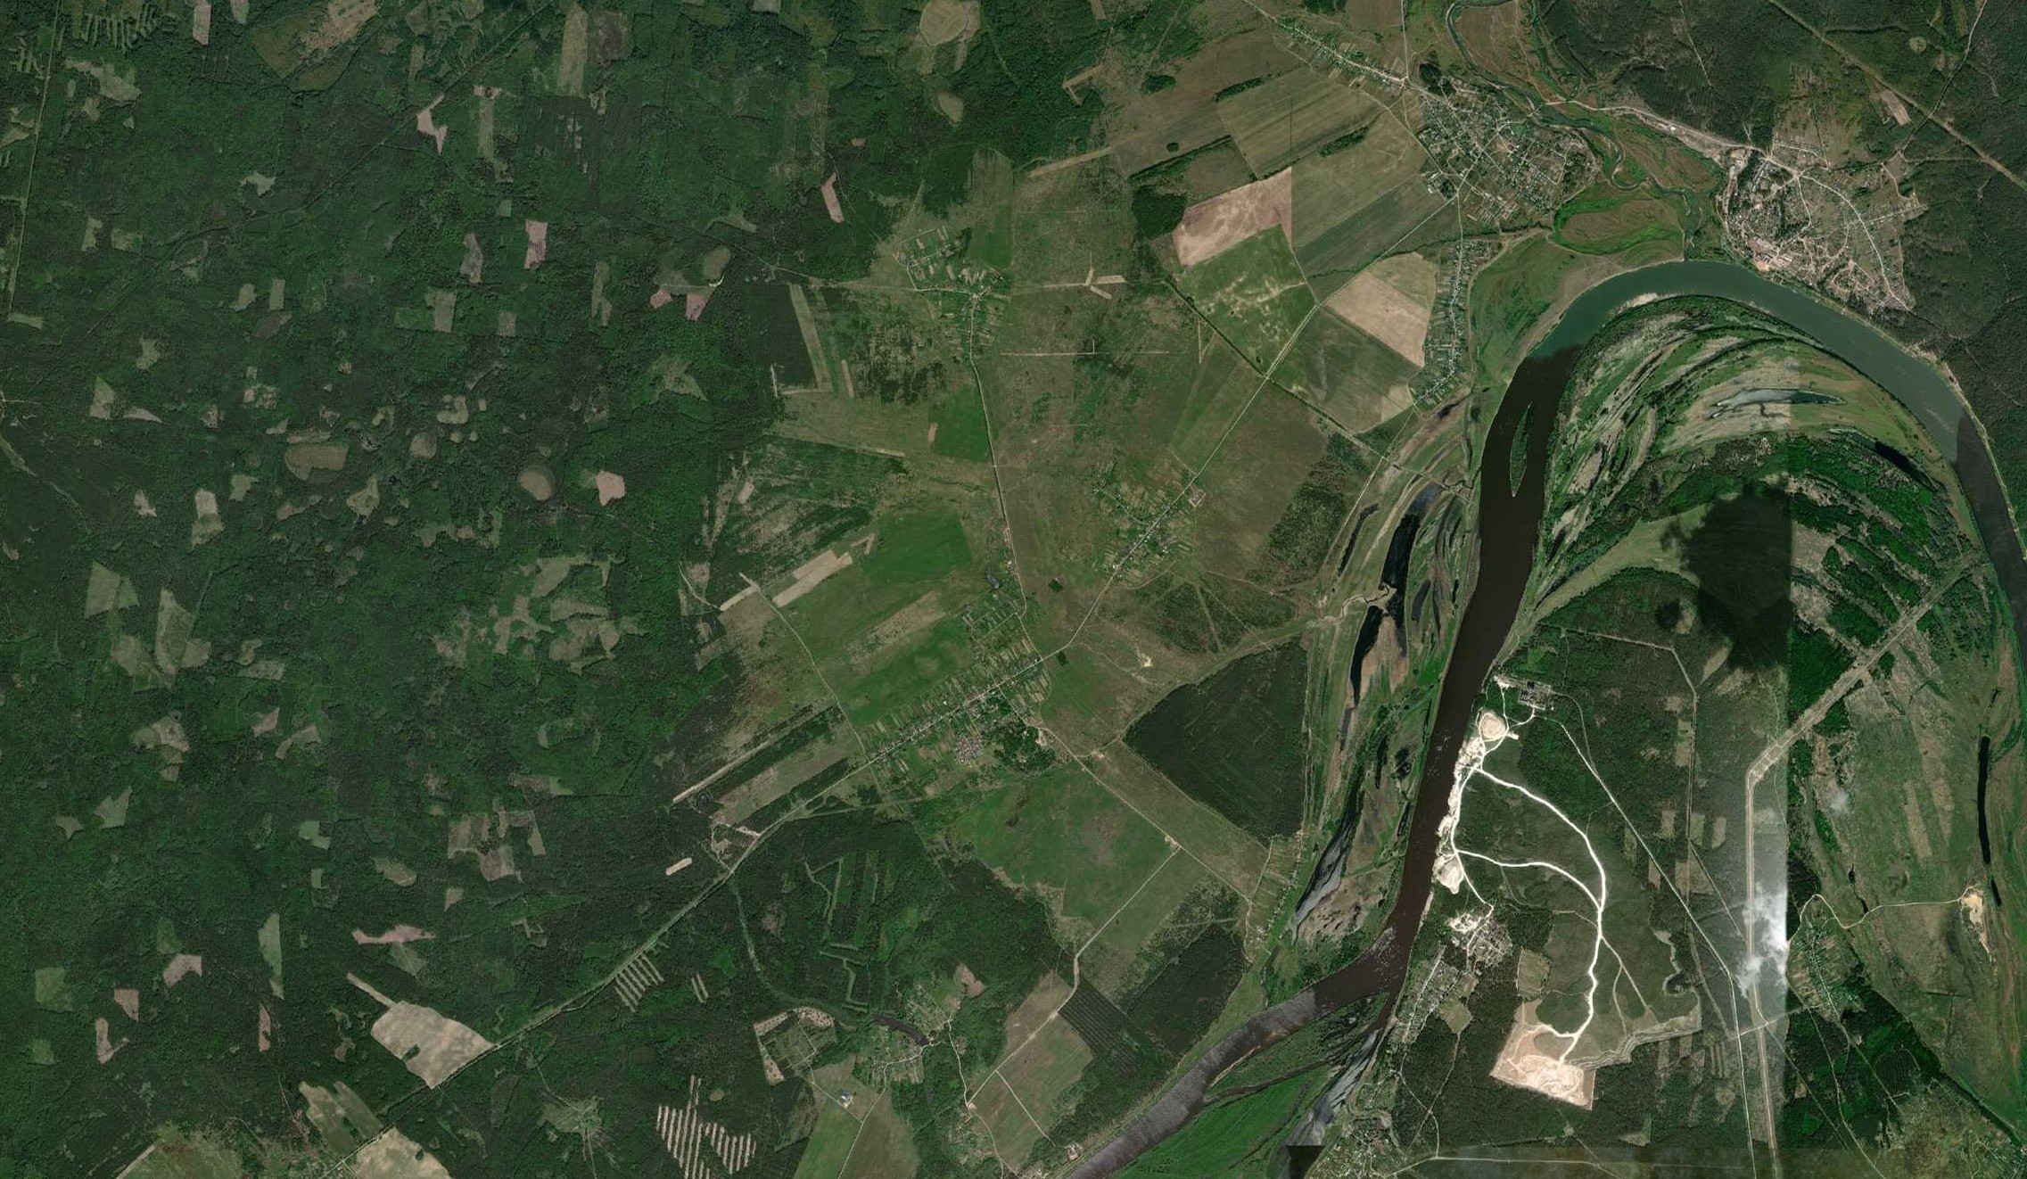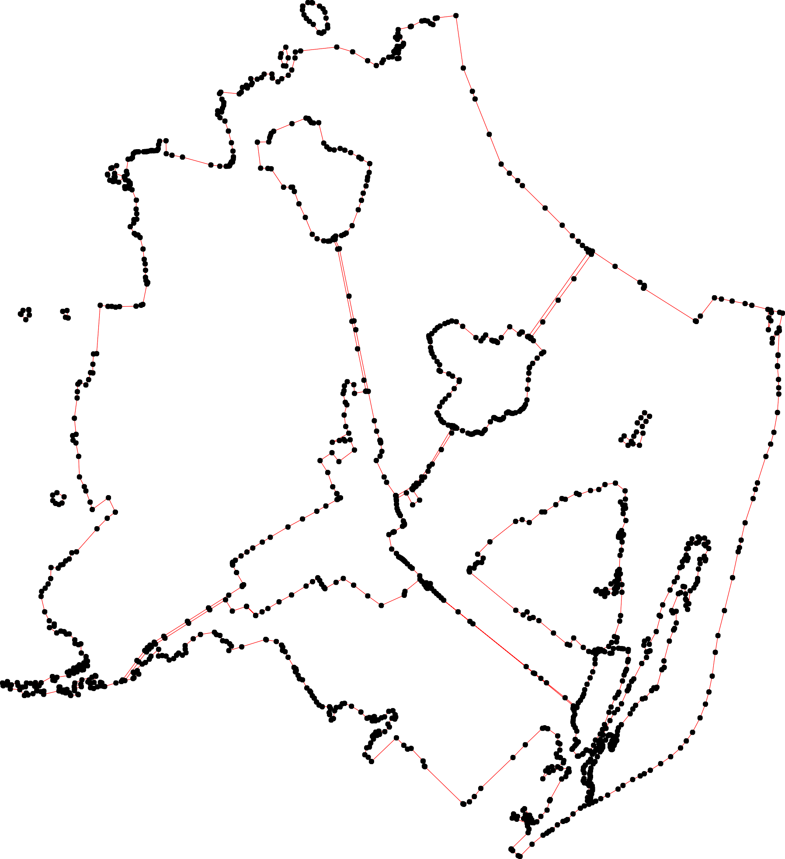
1 - характерная точка контура, сведения о которой позволяют однозначно определить её на местности
- вновь образованная часть контура, сведения о которой достаточны для определения её местоположения

ОПИСАНИЕ МЕСТОПОЛОЖЕНИЯ ГРАНИЦ

4.4 Производственная зона сельскохозяйственных предприятий

(наименование объекта местоположение границ, которого описано (далее - объект)

Раздел 1

Сведения об объекте
№ п/п | Характеристики объекта | Описание характеристик
1 | 2 | 3
1 | Местоположение объекта | Российская Федерация, Рязанская область, р-н Касимовский, с/п Гиблицкое
2 | Площадь объекта ± величина погрешности определения площади (P ± Дельта P) | 263130кв.м. ± 230кв.м.
3 | Иные характеристики объекта | Номер зоны:

Раздел 2

Сведения о местоположении границ объекта
1. Система координат МСК-62
2. Сведения о характерных точках границ объекта
Обозначе ние характер ных точек границ | Координаты, м |  | Метод определения координат характерной точки | Средняя квадратичес кая погрешност ь положения характерной точки (Мt), м | Описание обозначения точки на местности (при наличии)
Обозначе ние характер ных точек границ | X | Y | Метод определения координат характерной точки |  | Описание обозначения точки на местности (при наличии)
1 | 2 | 3 | 4 | 5 | 6
ЗУ1(1)
1 | 481517,09 | 2225103,79 | Картометрический метод | 2,50 | -
2 | 481532,05 | 2225090,57 | Картометрический метод | 2,50 | -
3 | 481521,28 | 2225048,81 | Картометрический метод | 2,50 | -
4 | 481504,23 | 2224980,66 | Картометрический метод | 2,50 | -
5 | 481592 | 2225139,34 | Картометрический метод | 2,50 | -
6 | 481656,93 | 2225110,48 | Картометрический метод | 2,50 | -
7 | 481767,54 | 2225094,83 | Картометрический метод | 2,50 | -
8 | 481866,13 | 2225121,27 | Картометрический метод | 2,50 | -
9 | 481890,17 | 2225105,64 | Картометрический метод | 2,50 | -
10 | 481974,33 | 2225085,19 | Картометрический метод | 2,50 | -
11 | 482001,99 | 2225093,6 | Картометрический метод | 2,50 | -
12 | 482048,88 | 2225097,2 | Картометрический метод | 2,50 | -
13 | 482089,76 | 2225124,85 | Картометрический метод | 2,50 | -
14 | 482060,5 | 2225188,36 | Картометрический метод | 2,50 | -
15 | 481975,93 | 2225195,07 | Картометрический метод | 2,50 | -
16 | 481996,74 | 2225301,97 | Картометрический метод | 2,50 | -
17 | 481997,87 | 2225307,31 | Картометрический метод | 2,50 | -
18 | 481991,41 | 2225308,62 | Картометрический метод | 2,50 | -
19 | 481709,06 | 2225371,63 | Картометрический метод | 2,50 | -
20 | 481609,47 | 2225393,04 | Картометрический метод | 2,50 | -
21 | 481505,5 | 2225430,25 | Картометрический метод | 2,50 | -
22 | 481485,03 | 2225432,8 | Картометрический метод | 2,50 | -
23 | 481472,97 | 2225434,3 | Картометрический метод | 2,50 | -
24 | 481444,61 | 2225400,07 | Картометрический метод | 2,50 | -
25 | 481417,57 | 2225420,48 | Картометрический метод | 2,50 | -
26 | 481369,74 | 2225358,75 | Картометрический метод | 2,50 | -
27 | 481166,59 | 2225096,62 | Картометрический метод | 2,50 | -
28 | 481070,74 | 2225160,43 | Картометрический метод | 2,50 | -
29 | 481052,4 | 2225129,39 | Картометрический метод | 2,50 | -
30 | 481046,55 | 2225087,49 | Картометрический метод | 2,50 | -
31 | 481008,78 | 2225024,59 | Картометрический метод | 2,50 | -
32 | 481074,72 | 2224984,82 | Картометрический метод | 2,50 | -
33 | 481212,32 | 2224936,67 | Картометрический метод | 2,50 | -
34 | 481327,47 | 2224862,41 | Картометрический метод | 2,50 | -
35 | 481403,64 | 2224977,28 | Картометрический метод | 2,50 | -
36 | 481317,77 | 2225044,34 | Картометрический метод | 2,50 | -
37 | 481430,04 | 2225194,19 | Картометрический метод | 2,50 | -
38 | 481528,62 | 2225152,85 | Картометрический метод | 2,50 | -

Сведения о местоположении границ объекта
1 | 481517,09 | 2225103,79 | Картометрический метод | 2,50 | -
ЗУ1(2)
39 | 481565,8 | 2227798,61 | Картометрический метод | 2,50 | -
40 | 481513,1 | 2227868,27 | Картометрический метод | 2,50 | -
41 | 481475,01 | 2227836,44 | Картометрический метод | 2,50 | -
42 | 481527,97 | 2227768,09 | Картометрический метод | 2,50 | -
39 | 481565,8 | 2227798,61 | Картометрический метод | 2,50 | -
ЗУ1(3)
43 | 481604,5 | 2227917,99 | Картометрический метод | 2,50 | -
44 | 481592,5 | 2227980,86 | Картометрический метод | 2,50 | -
45 | 481475,36 | 2227946,68 | Картометрический метод | 2,50 | -
46 | 481489,71 | 2227884,33 | Картометрический метод | 2,50 | -
47 | 481563,28 | 2227892,42 | Картометрический метод | 2,50 | -
43 | 481604,5 | 2227917,99 | Картометрический метод | 2,50 | -
3. Сведения о характерных точках части (частей) границы объекта
Обозначе ние характер ных точек части границы | Координаты, м |  | Метод определения координат характерной точки | Средняя квадратичес кая погрешност ь положения характерной точки (Мt), м | Описание обозначения точки на местности (при наличии)
Обозначе ние характер ных точек части границы | X | Y | Метод определения координат характерной точки |  | Описание обозначения точки на местности (при наличии)
1 | 2 | 3 | 4 | 5 | 6
Часть № -
- | - | - | - | - | -

76
Раздел 4
План границ объекта

13
14
12

11
10 15

1617
18

9 8

7

19

6

20
5 39

43 44
47

4 2 1 38 21
3
22
23
37 24
42 40
46
41 45

35 25

26
34 36

33
27

32 28
30 29
31

Используемые условные знаки и обозначения:

Масштаб 1:7000

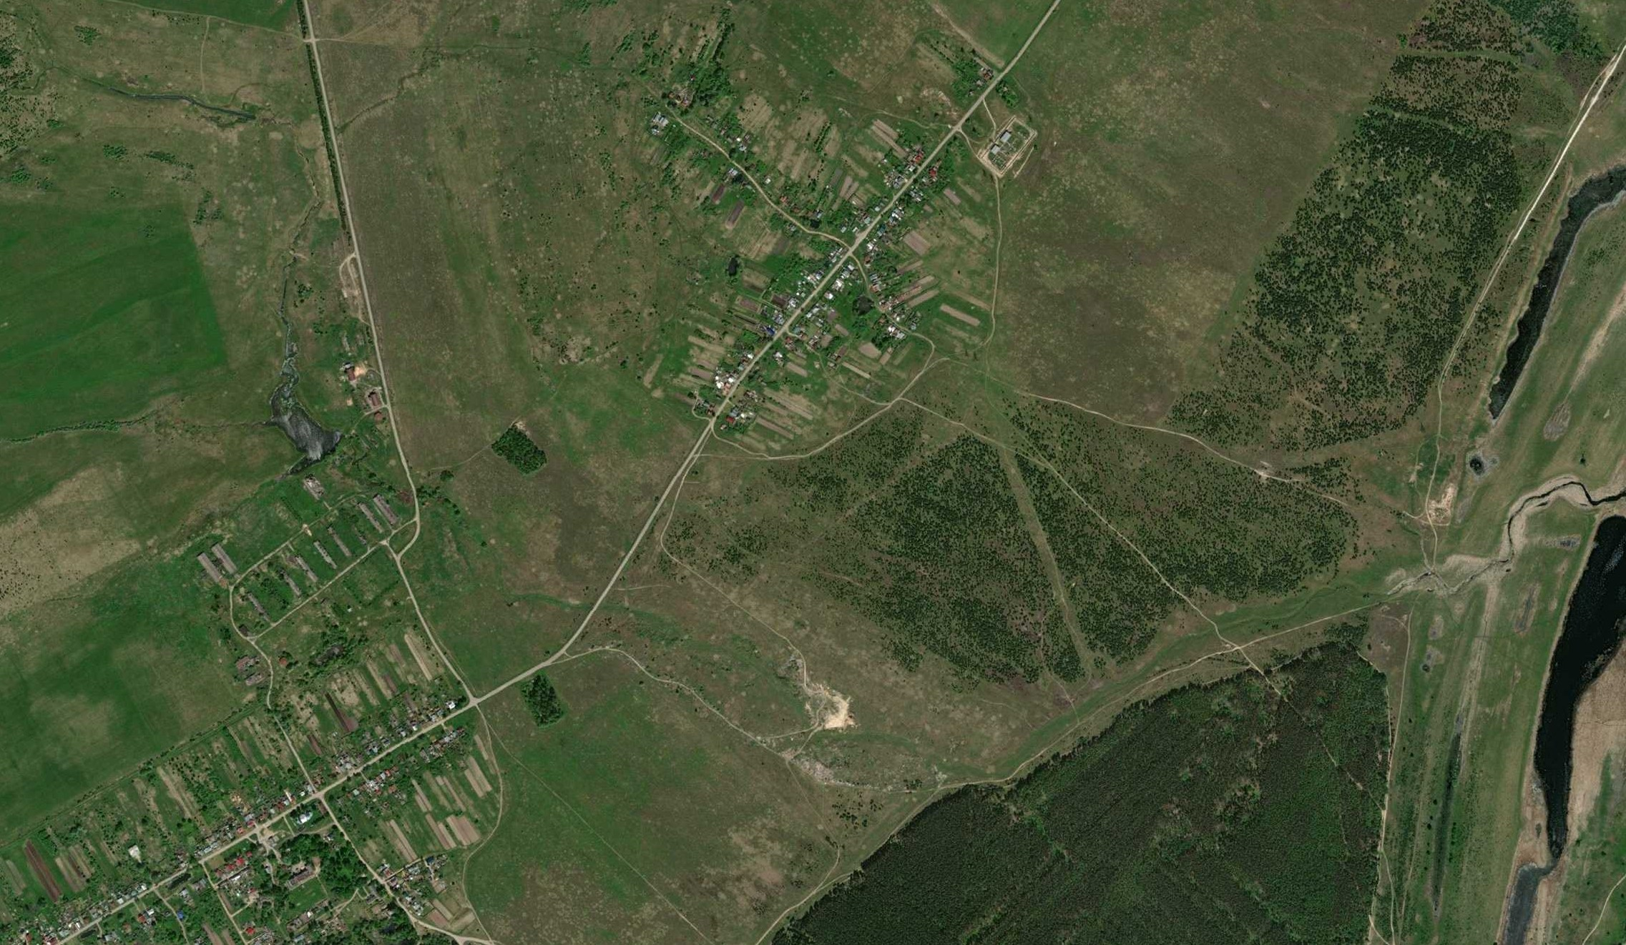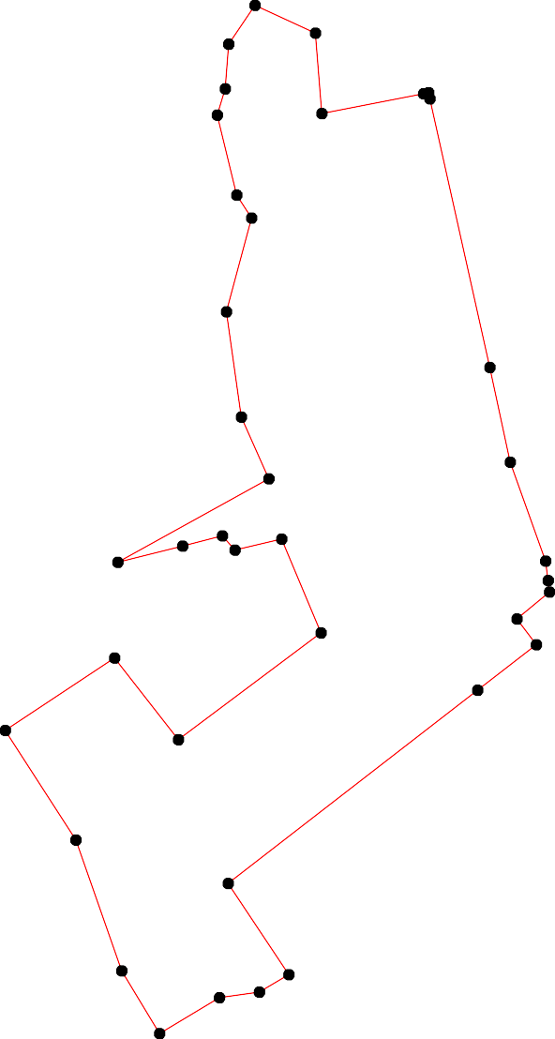1 - характерная точка контура, сведения о которой позволяют однозначно определить её на местности
- вновь образованная часть контура, сведения о которой достаточны для определения её местоположения

ОПИСАНИЕ МЕСТОПОЛОЖЕНИЯ ГРАНИЦ

Зона озелененных территорий специального назначения

(наименование объекта местоположение границ, которого описано (далее - объект)

Раздел 1

Сведения об объекте
№ п/п | Характеристики объекта | Описание характеристик
1 | 2 | 3
1 | Местоположение объекта | Российская Федерация, Рязанская область, р-н Касимовский, с/п Гиблицкое
2 | Площадь объекта ± величина погрешности определения площади (P ± Дельта P) | 132430кв.м. ± 127кв.м.
3 | Иные характеристики объекта | Номер зоны:

Раздел 2

Сведения о местоположении границ объекта
1. Система координат МСК-62
2. Сведения о характерных точках границ объекта
Обозначе ние характер ных точек границ | Координаты, м |  | Метод определения координат характерной точки | Средняя квадратичес кая погрешност ь положения характерной точки (Мt), м | Описание обозначения точки на местности (при наличии)
Обозначе ние характер ных точек границ | X | Y | Метод определения координат характерной точки |  | Описание обозначения точки на местности (при наличии)
1 | 2 | 3 | 4 | 5 | 6
1 | 480353,19 | 2225069,71 | Картометрический метод | 2,50 | -
2 | 480460,28 | 2225266,98 | Картометрический метод | 2,50 | -
3 | 480426,22 | 2225286,96 | Картометрический метод | 2,50 | -
4 | 480378,56 | 2225314,92 | Картометрический метод | 2,50 | -
5 | 480270,24 | 2225171,39 | Картометрический метод | 2,50 | -
6 | 480071,25 | 2225380,95 | Картометрический метод | 2,50 | -
7 | 480227,66 | 2225605,24 | Картометрический метод | 2,50 | -
8 | 480319,96 | 2225694,74 | Картометрический метод | 2,50 | -
9 | 480309,94 | 2225705,07 | Картометрический метод | 2,50 | -
10 | 480293,86 | 2225717,21 | Картометрический метод | 2,50 | -
11 | 480289,45 | 2225721,68 | Картометрический метод | 2,50 | -
12 | 480272,7 | 2225738,65 | Картометрический метод | 2,50 | -
13 | 480255,63 | 2225755,51 | Картометрический метод | 2,50 | -
14 | 480228,05 | 2225782,92 | Картометрический метод | 2,50 | -
15 | 480181,01 | 2225826,9 | Картометрический метод | 2,50 | -
16 | 480064,33 | 2225682,17 | Картометрический метод | 2,50 | -
17 | 480040,62 | 2225676,65 | Картометрический метод | 2,50 | -
18 | 480027,59 | 2225675,07 | Картометрический метод | 2,50 | -
19 | 479928,14 | 2225453,76 | Картометрический метод | 2,50 | -
20 | 480020,9 | 2225322,88 | Картометрический метод | 2,50 | -
21 | 480125,08 | 2225186,79 | Картометрический метод | 2,50 | -
22 | 480189,97 | 2225086,73 | Картометрический метод | 2,50 | -
23 | 480233,01 | 2225136,76 | Картометрический метод | 2,50 | -
1 | 480353,19 | 2225069,71 | Картометрический метод | 2,50 | -
24 | 480170,81 | 2225715,63 | Картометрический метод | 2,50 | -
25 | 480212,02 | 2225759,24 | Картометрический метод | 2,50 | -
26 | 480168,41 | 2225800,45 | Картометрический метод | 2,50 | -
27 | 480127,2 | 2225756,85 | Картометрический метод | 2,50 | -
24 | 480170,81 | 2225715,63 | Картометрический метод | 2,50 | -
3. Сведения о характерных точках части (частей) границы объекта
Обозначе ние характер ных точек части границы | Координаты, м |  | Метод определения координат характерной точки | Средняя квадратичес кая погрешност ь положения характерной точки (Мt), м | Описание обозначения точки на местности (при наличии)
Обозначе ние характер ных точек части границы | X | Y | Метод определения координат характерной точки |  | Описание обозначения точки на местности (при наличии)
1 | 2 | 3 | 4 | 5 | 6

Сведения о местоположении границ объекта
Часть № -
- | - | - | - | - | -

Раздел 4
План границ объекта

2

3

4
1

5

23 7

8
9
1101
12
13
14

25

22 15
24 26

21 27

6
16
17
20 18

19

Используемые условные знаки и обозначения:
Масштаб 1:5000

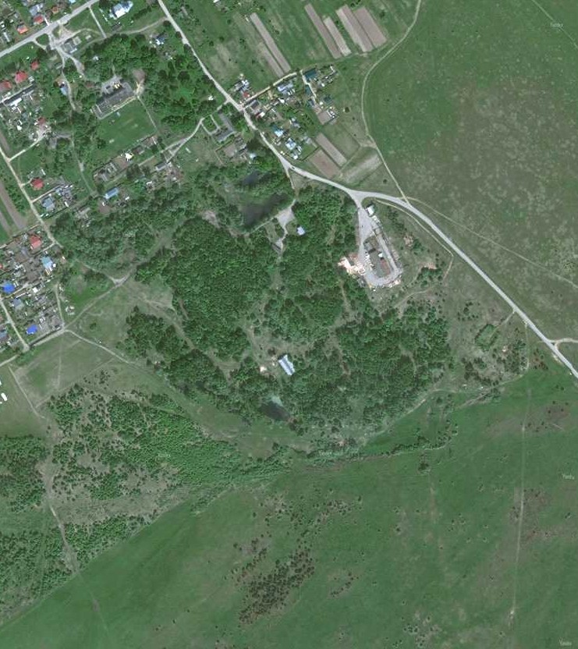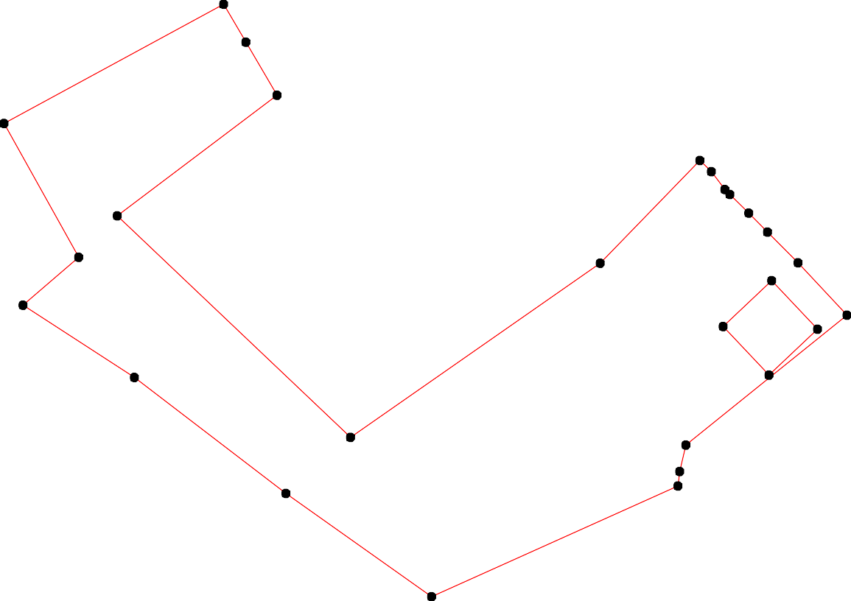
1 - характерная точка контура, сведения о которой позволяют однозначно определить её на местности
- вновь образованная часть контура, сведения о которой достаточны для определения её местоположения

ОПИСАНИЕ МЕСТОПОЛОЖЕНИЯ ГРАНИЦ

Зона кладбищ

(наименование объекта местоположение границ, которого описано (далее - объект)

Раздел 1

Сведения об объекте
№ п/п | Характеристики объекта | Описание характеристик
1 | 2 | 3
1 | Местоположение объекта | Российская Федерация, Рязанская область, р-н Касимовский, с/п Гиблицкое
2 | Площадь объекта ± величина погрешности определения площади (P ± Дельта P) | 10033кв.м. ± 35кв.м.
3 | Иные характеристики объекта | Номер зоны:

Раздел 2

Сведения о местоположении границ объекта
1. Система координат МСК-62
2. Сведения о характерных точках границ объекта
Обозначе ние характер ных точек границ | Координаты, м |  | Метод определения координат характерной точки | Средняя квадратичес кая погрешност ь положения характерной точки (Мt), м | Описание обозначения точки на местности (при наличии)
Обозначе ние характер ных точек границ | X | Y | Метод определения координат характерной точки |  | Описание обозначения точки на местности (при наличии)
1 | 2 | 3 | 4 | 5 | 6
1 | 481023,75 | 2225691,41 | Картометрический метод | 2,50 | -
2 | 481056,02 | 2225749,96 | Картометрический метод | 2,50 | -
3 | 481046,81 | 2225756,1 | Картометрический метод | 2,50 | -
4 | 480945,81 | 2225823,44 | Картометрический метод | 2,50 | -
5 | 480900,12 | 2225756,12 | Картометрический метод | 2,50 | -
6 | 481015,55 | 2225696 | Картометрический метод | 2,50 | -
1 | 481023,75 | 2225691,41 | Картометрический метод | 2,50 | -
3. Сведения о характерных точках части (частей) границы объекта
Обозначе ние характер ных точек части границы | Координаты, м |  | Метод определения координат характерной точки | Средняя квадратичес кая погрешност ь положения характерной точки (Мt), м | Описание обозначения точки на местности (при наличии)
Обозначе ние характер ных точек части границы | X | Y | Метод определения координат характерной точки |  | Описание обозначения точки на местности (при наличии)
1 | 2 | 3 | 4 | 5 | 6
Часть № -
- | - | - | - | - | -

Раздел 4
План границ объекта

2
3

1
6

4

5

Используемые условные знаки и обозначения:
Масштаб 1:2000

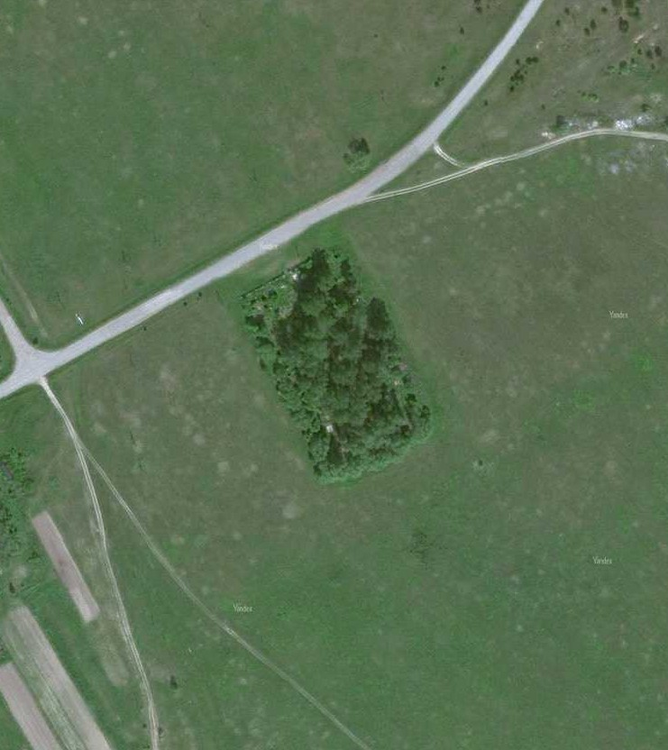
1 - характерная точка контура, сведения о которой позволяют однозначно определить её на местности
- вновь образованная часть контура, сведения о которой достаточны для определения её местоположения

